АСТАНА 2016 Ассамблея народа Казахстана

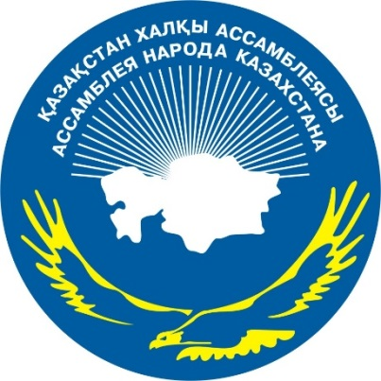

ДАЙДЖЕСТ
ПО ИНФОРМАЦИОННОМУ ОБЕСПЕЧЕНИЮ ДЕЯТЕЛЬНОСТИ АССАМБЛЕИ НАРОДА КАЗАХСТАНА И XXIV СЕССИИ АНК

СМИ | Количество материалов
Сайт АНК | 1
Телеканалы
РТРК «Казахстан» | 2
Хабар | 2
24 KZ | 2
АСТАНА ТВ | 1
31.kz | 1
Ktk.kz | 1
1tv.kz | 1
Печатные СМИ
Егемен Казахстан | 2
Казахстанская правда | 10
Liter.kz | 1
Express-k.kz | 1
Интернет-ресурсы
Kazinform.kz | 1
Bnews.kz | 2
Strategy2050.kz | 2
Times.kz | 1
Деловой Портал | 1
Капитал.кз | 1
Tengrinews.kz | 3
Today.kz | 4
Inews.kz | 1
NewTimes.kz | 1
BestNews.kz | 1
TheNews.kz | 2
Объектив Казахстана | 1
Vlast.kz | 1
DixiNews.kz | 1
Alau.kz | 1
Dailynews.kz | 1
Ortcom.kz | 1
Bestnews.kz | 1
Мунайлы астана | 3
Zona.kz | 2
InformBuro.kz | 4
Zakon.kz | 4
Kaztube.kz | 1
Kivvi.kz | 1
365info.kz | 1
Astanafm.kz | 1
Meta.kz | 1
Easttime.ru | 1
Radiotochka.kz | 1
kapital.kz | 1
Newsfactory.kz | 1
Matrica.kz | 1
Facebook.com | 1
Akzh.kz | 1
News.vsetka.kz | 1
Bounjournal.kz | 1
Utro.ru | 1
Avtoinsider.kz | 1
Erkindik.kz | 1
ОБЩИЙ ИТОГ | 82

http://bnews.kz/ru/news/natsiya_edinogo_budushchego/astana/spetsproekti/natsiya_edinogo_budushchego/bolee_1500_chelovek_primut_uchastie_v_xxiv_sessii_assamblei_naroda_kazahstana-2016_04_25-1268558
Более 1500 человек примут участие в XXIV сессии Ассамблеи народа Казахстана
25 апреля 2016 г 12:14

26 апреля в Астане во Дворце мира и согласия под председательством Президента Республики Казахстан, Председателя Ассамблеи народа Казахстана Нурсултана Абишевича Назарбаева состоится XXIV сессия Ассамблеи народа Казахстана с повесткой дня: «Независимость. Согласие. Нация единого будущего», передает BNews.kz.

В работе XXIV сессии, которая проводится в год 25-летия Независимости Республики Казахстан, примут участие более 1 500 человек. В их числе члены и ветераны Ассамблеи из всех регионов, председатели республиканских и региональных этнокультурных объединений, депутаты Парламента, руководители центральных исполнительных органов, политических партий, религиозных объединений, НПО, ректора вузов, дипломатические миссии иностранных государств, представители научной, творческой интеллигенции и СМИ.+
Накануне XXIV сессии АНК 25 апреля 2016 года с участием Государственного секретаря Республики Казахстан Гульшары Абдыкаликовой, состоится расширенное заседание Совета Ассамблеи, в ходе которого будет рассмотрен ряд актуальных вопросов деятельности АНК.

https://www.nur.kz/1112983-prezident-kazakhstana-vystupil-na-ses.html

Президент Казахстана выступил на сессии Ассамблеи народа Казахстана
Президент Казахстана выступил на XXIV сессии Ассамблеи народа Казахстана: «Независимость. Согласие. Нация единого будущего».
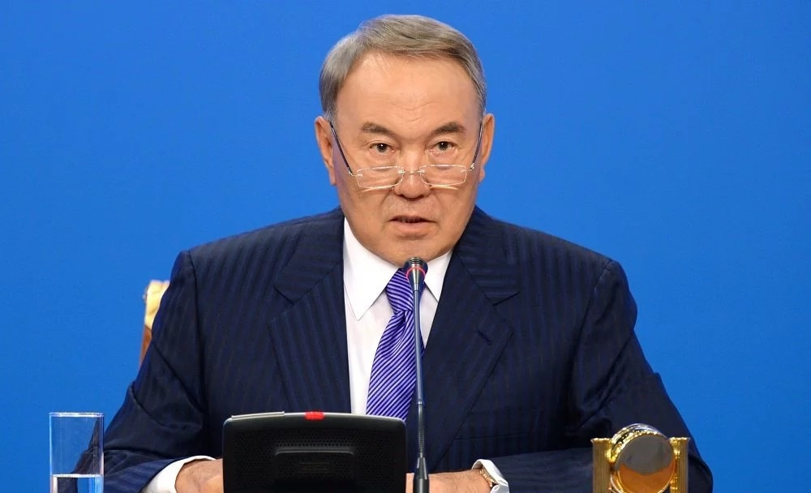
НУРСУЛТАН НАЗАРБАЕВ. ФОТО AKORDA.KZ
В работе сессии, которая проводится в Год 25-летия Независимости Республики Казахстан, принимают участие более 1 500 человек.
Во время своего выступления Елбасы рассказал о главном достоянии казахстанцев. В частности, он заявил, что казахстанцы сберегли дружбу, которая является главным достоянием всех поколений граждан страны.
Глава государства также прокомментировал сложные времена, которые приходится переживать Казахстану и соседним странам. Он подчеркнул, что от зависимости экономики Казахстана от соседей никуда не деться.
Назарбаев не обошел стороной бурное обсуждение инициатив в сфере школьного образования, включая переход на пятидневку и трехъязычное обучение. Он заявил о недопустимости непродуманных экспериментов в образовании.
Президент Казахстана также считает, что многие страны завидуют явке избирателей на прошедших в Казахстане президентских и парламентских выборах.
Глава республики пообщался с командиром экипажа Fokker-100 Дмитрием Родиным, посадившим самолет компании Bek Air в аварийных условиях. Пилот заявил, что просто выполнял свой долг перед родиной.
"Поэтому я тоже все время говорю: Я не герой, я не какой-то особенный, я один из вас". Мы с тобой сравнялись", — смеясь, ответил президент.
Во время своего выступления Лидер нации затронул вопросы экономики страны. Он отметил, что за прошедшие 25 лет независимости уровень ВВП на душу населения вырос почти в 20 раз. В 1990 году этот показатель составлял менее 600 долларов, а в 2014 достиг 13 тысяч.
Президент также заявил, что страна должна быть "комфортной для каждого гражданина" и рассказал о том, что довело его до слез.
Помимо этого, Нурсултан Абишевич выразил уверенность, что казахстанским детям необходимо знать три языка, чтобы в будущем суметь прокормить себя и свою семью. В частности, он предположил, что может быть, когда-то нам придется учить китайский.
Обсуждая земельный вопрос, глава государства заявил, что провокаторы, спекулирующие на теме продажи казахстанских земель иностранцам, должны быть разоблачены и наказаны.
Назарбаев также признался, что ему не нравится слово «чиновник».
Выступая на сессии АНК, Нурсултан Назарбаев особо выделил необходимость соблюдения прав всех граждан Казахстана, все зависимости от их этнической принадлежности.
По словам президента, нет и не может быть мелочей в обеспечении равенства граждан и стабильных межэтнических отношений. Так он ответил тем, кто говорит, что той или иной национальности в госслужбе меньше.
http://24.kz/ru/tv-projects/spetsvypusk/item/117257-xxiv-sessiya-assamblei-naroda-kazakhstana
XXIV сессия Ассамблеи народа Казахстана
26.04.2016
В Астане с участием Главы государства Нурсултана Назарбаева состоялась XXIV сессия Ассамблеи народа Казахстана. На сессии АНК был принят патриотический акт, в основу которого легли такие истины как благополучие семей, гостеприимство и трудолюбие, стабильность, безопасность, единство и уверенность в завтрашнем дне. Документ призывает укреплять и передавать от поколения к поколению основы «Мәңгілік ел». Главные направления - независимость, общенациональное единство, мир и согласие, индустриальное и инновационное развитие, бережное отношение к природным ресурсам, культ образования, а также общество всеобщего труда. Нурсултан Назарбаев отметил, что Ассамблея - это одна из великих ценностей государства. Благодаря ей Казахстану, в отличие от других стран, удалось избежать внутренних конфликтов. Президент назвал АНК достоянием республики, с помощью которого слышен голос каждого этноса нашего многонационального государства.
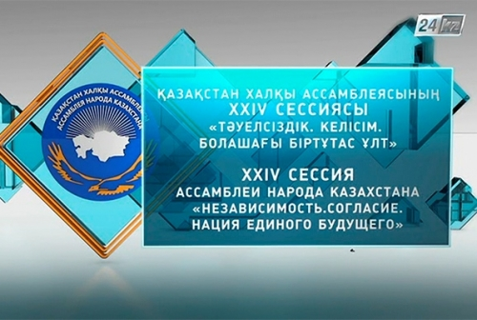

http://khabar.kz/ru/news/obshchestvo/item/53625-v-astane-prokhodit-xxiv-sessiya-assamblei-naroda-kazakhstana
В Астане проходит XXIV сессия Ассамблеи народа Казахстана
26.04.2016
В эти минуты в столичном дворце мира и согласия проходит XXIV сессия Ассамблеи народа Казахстана. Председательствует на ней Глава государства Нурсултан Назарбаев. - Делегаты сессии уже начали работу? Что сегодня обсуждают? Назия Туякова, корреспондент - XXIV сессия Ассамблеи народа Казахстана уже официально началась. Она проходит по традиции в столичном дворце мира и согласия, где впрочем, и проходят все главные мероприятия, в том числе и секретариата АНК – рабочего органа Ассамблеи. Сессию АНК под председательством Президента страны Нурсултана Назарбаева озаглавили следующим образом – «Независимость. Согласие. Нация единого будущего». Название выбрано не случайно, ведь нынешнее собрание членов Ассамблеи проходит в год 25-летия независимости Казахстана, когда на самых разных уровнях по всей стране в течение всего юбилейного года звучат оценки развития нашего государства, подводятся итоги более чем двух десятков лет суверенной жизни республики, поэтому главными в повестке XXIV сессии АНК стали вопросы национального согласия и единого будущего страны. - Мы видим, что сессия достаточно масштабная. Помимо членов АНК, кто принимает участие в этой встрече? Назия Туякова, корреспондент - Всего здесь больше полутора тысяч человек. Это и ветераны Ассамблеи, и главы этнокультурных объединений, и депутаты парламента, и чиновники, а также представители политических партий и религиозных конфессий. Среди участников форума можно было заметить иностранных дипломатов, лидеров неправительственного сектора и творческой интеллигенции. Делегаты приехали со всех областей. В юбилейный год 25-летия независимости страны, говорят участники сессии АНК, самые актуальные темы – это казахстанская идентичность и роль Ассамблеи народа Казахстана в построении мирного и дружного государства. Светлана Ананьева, заместитель председателя научно-экспертной группы АНК Алматы - Эта сессия действительно историческая, потому что в год 25-летия независимости республики Казахстан и приступил к работе парламент нового созыва, то есть пришли в состав новые креативно мыслящие люди, как раз то, о чем говорил Президент нашего государства. Ассамблея народа Казахстана действительно выполняет историческую миссию, в этом убеждаешься, бывая в разных государствах мира. Назия Туякова, корреспондент - Сейчас очевидно, что нашу страну рассматривают как образец многонационального и многоконфессионального государства. И теперь, видимо, пришло время говорить о дальнейшем развитии.

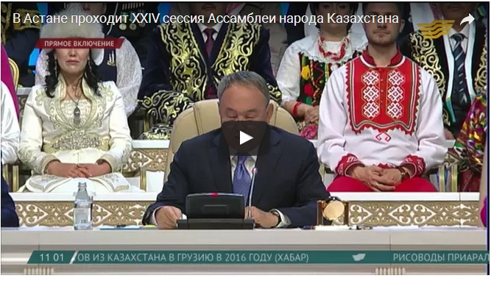
http://www.inform.kz/rus/article/2897183
26 Апреля 2016, 16:36

У Ассамблеи народа Казахстана появятся послы дружбы
АСТАНА. КАЗИНФОРМ - Ассамблея народа Казахстана учреждает звание посла дружбы.
Такое предложение сегодня на XXIV сессии АНК «Независимость. Согласие. Нация единого будущего» озвучил президент Международной федерации по Street Workout (уличный спорт) Денис Минин, и оно сразу же было одобрено Главой государства Нурсултаном Назарбаевым.
«Нурсултан Абишевич, мы с вами земляки. Я из Украины. Родился и вырос на родине вашего студенчества - Днепропетровской области. И мне особенно больно смотреть на то, что происходит сейчас в моей стране. Деятельность Ассамблеи народа Казахстана - это и есть пример всему миру, как сохранить мир и согласие, как объединить народ, как не допустить вражду и разделение. Именно поэтому, перенимая ваш опыт через спорт, мы объединяем нашу молодежь, создавая спортивную ассамблею Казахстана, а в последующем и по всему миру. Нурсултан Абишевич, предлагаю учредить звание посол дружбы Ассамблеи народа Казахстана и стать первым ее послом», - сказал Денис Минин.
На это Нурсултан Назарбаев ответил: «Поддерживаю. Считай, что уже решили».
Денис Минин отметил, что не видел другой страны мира, где так активно поддерживают спорт и олимпийских чемпионов. По всему Казахстану построены сотни спортивных объектов. Поэтому Казахстан занимает первое место в развитии массового и доступного спорта, считает спортсмен.
«Количество сторонников «воркаутеров» в мире насчитывает более 4 млн. человек. Это не просто группа людей, занимающихся спортом. Это огромная международная семья. И, кстати, в нашей семье есть казахстанец Жалгас Тайкенов. В пять лет он попал под автобус и потерял ногу. Профессионально начав заниматься street workout-ом, уже сегодня он получил лицензию на Паралимпийские игры в Рио. И таких примеров немало. Workout воспитывает сильным духом людей», - заявил Денис Минин.
На сессии АНК выступил также чемпион мира по Street Workout, казахстанец Диас Биджиев, который сообщил, что «уличным спортом» сегодня занимаются 500 тыс. молодых казахстанцев.
«Мы считаем, что «Нация единого будущего» - это здоровая и спортивная нация. У нас впервые принята концепция развития физкультуры и спорта. Буквально два дня назад мы с АНК в рамках проекта «Большая страна - Большая семья» дали старт строительству спортивных площадок во всех областных центрах и отдаленных районах. А это значит, что еще больше детей и молодежи будут здоровыми и спортивными», - подчеркнул Диас Биджиев.

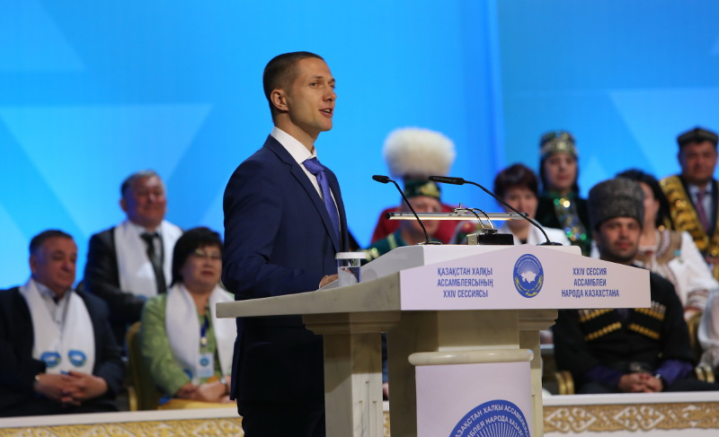

https://www.zakon.kz/4789660-naznacheny-zamestiteli-predsedatelja.html

Назначены заместители председателя Ассамблеи народа Казахстана
26 апреля 2016, 13:35
Заместителями председателя Ассамблеи народа Казахстана стали Леонид Питаленко и Розакул Халмурадов.

Назначены заместители председателя Ассамблеи народа Казахстана (АНК), передает корреспондент ИА Новости-Казахстан.

"Совет ассамблеи внес мне предложение назначить на эти должности (заместителей председателя) члена Совета ассамблеи, председателя общественного объединения "Белорусский культурный центр" Питаленко Леонида Николаевича,… ассоциации общественного объединения узбеков Казахстана Халмурадова Розакула Сатыбалдиевича", — сказал председатель АНК, президент Казахстана Нурсултан Назарбаев на XXIV сессии АНК.

Назарбаев на сессии назначил Питаленко и Халмурадова на данные должности.

http://newskaz.ru/politics/20160426/11762290.html

Заместителями председателя Ассамблеи народа Казахстана стали Леонид Питаленко и Розакул Халмурадов.
АСТАНА, 26 апр — ИА Новости-Казахстан. Назначены заместители председателя Ассамблеи народа Казахстана (АНК), передает корреспондент ИА Новости-Казахстан.
"Совет ассамблеи внес мне предложение назначить на эти должности (заместителей председателя) члена Совета ассамблеи, председателя общественного объединения "Белорусский культурный центр" Питаленко Леонида Николаевича,… ассоциации общественного объединения узбеков Казахстана Халмурадова Розакула Сатыбалдиевича", — сказал председатель АНК, президент Казахстана Нурсултан Назарбаев на XXIV сессии АНК.
Назарбаев на сессии назначил Питаленко и Халмурадова на данные должности.
Новости – Казахстан http://newskaz.ru/politics/20160426/11762290.html#ixzz46zdlQldv

http://liter.kz/ru/articles/show/19460-segodnya_otkryvaetsya_24-ya_sessiya_assamblei_naroda_kazahstana

Сегодня открывается 24-я сессия Ассамблеи народа Казахстана
26 апреля 2016

Мир, царящий на гостеприимной земле Казахстана, где проживают представители более 140 этносов, стал возможен только благодаря продуманной политике государства, направленной на мирное сосуществование многомиллионной семьи казахстанцев.
Одним из значимых результатов этой политики стало создание Ассамблеи народа Казахстана, председателем которой избран Президент страны Нурсултан Назарбаев. Идея создания общественного института по межэтническим вопросам была впервые высказана Главой государства в 1992 году на Первом форуме народа Казахстана. А в марте 1995 года инициатива Лидера Нации обрела свою практическую форму – был утвержден новый консультативно-совещательный орган при Президенте Республики Казахстан.
Таким образом, Казахстан создал не только стандарт соблюдения прав человека, но и стандарт уважения между представителями самых разных этнических групп. Именно тогда была заложена основа казахстанской модели межэтнического согласия «Единство через многообразие».
Название «Ассамблея народа Казахстана», насыщенное многоэтнической энергией, зазвучало как символ страны.
Со дня своего основания Ассамблея народа Казахстана (АНК) стала эффективным механизмом межэтнического согласия в стране. И сейчас ассамблея является одним из основных инструментов эффективной реализации государственной политики в межэтнической сфере, популярной диалоговой площадкой, в рамках которой обеспечивается взаимодействие всех этносов, населяющих нашу страну.
Ассамблея создавалась как принципиально новый институт гражданского общества, не имевший на тот момент аналогов как в предшествующей советской эпохе, так и в мировой современной практике.
За свой относительно короткий путь АНК стала главным проводником идеалов мира и согласия, уникальной площадкой, в рамках которой казахстанцы смогли обеспечить взаимодействие всех этносов. Благодаря последовательно проводимой национальной политике, в основу которой заложены принципы согласия, общественной стабильности и верховенства закона, казахстанцы добились того, что фактор полиэтничности общества не стал дестабилизирующим, а превратился в преимущество казахстанского общества. Успех проводимой руководством страны политики мультикультурализма стал образцом для подражания.
Международные эксперты отмечают, что Казахстан успешно реализует политику мультикультурализма. Сама его природа являет собой политику, направленную на сохранение и развитие в стране культурных различий, равно как и параллельного существования культур в целях их взаимного проникновения, обогащения и развития в общечеловеческом русле массовой культуры.
И сегодня наблюдаемая в Казахстане ситуация свидетельствует о правильности выбранного пути. При этом наибольший вклад в реализацию политики мирного сосуществования представителей различных этнических групп вносит Ассамблея народа Казахстана, сам факт создания которой стал логическим шагом руководства страны, так как Казахстан после оглашения суверенитета определил приоритеты, среди которых формирование светского государства и создание толерантного общества.
Ассамблея в своей работе тесно взаимодействует с ассамблеями регионов, которые созданы во всех областных центрах и в городах Астане и Алматы. Филиалы ассамблеи в регионах выполняют функции представительства Ассамблеи народа Казахстана в регионе, одновременно являясь консультативно-совещательным органом при акиме соответствующей области, городов Астаны или Алматы.
Созданный уникальный механизм межэтнической консолидации казахстанского общества обладает позитивным и интеграционным потенциалом, поскольку общегражданские принципы характера государственности способствуют укреплению стабильности социальной и политической систем, и в конечном счете укреплению демократии.
Особо надо отметить интеграционный потенциал Ассамблеи, способность ее к консолидации интересов этносов, диалогу с властью, межэтнической коммуникации. И сегодня ассамблея, широко опираясь на институты гражданского общества в лице этнокультурных центров, обеспечила возрождение этнического самосознания и культуры, сформировала единое политическое, правовое, культурное поле этнических процессов.
В свою очередь активная деятельность АНК способствует росту международного авторитета Казахстана как страны, эффективно решающей проблемы межэтнических отношений. Сохранение внутриполитической стабильности, построенной на уважении и толерантности, так необходимых в полиэтничном обществе, свидетельствует о повышающемся значении ассамблеи, авторитете уникального казахстанского общественного объединения.

http://thenews.kz/2016/04/26/1940983.html
Н.Назарбаев: Ассамблея народа Казахстана - одна из великих ценностей нашей независимости
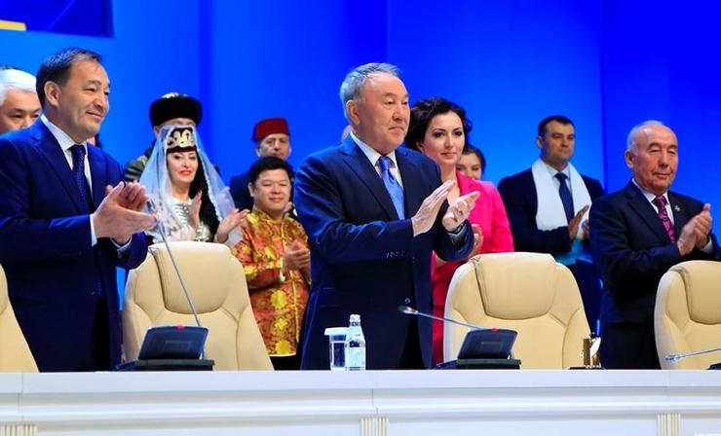
Н.Назарбаев: Ассамблея народа Казахстана - одна из великих ценностей нашей независимости
- Дорогие соотечественники и уважаемые члены Ассамблеи народа Казахстана. Наша сессия дает старт общенациональному мероприятию, посвященному 25-летию независимости страны, - сказал Глава государства. Как отметил Президент РК, Ассамблея народа - это одна из великих ценностей нашей независимости. - Символично, что учредить этот новый общественный институт я предложил в декабре 1990 года, накануне самой первой годовщины нашей независимости. Сейчас уже многие не помнят, какое это было сложное время, а ведь тем, кто родился тогда уже 25 лет - это взрослые люди, взрослые граждане. Они не видели всего того, чего мы пережили, - заявил Глава государства. Напомним, сегодня в Астане проходит XXIV сессия Ассамблеи народа Казахстана с повесткой дня: «Независимость. Согласие. Нация единого будущего» под председательством Президента Республики Казахстан, Председателя Ассамблеи народа Казахстана Нурсултана Назарбаева. В работе XXIV сессии принимают участие более 1500 человек. В их числе члены и ветераны Ассамблеи из всех регионов, председатели республиканских и региональных этнокультурных объединений, депутаты парламента, руководители центральных исполнительных органов, политических партий, религиозных объединений, НПО, ректора вузов, дипломатические миссии иностранных государств, представители научной, творческой интеллигенции и СМИ. Источник: strategy2050.kz
http://dknews.kz/xxiv-sessiya-assamblei-naroda-kazahstana-pod-predsedatel-stvom-nazarbaeva-otkry-las-v-astane/

XXIV сессия Ассамблеи народа Казахстана под председательством Назарбаева открылась в Астане
13:37 26 апреля, 2016

В Астане под председательством президента Казахстана Нурсултана Назарбаева открылась XXIV сессия Ассамблеи народа Казахстана (АНК), сообщает КазТАГ.
«Общее количество членов Ассамблеи народа Казахстана – 446, в зале присутствуют 427, необходимый кворум имеется. Очередную XXIV сессию АНК объявляю открытой», – сказал Н.Назарбаев, открывая сессию.
Глава государства отметил, что XXIV сессия АНК проходит в год 25-летия независимости Казахстана. И АНК является одним из опорных институтов суверенитета. Повесткой дня, как сообщалось ранее, является «Независимость. Согласие. Нация единого будущего».
Ассамблея народа Казахстана образована указом президента РК 1 марта 1995 года. Председателем АНК является президент Казахстана Нурсултан Назарбаев. Решения ее высшего органа обязательны к рассмотрению всеми государственными органами.

http://www.kazpravda.kz/rubric/obshchestvo/v-astane-nachalas-xxiv-sessiya-assamblei-naroda-kazahstana/

В Астане началась XXIV сессия Ассамблеи народа Казахстана
В ней принимает участие Председатель АНК, Глава государства Нурсултан Назарбаев.
Во Дворце Мира и Согласия под председательством Нурсултана Назарбаева начала свою работу XXIV сессия Ассамблеи народа Казахстана, передает Kazpravda.kz.
Повестка дня форума именуется "Независимость. Согласие. Нация единого будущего". Как подчеркнула накануне во время заседания Совета АНК Государственный секретарь Гульшара Абдыкаликова, главная тема нынешнего форумаXXIV сессии Ассамблеи "отражает важность укрепления мира и согласия как условия успешного развития Казахстана в период глобальной трансформации и экономической турбулентности".
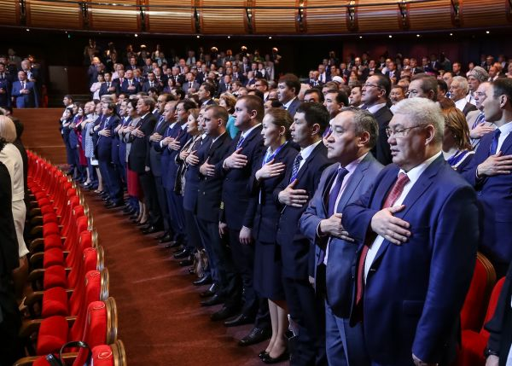
https://strategy2050.kz/ru/news/34471/

Президент РК: Ассамблея народа Казахстана – это плод независимости нашей страны (ФОТО)

Ассамблея народа Казахстана – это плод независимости нашей республики, сказал Президент Республики Казахстан Нурсултан Назарбаев в ходе XXIV сессии Ассамблеи народа Казахстана с повесткой дня: «Независимость. Согласие. Нация единого будущего», которая проходит в Астане.
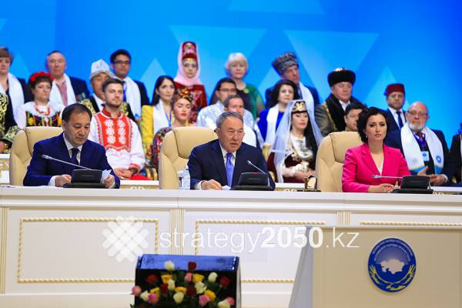

«В ряде бывших республик распавшегося СССР тогда возникли серьезные межэтнические конфликты и войны с большими кровопролитиями, многие из них не прекращены до сих пор, отравляя жизнь народу, оставляя туманные перспективы для ряда государств мира. Угрозы были великие, но худшие сценарии, которые нам пророчили обошли стороной наш Казахстан», - сказал Н. Назарбаев.
Как отметил Лидер нации, это была не какая-то случайность, а результат целенаправленных действий нашего молодого государства.
«Мы сберегли дружбу, как главное достояние всех поколений казахстанцев, волей народа был избран уникальный путь равноправия, единства, согласия всех этносов, живущих под одним шаныраком. Ассамблея народа Казахстана – это плод нашей независимости», - подчеркнул Президент РК.
По словам Главы государства, Ассамблея была на высоте при любых вызовах и в каждый период независимости, в ее истории отражаются этапы, конкретные результаты нашей эры восхождения нации.
Напомним, что сегодня в Астане проходит XXIV сессия Ассамблеи народа Казахстана с повесткой дня: «Независимость. Согласие. Нация единого будущего» под председательством Президента Республики Казахстан, Председателя Ассамблеи народа Казахстана Нурсултана Назарбаева.

http://alau.kz/8-citat-nursultana-nazarbaeva-s-otkrytiya-sessii-assamblei-naroda-kazaxstana/

8 цитат Нурсултана Назарбаева с открытия сессии Ассамблеи народа Казахстана

Сегодня в столице Казахстана, Астане, открылась XXIV сессия Ассамблеи народа Казахстана «Независимость. Согласие. Нация единого будущего», на которой выступил президент страны Нурсултан Назарбаев. Любопытный факт: во время этой сессии стало известно, что знаменитый казахстанский боксер Геннадий Головкин посвятил свою недавнюю победу над Домиником Уэйдом Елбасы. Обращение спортсмена прочитал первый заместитель председателя Ассамблеи Ералы Тугжанов: «Уважаемый Нурсултан Абишевич, поздравляю Вас с открытием XXIV сессии Ассамблеи народа Казахстана «Независимость. Согласие. Нация единого будущего». Я рад сообщить, что выполнил Ваше поручение, данное мне на XXVI съезде партии «Нур Отан». Посвящаю свою победу Вам, Нурсултан Абишевич, нашей стране, единому народу Казахстана. Пусть мир и согласие всегда будут нашим главным достоянием. Желаю вам крепкого здоровья, благополучия».
Ну а «Открытая Азия онлайн», в свою очередь, собрала 8 самых ярких цитат из выступления самого Нурсултана Назарбаева.
1. Про школы и школьников
Назарбаев считает, что в школах после введения пятидневки нужно сокращать не каникулы, а количество изучаемых предметов.
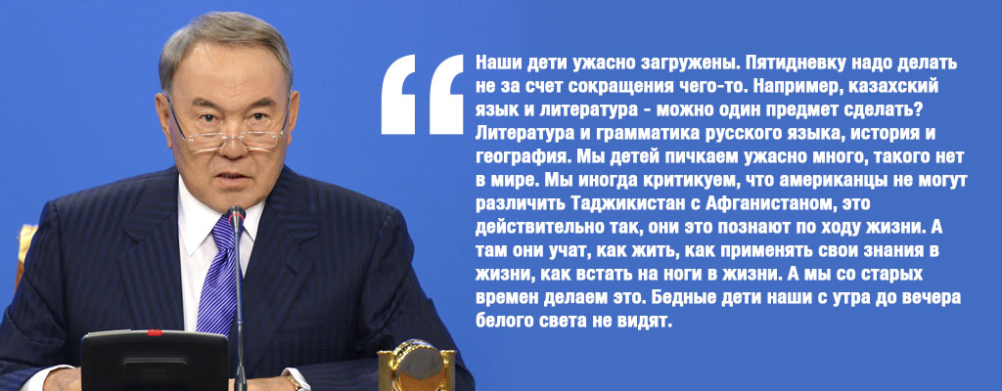
2. Диалог с пилотом-героем
На XXIV сессии Ассамблеи народа Казахстана выступил командир воздушного судна Fokker-100 Дмитрий Родин, который в аэропорту Астаны весной этого года посадил борт без передней стойки шасси. Между летчиком и президентом состоялся диалог.
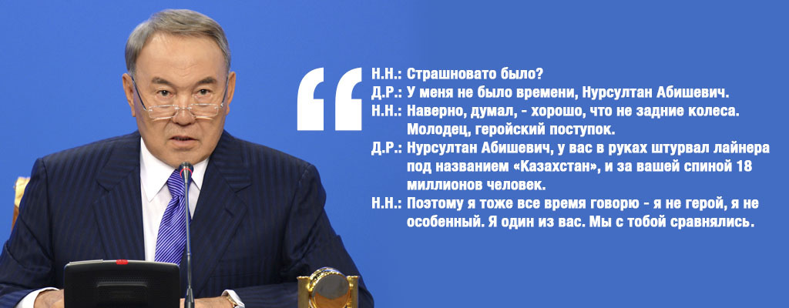
3. Про Земельный кодекс и провокаторов
Назарбаев призвал разоблачить провокаторов, которые нагнетают ситуацию вокруг поправок в Земельный кодекс.
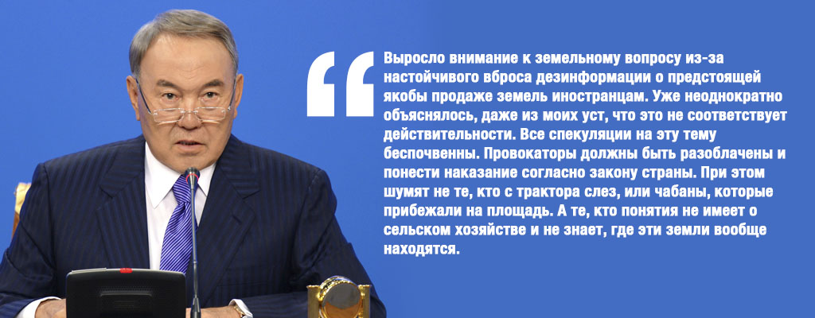
4. Про слово «чиновник»
Президент вновь высказался о системе госслужбы в стране.
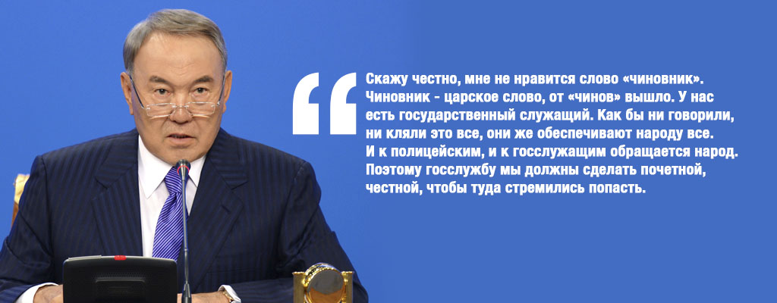
5. Про экономическую зависимость
Казахстан является частью мировой экономики, которая сейчас переживает сложные времена, — объяснил Назарбаев.
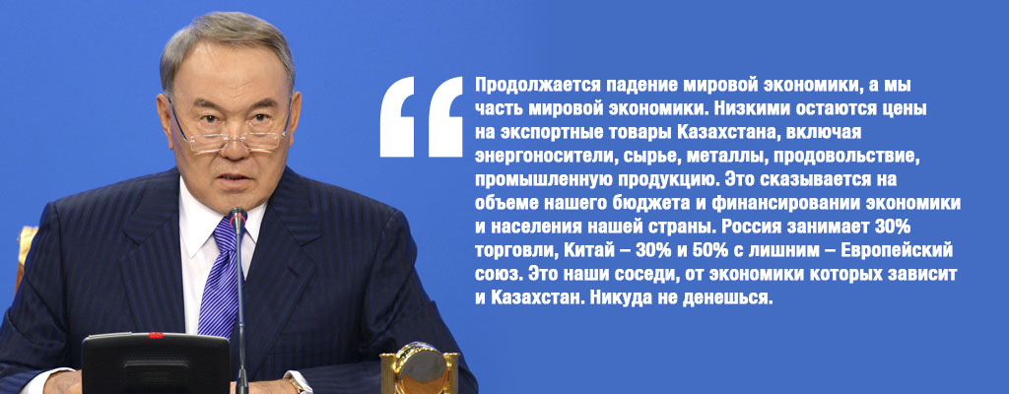
6. О гражданстве и национальности
Самое главное — гражданство, а не национальность, — заявил президент.
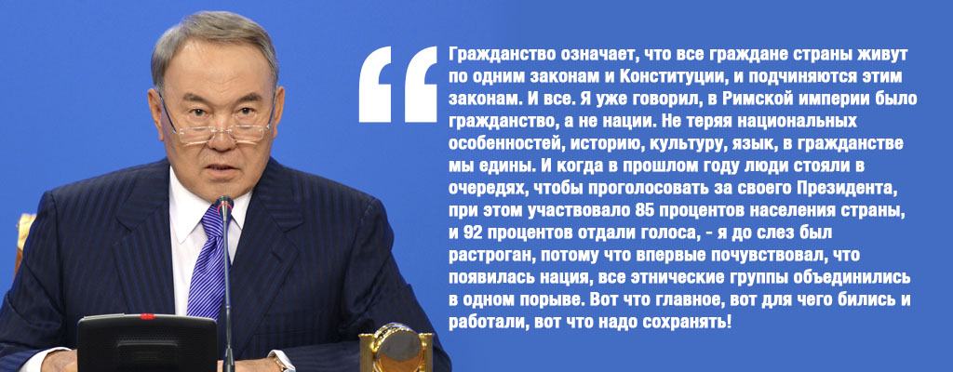
7. Про экологию и энергоресурсы
Через 5-7 лет все мы будем ездить на электромобилях, — заявил президент.
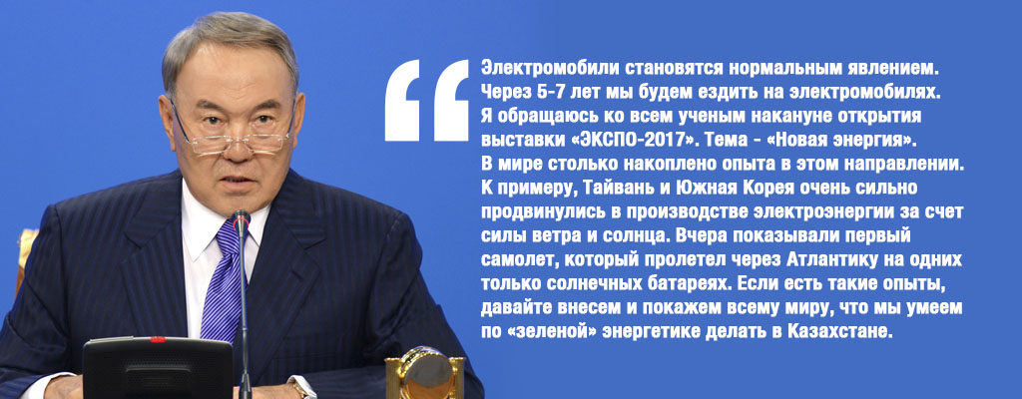
8. Про страну богатых людей
Глава государства Нурсултан Назарбаев попросил рассказывать о каждой акции благотворительности от богатых людей.
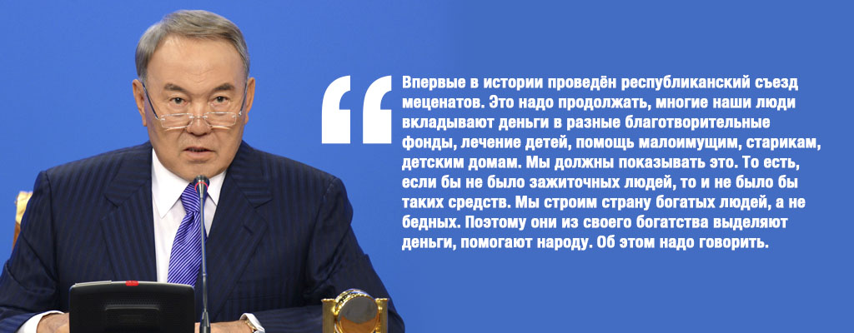

http://kazakh-tv.kz/ru/view/news_kazakhstan/page_156317_v-astane-proshla-xxiv-sessiya-assamblei-naroda-kazakhstana
В Астане прошла XXIV сессия Ассамблеи народа Казахстана 26.04.2016 16:01

В столичном Дворце мира и согласия прошла 24 сессия Ассамблеи народа Казахстана. Мероприятие состоялось под председательством ее руководителя - Президента страны Нурсултана Назарбаева. В этом году сессию АНК озаглавили как: «Независимость. Согласие. Нация единого будущего». Название выбрано не случайно – ведь нынешнее собрание членов Ассамблеи проходит в год 25-летия Независимости Казахстана, когда на самых разных уровнях по всей стране в течение всего юбилейного года звучат оценки развития нашего государства, подводятся итоги более, чем двух десятков лет суверенной жизни республики. Поэтому, главными в повестке 24-ой сессии АНК стали вопросы национального согласия и единого будущего страны. Нурсултан НАЗАРБАЕВ, ПРЕЗИДЕНТ РЕСПУБЛИКИ КАЗАХСТАН: Мы сберегли дружбу - главное состояние всех поколений казахстанцев. Волей народа был выбран наш уникальный путь равноправия, единства, согласия всех этносов, живущих под одним шаныраком. Ассамблея – это плод нашей независимости. Ассамблея всегда была на высоте при любых вызовах, и в каждый период независимости в её истории отражаются этапы, конкретные результаты нашей эры восхождения нации. Каждый раз на сессию Ассамблеи я прихожу в приподнятом настроении, чтобы увидеться с вами и поговорить. Всего форум собрал более полутора тысяч человек. Это ветераны организации, главы этнокультурных объединений, депутаты Парламента, чиновники, а также представители политических партий и религиозных конфессий. Кроме того, среди участников форума можно наблюдать иностранных дипломатов, лидеров неправительственного сектора и творческой интеллигенции. Светлана АНАНЬЕВА ЗАМЕСТИТЕЛЬ ПРЕДСЕДАТЕЛЯ НАУЧНО-ЭКСПЕРТНОЙ ГРУППЫ АНК Г. АЛМАТЫ: Эта сессия действительно историческая, потому что в год 25-летия независимости республики Казахстан и приступил к работе парламент нового созыва, то есть пришли в состав новые креативно мыслящие люди, как раз то, о чем говорил Президент нашего государства. Ассамблея народа Казахстана действительно выполняет историческую миссию и в этом убеждаешься бывая в разных государствах мира.

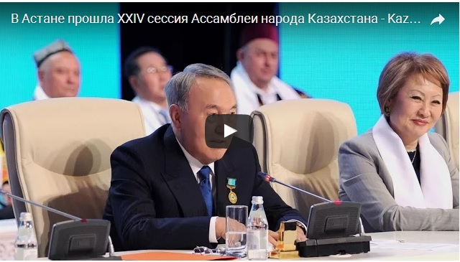

https://www.kt.kz/rus/state/v_astane_nachala_rabotu_xxiv_sessija_assamblei_naroda_kazahstana_1153620373.html
В Астане начала работу XXIV сессия Ассамблеи народа Казахстана
Астана. 26 апреля. Kazakhstan Today - В Астане начала работу XXIV сессия Ассамблеи народа Казахстана: "Независимость. Согласие. Нация единого будущего" под председательством президента РК Нурсултана Назарбаева.

"Наше торжественное собрание проходит в год 25-летнего юбилея нашего священного достояния, нашей независимости. История независимости нашей страны - это летопись согласия и стабильности, мира и незыблемого единства. "И богатство, и счастье зиждятся на единстве", - гласит народная мудрость. В авторитет страны перед мировым сообществом, ее становление как процветающего государства вносит огромный вклад Ассамблея - опора нашего согласия. Я выражаю огромную благодарность представителям различных этносов, плодотворно трудящимся во всех сферах нашей жизни", - заявил президент, отметив, что данная сессия АНК дает старт общенациональному мероприятию, посвященному 25-летию Независимости страны, передает Kazakhstan Today.

По словам главы государства, "Казахстану удалось сберечь дружбу - главное достояние всех поколений казахстанцев. Волей народа был избран уникальный путь равноправия, единства, согласия всех этносов Казахстана. Ассамблея народа - это плод независимости. Она всегда была на высоте при любых вызовах и в каждый период независимости. В ее истории отражаются все этапы, конкретные результаты эры восхождения нации".

В работе XXIV сессии примут участие более 1500 человек. В их числе - члены и ветераны Ассамблеи из всех регионов страны, председатели республиканских и региональных этнокультурных объединений, депутаты Парламента, руководители центральных исполнительных органов, политических партий, религиозных объединений, НПО, ректоры вузов, дипломатические миссии иностранных государств, представители научной, творческой интеллигенции и СМИ.

http://bnews.kz/ru/news/natsiya_edinogo_budushchego/astana/spetsproekti/natsiya_edinogo_budushchego/bolee_1500_chelovek_primut_uchastie_v_xxiv_sessii_assamblei_naroda_kazahstana-2016_04_26-1268558
Сегодня в Астане стартует XXIV сессия Ассамблеи народа Казахстана с участием Главы государства

Сегодня, 26 апреля, в Астане во Дворце мира и согласия под председательством Президента Республики Казахстан, Председателя Ассамблеи народа Казахстана Нурсултана Абишевича Назарбаева состоится XXIV сессия Ассамблеи народа Казахстана с повесткой дня: «Независимость. Согласие. Нация единого будущего», передает BNews.kz.

В работе XXIV сессии, которая проводится в год 25-летия Независимости Республики Казахстан, примут участие более 1 500 человек.
В их числе члены и ветераны Ассамблеи из всех регионов, председатели республиканских и региональных этнокультурных объединений, депутаты парламента, руководители центральных исполнительных органов, политических партий, религиозных объединений, НПО, ректора вузов, дипломатические миссии иностранных государств, представители научной, творческой интеллигенции и СМИ.
Накануне XXIV сессии АНК 25 апреля 2016 года с участием Государственного секретаря Республики Казахстан Гульшары Абдыкаликовой, состоялось расширенное заседание Совета Ассамблеи, в ходе которого был рассмотрен ряд актуальных вопросов деятельности АНК.

http://www.dailynews.kz/politics/nursultan_nazarbaev_prinjal_uchastie_v_xxiv_sessii_assamblei_naroda_kazahstana

Нурсултан Назарбаев принял участие в XXIV сессии Ассамблеи народа Казахстана
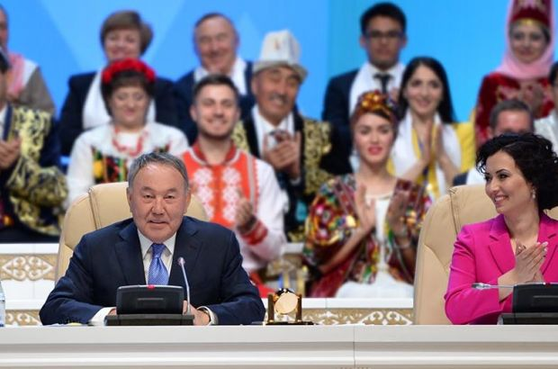
АСТАНА. Президент Казахстана Нурсултан Назарбаев принял участие в XXIV сессии Ассамблеи народа Казахстана, передает корреспондент DailyNews.kz со ссылкой на пресс-службу главы государства.
Основная тема нынешней сессии – «Независимость. Согласие. Нация единого будущего».
В мероприятии приняли участие более 1 500 человек. В их числе члены и ветераны Ассамблеи из всех регионов, председатели республиканских и региональных этнокультурных объединений, депутаты Парламента, руководители центральных исполнительных органов, политических партий, религиозных объединений, НПО, ректора вузов, дипломатические миссии иностранных государств, представители научной, творческой интеллигенции и СМИ.
Выступая перед собравшимися, глава государства отметил, что Ассамблея народа Казахстана является одной из великих ценностей нашей Независимости.
"Мы сберегли дружбу как главное достояние всех поколений казахстанцев. Волею народа был избран наш уникальный путь равноправия, единства и согласия всех этносов, живущих под единым шаныраком. Ассамблея народа Казахстана - это плод Независимости. Ассамблея всегда была на высоте при любых вызовах и в каждый период Независимости. В её истории отражаются этапы и конкретные результаты нашей эры восхождения нации", - сказал Нурсултан Назарбаев.
Также Президент Казахстана рассказал о первых итогах реализации Плана нации.
"За несколько месяцев разработаны, приняты и вступили в силу 59 законов. Утверждено 400 нормативных правовых актов. Приведу ещё одну независимую оценку наших преобразований. Всемирный Банк, ведущий мониторинг реформ в государствах всего мира, считает, что в 2015 году Казахстан провел по сравнению с другими странами наибольшее количество реформ. Согласно их методике, это 19 реформ по 7 направлениям. Иными словами, в рамках Плана Нации мы осуществили не пять, а почти два десятка важных преобразований", - сказал глава государства.
Нурсултан Назарбаев отметил, что сегодня в корпусе государственных служащих представлено 45 этносов Казахстана.
"Мы и дальше будем работать над тем, чтобы всегда в государственном аппарате было этническое разнообразие", - сказал Президент Казахстана.
Глава государства назвал важным аспектом в обеспечении верховенства закона полное соблюдение законодательства о языках.
"Ранее я уже делал замечания по поводу нарушений в вопросе получения информации от государственных органов на языке обращения заявителей. По моему поручению Генеральная прокуратура провела проверку во всех центральных и местных органах. За первые три месяца действия нового закона «О доступе к информации» он нарушен 79 раз в части, касающейся обязанности госоргана давать ответы на запросы граждан с учётом выбора ими языка обращения. В том числе 29 нарушений - в акиматах разного уровня и 50 – в территориальных подразделениях министерств и ведомств. По всем выявленным фактам Генпрокуратурой внесены представления об устранении нарушений законности и привлечении виновных госслужащих к дисциплинарной ответственности. Этот вопрос всем руководителям государственных органов надо держать на постоянном личном контроле", - сказал Нурсултан Назарбаев.
Президент Казахстана также поручил акимам столицы, Алматы и областей, с учетом проведения международной выставки «ЭКСПО-2017», обеспечить визуальную информацию на трех языках - государственном, русском и английском.
"Мелочей в вопросах соблюдения равенства граждан и стабильных межэтнических отношений нет и быть не может. Здесь неприемлема кампанейщина, а нужна ежедневная кропотливая работа", - сказал глава государства.
Нурсултан Назарбаев обратил внимание, что проведение индустриализации и обеспечение экономического роста открывает широкую дорогу развитию бизнеса, даже несмотря на сильное влияние мирового кризиса.
"Об этом говорят данные Глобального мониторинга бизнеса, ведущегося в 60 наиболее перспективных странах. В нём Казахстан занял 29 место по уровню предпринимательской активности граждан. По перспективам создания рабочих мест - 6 место. В целом, в рейтинге эффективности рынка труда наша республика располагается на 18 месте среди 140 стран мира. В Глобальном рейтинге наиболее благоприятных условий для бизнеса мы занимаем 41 место из 189 стран мира. В Индексе экономической свободы за 2016 год Казахстан находится на 68 позиции из 178 государств. Мы выполняем государственную программу «Нұрлы Жол», дорожные карты развития бизнеса и занятости, помогаем фермерам, прежде всего, для того, чтобы наши граждане были уверены в своём будущем, достойной работе и высоком уровне жизни", - сказал Президент Казахстана.
Глава государства подчеркнул, что в рамках еще одного направления Пяти институциональных реформ – формирования подотчётного государства и открытого правительства - расширяются возможности для казахстанцев в обсуждении, принятии и исполнении решений государственных органов.
"При них созданы и работают общественные советы, в которых активно участвуют, наряду с НПО, представители Ассамблеи народа Казахстана. Гражданский контроль - это самый надежный заслон коррупции и расточительству нерадивых чиновников. Мы с этого пути сворачивать не будем. Но это и момент истины для гражданского общества. Его участие в работе общественных советов должно строиться на принципах инициативы, зрелости и ответственности перед гражданами", - сказал Нурсултан Назарбаев.
Президент Казахстана отметил недостаточную разъяснительную работу с населением, проводимую государством.
"Большие обсуждения вызвали инициативы в сфере школьного образования, включая переход на пятидневку, трехъязычное обучение. Подобные изменения нужны для того, чтобы повысить качество образования, если мы думаем о будущем наших детей и всей страны. Но все должно приниматься только после тщательного рассмотрения. Школьный вопрос касается каждой семьи, и поэтому все позиции должны быть услышаны, непродуманные эксперименты здесь недопустимы. В целом это говорит о пробелах в информационной работе: до населения не была доведена суть реформ", - сказал глава государства.
Нурсултан Назарбаев также обратил внимание, что в последнее время выросло внимание к земельному вопросу из-за настойчивых вбросов дезинформации о предстоящей, якобы, продаже казахстанских земель иностранцам.
"Уже неоднократно пояснялось, что это не отвечает действительности. И я хочу еще раз сказать – вопрос о продаже сельскохозяйственных земель иностранным гражданам и компаниям не стоит и не обсуждается. Все спекуляции на эту тему беспочвенны. Вопрос в том, чтобы нашим аграриям дать возможность иметь в собственности землю. Если они будут хозяевами земель, то будут ухаживать за ними и ценить их. Земля – наше главное богатство, доставшееся нам в наследство от предков. Для того, чтобы оформить более 14 тысяч километров государственных границ Казахстана, я вел переговоры на протяжении 8 лет с главами разных стран. Все это делалось, чтобы обеспечить целостность нашей территории. Я рад за наших граждан, поднявших данный вопрос: если к земле будет такое же пристальное внимание, то это говорит о том, что наш народ до последней капли крови готов защищать свои земли", - сказал Президент Казахстана.
Кроме того, глава государства подчеркнул, что Ассамблея народа Казахстана взяла на себя новые функциональные направления.
"В новом законе о благотворительной деятельности за АНК закреплена роль главного координатора сообщества меценатов. Впервые в истории проведен Республиканский съезд благотворительных организаций, меценатов и доноров. В рамках проекта «Большая Страна - Большая Семья» и Года Ассамблеи безвозмездная помощь оказана более 400 тысячам казахстанцев. Для 7800 воспитанников детских домов и детей-сирот были открыты образовательные счета на общую сумму 5 млрд тенге", - сказал Нурсултан Назарбаев.
Президент Казахстана отметил, что по всей стране создано 1993 совета общественного согласия и 820 советов матерей. Их поле деятельности – решение конкретных вопросов населения, профилактика конфликтности на местном уровне и в коллективах.
Еще одно направление деятельности Ассамблеи - развитие сети медиаторов, которые в досудебном порядке решают спорные ситуации.
"До 2011 года, когда был принят закон о медиации, никто не знал, как к нему подступиться. Ассамблея проявила инициативу, и вопрос сдвинулся с места. Развитие сети медиаторов снизило нагрузку на суды, усилило правовую культуру и правосознание в обществе", - сказал глава государства.
Нурсултан Назарбаев остановился и на других ключевых направлениях работы Ассамблеи, охватившей все социальные грани общества.
"Усилен закон о государственных символах, что расширило их использование гражданами как атрибутов казахстанского патриотизма. Модернизирован Общенациональный план по укреплению семейных отношений, морально-этических и духовных ценностей. Реализуется Общенациональный план по продвижению идеи Общества Всеобщего Труда. Большое значение имеет проект Лига профессионалов. В его рамках при содействии Всемирного банка в регионах создано 15 ресурсных центров опережающей подготовки специалистов по рабочим профессиям. Принята новая государственная программа развития образования и науки до 2019 года, реализуется Дорожная карта трёхъязычного образования. Идёт выполнение проектов «Поколение плюс», второго этапа реализации концепции молодежной политики. Утверждены концепции развития туризма и спорта. Начался процесс модернизации СМИ", - сказал Президент Казахстана.
Глава государства подчеркнул, что была проделана большая работа, которая не потребовала массивных вливаний средств.
"Её инновационность, энтузиазм, системность и нацеленность на конкретный результат - это, безусловно, пример для подражания. Я утверждаю первые итоги работы по идентичности и единству. В то же время нельзя расслабляться, нельзя считать, что мы уже добились высокого уровня единства и согласия в обществе, а дальше этот процесс будет идти автоматически", - сказал Нурсултан Назарбаев.
Президент Казахстана обратил внимание, что планируемый к принятию по итогам сессии Патриотический Акт Мәңгілік Ел – документальная форма общенациональной идеи.
"Это ёмкая и уникальная генетическая программа идентичности и единства казахстанцев. Акт должен передавать базовый формат наших духовных ценностей и стремлений из поколения в поколение. В нем связаны воедино вопросы экономики и политики, морали и веры, нашего видения Казахстана в глобальном мире. Над этим документом два года шла глубокая общественная работа. Он всесторонне обсужден во всех звеньях Ассамблеи народа, научных кругах, среди политиков, бизнесменов, деятелей культуры. В прошлом году на республиканском Форуме патриотов был одобрен его проект", - сказал глава государства.
Нурсултан Назарбаев отметил, что в Патриотическом Акте Мәңгілік Ел закрепляются главные общенациональные ценности, созданные и выстраданные нашим народом, взаимная ответственность государства, общества и граждан за судьбу, развитие и процветание Казахстана.
"Приняв Патриотический акт, мы создаем крепкий мост между тем, что сегодня реально есть в нашей жизни и представляет ценность для всех нас, и тем, что будет жизненно важным и ценным на всех этапах будущего Казахстана. С Патриотическим Актом мы будем сверять, как с компасом, верность нашего движения вперёд к новым вершинам", - сказал Президент Казахстана.
Глава государства подчеркнул необходимость реализации ряда мер по укоренению в обществе созидательных идей Патриотического акта.
"Правительству совместно с Ассамблеей следует выстроить широкую разъяснительную работу, которая бы дошла до каждого казахстанского сердца. Секретариату АНК совместно с министерствами культуры и спорта, образования и науки необходимо подготовить методические пособия по Патриотическому Акту. На их основе надо выстроить работу в коллективах национальных компаний, предприятий, учреждений и учебных заведений. На Ассамблею возлагается задача вести мониторинг и готовить доклады о реализации Концепции укрепления казахстанской идентичности и единства", - сказал Нурсултан Назарбаев.
Президент Казахстана обратил внимание, что независимость, согласие, Нация единого будущего - это взаимосвязанные понятия, которые обеспечивают воплощение в жизнь казахстанской мечты.
"Надо из жизни строить мечту, а из мечты – действительность. Так мы реализуем нашу общенациональную мечту. О сильном, достойном и вечном государстве. О процветании нашей необъятной, родной и священной земли. О счастливом и мирном народе, дружно и мирно живущем под одним высоким небесным шаныраком на просторах Ұлы Дала Елі - Страны Великой Преображенной Степи. Я вижу, как сегодня в ряды Ассамблеи становятся повзрослевшие дети тех, которые два десятилетия назад вместе со мной создавал её, готовил её первые исторические сессии и решения. Это яркое свидетельство преемственности поколений казахстанцев", - сказал глава государства.
В завершение Нурсултан Назарбаев поздравил всех с наступающим Днем единства народа Казахстана, пожелав счастья, благополучия и успехов.
На сессии также выступили казахстанский космонавт, зарубежные гости, делегаты из регионов, спортсмены, представители рабочих профессий, бюджетных и молодежных организаций, гражданского общества.
В ходе сессии глава государства подписал распоряжение о назначении Л.Питаленко - члена Совета АНК, председателя общественного объединения «Белорусский культурный центр» и Р.Халмурадова - члена Совета АНК, почетного председателя Ассоциации общественных объединений узбеков Казахстана «Дустлик» заместителями Председателя Ассамблеи от этнокультурных объединений.
По итогам XXIV сессии Ассамблеи был оглашен общенациональный Патриотический Акт «Мәңгілік Ел».

http://ortcom.kz/ru/news/segodnya-v-astane-proiodet-xxiv-sessiya-assamblei-naroda-kazahstana.9078

СЕГОДНЯ В АСТАНЕ ПРОЙДЕТ XXIV СЕССИЯ АССАМБЛЕИ НАРОДА КАЗАХСТАНА
26 апреля 2016

Сегодня в Астане пройдет XXIV сессия Ассамблеи народа Казахстана
Сегодня в Астане пройдет XXIV сессия Ассамблеи народа Казахстана под председательством Президента Нурсултана Назарбаева.
Повестка заседания АНК – «Независимость. Согласие. Нация единого будущего». Ожидается, что в работе XXIV сессии, проходящей во Дворце Независимости, примут участвовать более 1500 человек. В их числе члены и ветераны ассамблеи из всех регионов, председатели республиканских и региональных этнокультурных объединений, депутаты Парламента РК, руководители центральных исполнительных органов, политических партий, религиозных объединений, НПО, ректора вузов, дипломатические миссии иностранных государств, представители научной, творческой интеллигенции и СМИ.
Напомним, накануне прошло расширенное заседание Совета Ассамблеи народа Казахстана с участием Государственного секретаря РК Гульшары Абдыкаликовой.

http://bestnews.kz/index.php/bn-novosti/item/5375-v-astane-nachala-rabotu-assambleya-naroda-kazakhstana.html

В Астане начала работу Ассамблея народа Казахстана

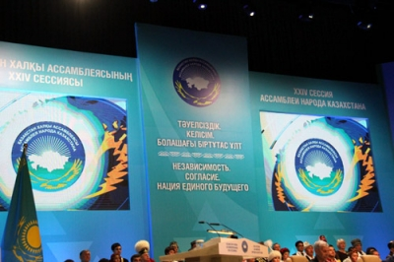
Во Дворце Мира и Согласия Астаны начала свою работу 24-я сессия Ассамблея народа Казахстана, передает корреспондентBestnews.kz.
В работе сессии принимает участие председатель АНК, Президент Казахстана Нурсултан Назарбаев, представители национальных культурных центров, депутатский корпус, включая депутатов, избранных в состав Мажилиса от АНК, члены правительства, главы иностранных дипмиссий в Казахстане.

http://www.m-astana.kz/article/view?id=3388

Назначены заместители председателя Ассамблеи народа Казахстана
Назначены заместители председателя Ассамблеи народа Казахстана (АНК), передает ИА Новости-Казахстан.

Назарбаев на сессии назначил Питаленко и Халмурадова на данные должности.
"Совет ассамблеи внес мне предложение назначить на эти должности (заместителей председателя) члена Совета ассамблеи, председателя общественного объединения "Белорусский культурный центр" Питаленко Леонида Николаевича,… ассоциации общественного объединения узбеков Казахстана Халмурадова Розакула Сатыбалдиевича", — сказал председатель АНК, президент Казахстана Нурсултан Назарбаев на XXIV сессии АНК.

Источник:ИА "Новости-Казахстан"

http://zonakz.net/view-patrioticheskijj-akt-m%D3%99%D2%A3g%D1%96l%D1%96k-el-prinjat-na-sessii-assamblei-naroda-kazakhstana.html

Патриотический акт «Мәңгілік ел» принят на сессии Ассамблеи народа Казахстана
Астана. 26 апреля. КазТАГ – Нургуль Жигер. Ассамблея народа Казахстана (АНК) одобрила проект общенационального патриотического акта «Мәңгілік ел».
«XXIV сессия Ассамблеи народа Казахстана запомнится, потому что открывает новый этап эры мира и согласия в стране. Торжественно принят сегодня патриотический акт «Мәңгілік ел», - сказал президент РК Нурсултан Назарбаев на XXIV сессии АНК во вторник.
По словам главы государства, проект патриотического акта широко обсуждался, в него внесены предложения от крупных общественных объединений, творческих союзов и научного сообщества. Проект одобрен на ежегодном форуме патриотов 5 октября 2015 года, прошел экспертизу и согласован с государственными органами.
«Мы - граждане Казахстана - едины в своем стремлении созидать нацию единого будущего «Мәңгілік ел». В основе «Мәңгілік ел» - простые, понятные и самые ценные для каждого из нас истины: благополучие наших семей, спокойствие и стабильность, безопасность и единство, уверенность в завтрашнем дне. Мы призываем укреплять, хранить и передавать из поколения в поколение семь незыблемых основ «Мәңгілік ел», - говорится в документе, озвученном на сессии АНК.
В семь основ «Мәңгілік ел» входят: независимость и Астана; общенациональное единство, мир и согласие; светское государство и высокая духовность; устойчивый экономический рост на основе инноваций; общество всеобщего труда; общность истории, культуры и языка; национальная безопасность и глобальное участие Казахстана в решении общемировых и региональных проблем.

https://zonakz.net:8443/view-xxiv-sessija-assamblei-naroda-kazakhstana-pod-predsedatelstvom-nazarbaeva-otkrylas-v-astane.html

XXIV сессия Ассамблеи народа Казахстана под председательством Назарбаева открылась в Астане
Астана. 26 апреля. КазТАГ – В Астане под председательством президента Казахстана Нурсултана Назарбаева открылась XXIV сессия Ассамблеи народа Казахстана (АНК).
«Общее количество членов Ассамблеи народа Казахстана - 446, в зале присутствуют 427, необходимый кворум имеется. Очередную XXIV сессию АНК объявляю открытой», - сказал Н.Назарбаев, открывая сессию.
Глава государства отметил, что XXIV сессия АНК проходит в год 25-летия независимости Казахстана. И АНК является одним из опорных институтов суверенитета.
Повесткой дня, как сообщалось ранее, является «Независимость. Согласие. Нация единого будущего».
Ассамблея народа Казахстана образована указом президента РК 1 марта 1995 года. Председателем АНК является президент Казахстана Нурсултан Назарбаев. Решения ее высшего органа обязательны к рассмотрению всеми государственными органами.

http://bonjournal.kz/%D0%B2-%D0%B0%D1%81%D1%82%D0%B0%D0%BD%D0%B5-%D0%BF%D1%80%D0%BE%D1%85%D0%BE%D0%B4%D0%B8%D1%82-xxiv-%D1%81%D0%B5%D1%81%D1%81%D0%B8%D1%8F-%D0%B0%D1%81%D1%81%D0%B0%D0%BC%D0%B1%D0%BB%D0%B5%D0%B8-%D0%BD/

В Астане проходит XXIV сессия Ассамблеи народа Казахстана
Назия Туякова, корреспондент — XXIV сессия Ассамблеи народа Казахстана уже официально началась. Она проходит по традиции в столичном дворце мира и согласия, где впрочем, и проходят все главные мероприятия, в том числе и секретариата АНК – рабочего органа Ассамблеи.
Source: Новости
В Астане проходит XXIV сессия Ассамблеи народа Казахстана

http://365info.kz/2016/04/otkryta-xxiv-sessiya-assamblei-naroda-kazahstana/

Открыта XXIV сессия Ассамблеи народа Казахстана

В Астане президентом Нурсултаном Назарбаевым открыта работа XXIV сессии Ассамблеи народа Казахстана «Независимость. Согласие. Нация единого будущего», передает МИА «Казинформ».
Участниками сессии станут более 1500 человек, среди которых нынешние и бывшие члены Ассамблеи, председатели этнокультурных объединений, руководители государственных органов, депутаты парламента РК, члены политических партий, руководители религиозных и общественных объединений, а также представители научной и творческой интеллигенции.
Как отметила накануне государственный секретарь РК Гульшара Абдыкаликова, «эта сессия станет судьбоносной для народа Казахстана». В ходе работы сессии будут обсуждаться вопросы укрепления мира и согласия в стране, пройдет промежуточное подведение итогов реформ по программе «Идентичность и единство»; важной темой также станет 25-летие независимости республики.

http://www.utro.ru/news/2016/04/26/1280004.shtml

Иностранцы не увидят казахстанской земли
Президент Казахстана Нурсултан Назарбаев, выступая на открытии очередной сессии Ассамблеи народа республики, потребовал наказать тех, кто распускает слухи о передаче сельскохозяйственных земель гражданам других стран.
Ассамблея народа Казахстана собралась в столице страны Астане в 24-й раз. Сюда приехали более полутора тысяч человек. Ассамблея во главе с Нурсултаном Назарбаевым отвечает за межэтническое согласие в стране.
На повестке дня стоят поправки в Земельный кодекс. С 1 июля землю можно будет купить на аукционе. В стране прошли митинги против продажи земельных участков иностранцам.
Глава государства выступил с разъяснениями, что землю смогут купить только граждане Казахстана, а иностранцы могут только взять участки в аренду сроком на 25 лет.
Назарбаев в своем выступлении коснулся также межэтнических отношений в республике. По его словам, мелочей в вопросе соблюдения равенства граждан нет и не будет. Президент Казахстана подчеркнул, что руководство страны стремится к тому, чтобы в госаппарате было этническое многообразие.

https://kaztube.kz/video/237066
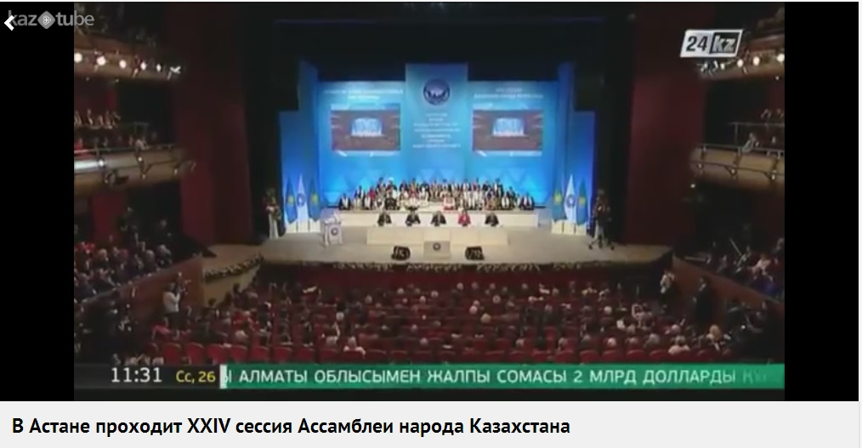

https://kivvi.kz/watch/dbd1mayjxhru/
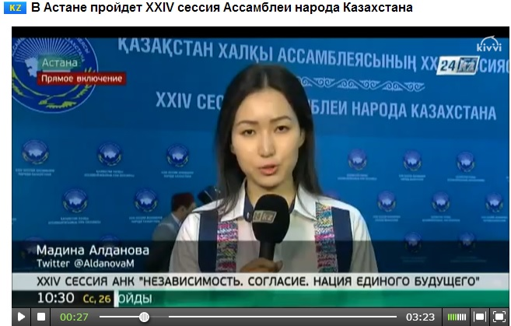

http://meta.kz/novosti/kazakhstan/1057959-xxiv.html

Члены АНК в ходе XXIV сессии утвердили Патриотический акт "М??гілік Ел"

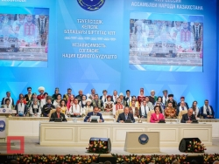
В ходе XXIV сессии члены Ассамблеи народа Казахстана единогласно приняли Патриотический акт "Мангілік Ел". Открывая работу сессии, Председатель АНК, Президент Казахстана Нурсултан Назарбаев рассказал о работе над этим важным общенародным документом и его значении, передает Today,kz.
"Дорогие друзья, на нынешней сессии предстоит сделать важный шаг - принять Патриотический акт "Мангілік Ел" как основной документ данной сессии. Наша общенациональная идея "Мангілік Ел" - наша вечная страна, о которой говорили наши предки, новая матрица патриотического сознания казахстанцев. По-моему, это понятно и всем другим странам. Все хотят этого. Она создала поле и способ общения, в котором формируется и укрепляется наша уникальная казахстанская идентичность", - сообщил Назарбаев.
Председатель АНК также сообщил, что акт – это документальная форма национальной идеи, уникальная и емкая форма идентичности единства казахстанцев.
"Он должен передавать базовый формат наших духовных ценностей, стремление из поколения в поколение. В нем связаны воедино вопросы экономики, политики, морали, веры, нашего видения Казахстана в глобальном мире. Два года шла глубокая общественная работа над этим документом. Он всесторонне обсужден, особенно вы его хорошо обсуждали - во всех звеньях ассамблеи, научных кругах, среди политиков, бизнесменов, деятелей культуры. В прошлом году на республиканском форуме патриотов проект документа был одобрен. В Патриотическом акте "Мангілік Ел" мы на века закрепляем, во-первых, главные общенациональные ценности - созданные, выстраданные нашим народом, во-вторых, ментальную сердцевину взаимной нашей ответственности государства, общества, граждан за судьбу развития и процветания Казахстана", - заявил Председатель Ассамблеи народа Казахстана.
Принятие этого акта, по словам Назарбаева, создаст крепкий мост между реальностью и будущим. Он также поставил ряд задач перед секретариатом АНК и правительством по разъяснительной работе. В частности, предстоит подготовить методические пособия, на основе которых необходимо будет выстроить работу в коллективах, национальных компаниях, учебных заведениях, учреждениях и на предприятиях. Начинать знакомство казахстанцев с принципами документа планируется с детского сада.

http://www.easttime.ru/news/kazakhstan/v-astane-prokhodit-ocherednaya-sessiya-assamblei-naroda-kazakhstana/11260

В АСТАНЕ ПРОХОДИТ ОЧЕРЕДНАЯ СЕССИЯ АССАМБЛЕИ НАРОДА КАЗАХСТАНА
27.04.2016 - 00.33
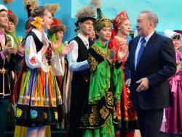
В Астане открылась очередная, 24-я по счету сессия Ассамблеи народа Казахстана, председателем которой является президент страны Нурсултан Назарбаев. Темой данного мероприятия, участие в котором принимают свыше полутора тысяч человек со всех регионов республики, представители творческой и научной интеллигенции, а также дипломатических миссий, является «Независимость, согласие и нация единого будущего». Как сказал в своем выступлении глава государства, «Ассамблея является одной из самых больших ценностей нашей страны. Именно благодаря ей Казахстан сумел, в отличие от других государств, избежать внутренних конфликтов.
Нынешняя сессия АНК стала первой в целой серии мероприятий, которые посвящены 25-й годовщине независимости Казахстана.
«Мы сумели сберечь дружбу в качестве главного достояния всех поколений казахстанцев. Волею нашего народа был избран уникальный путь единства, равноправия и согласия всех проживающих под одной крышей этносов. Ассамблея народа Казахстана является плодом независимости. Она при любых вызовах всегда была на высоте, во все периоды независимости. Ее история отражает конкретные результаты на всех этапах восхождения нации» - так сказал Нурсултан Назарбаев. Президент Казахстана рассказал и о первых результатах процесса реализации Плана нации.
Нурсултан Назарбаев особо подчеркнул, что в корпусе государственных служащих сегодня представлено 45 этносов, проживающих в Казахстане. «Мы будем и дальше работать над тем, чтобы в государственном аппарате всегда было этническое разнообразие» - указал он.
«Нет, и не может быть мелочей в вопросах, касающихся соблюдения стабильных межэтнических отношений и равенства граждан. Тут неприемлема кампанейщина, а необходима кропотливая ежедневная работа» - сказал президент. Он также назвал полное соблюдение национального законодательства о языках важным аспектом обеспечения верховенства закона.
Нурсултан Назарбаев также коснулся и других ключевых направлений работы Ассамблеи, которые охватывают все сферы общества.

http://dixinews.kz/articles/zhizn/21621/
В Астане в национальном музее открыли зал истории Ассамблеи народа Казахстана, сообщает «Хабар».

В зале, получившем название «Истории Ассамблеи народа Казахстана и полиэтничности Казахстана», собраны уникальные исторические и фотодокументальные материалы, которые раскрывают работу Ассамблеи. Зал должен стать визитной карточкой организации, в котором будут хранить духовно-культурное наследие народа Казахстана.

Сегодня, 26 апреля, состоится 24 сессия Ассамблеи народа Казахстана во Дворце мира и согласия в Астане. На заседании соберутся представители всех этнокультурных объединений, участие примут более полутора тысяч делегатов. Тема сессии — согласие и нация единого будущего.

http://astanafm.kz/ru/news/assambleya_astanafm/segodnya-v-astane-pod-predsedatelstvom-glavy-gosudarstva-proidet-24-aya-sessiya-assamblei-naroda-kazahstana

Сегодня в Астане под председательством Главы государства пройдет 24-ая сессия Ассамблеи народа Казахстана
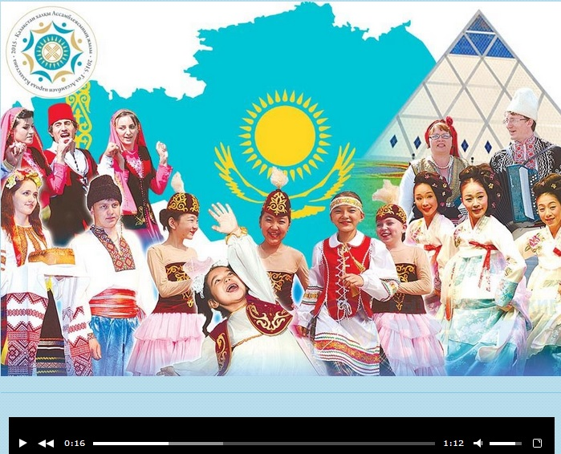

https://vlast.kz/politika/16943-v-kazahstane-zadokumentirovali-nacionalnuu-ideu.html

В Казахстане задокументировали национальную идею

В год 25-летия независимости в Казахстане появилась национальная идея. Задокументированная. Ее приняли во вторник в Астане на XXIV сессии Ассамблеи народа Казахстана. Там же выступили неравнодушные - от хирургов до космонавтов. Они рассказали президенту, как и за что именно уважают его политику. Предприниматель пообещала создать багет Хан-Шатыр, а пилот, посадивший самолет в аварийной ситуации, сравнил президента с летчиком за спиной которого - лайнер с целой страной. На что президент заметил: "я не герой, я не особенный".
Патриотический акт "Мәңгілік Ел!" (именно его приняли на заседании АНК) президент Назарбаев назвал "документальной формой общенациональной идеи". Практически все участники сессии увидели в мероприятии некий символизм - в год 25-летия независимости Казахстана проводится и сессия Ассамблеи - главного "института народного единства". Не случайной, по замыслу организаторов, обозначена была и тема сессии: "Независимость. Согласие. Нация единого будущего".
"Патриотическим актом мы на века закрепляем главные общенациональные ценности, созданные, выстраданные нашим народом. Во вторых, ментальную сердцевину взаимной нашей ответственности государства, общества, граждан за судьбу, развитие, процветание Казахстана. Приняв патриотический акт, мы создаем крепкий мост между тем, что сегодня реально и есть в нашей жизни и представляет ценности для всех нас, и тем, что будет жизненно важным и ценным на всех этапах будущего Казахстана. С актом мы будем сверять как с компасом, верность нашего движения вперед к новым вершинам", - такими словами Назарбаев предварил принятие документа.
При этом президент особо акцентировал внимание на необходимости разъяснения положений принятого документа всем гражданам страны, причем "начиная сызмальства - в детских садах, школах, у нас тоже дети разных народов".
Но добавил; "….Не надо придумывать детям еще один предмет", а "надо очень умно разъяснять, что Казахстан - это единая нация, один народ".
Кроме того, президент признался, что в прошлом году "до слез был растроган", видя, как казахстанцы "стояли в очередях" на президентских выборах и 92 % отдали голоса за него.
"….впервые почувствовал, что все этнические группы объединились в едином порыве", - сказал он.
"И никто никого не собирается при этом [никого] ущемлять, потому что если кто-то начнет говорить, что он лучше другого, во что это потом превратится. Еще Виктор Гюго говорил, что национализм – это последнее убежище негодяев (оригинал фразы принадлежит английскому критику и поэту Самюэлю Джонсону «Патриотизм – последнее прибежище негодяев» -V) , который не нашел себе места в жизни, ему нечем гордиться, у него нет успехов, образования, дела, которым он занимается, и ему теперь надо национальную гордость развивать, потому что безответственно, в толпе, тебя не видно, потому что ты – никто. Когда весь мир объединился… Мы, что, поедем в Германию и будем права качать свои? Я хочу, чтобы наше поколение воспитывались людьми планеты всей, а это начинается здесь, внутри страны", - подчеркнул президент.
Также Назарбаев рассказал, что по его поручению Генеральная прокуратура провела проверку во всех центральных и местных органах и только за первые три месяца действия нового закона «О доступе к информации» выявила 79 нарушений "в части, касающейся обязанности госорганов давать ответ на запросы на том языке, на котором человек спрашивает.
"29 нарушений в акиматах найдено, 50 в территориальных подразделениях министерств и ведомств. Еще раз ко всем обращаюсь и предупреждаю, друзья-товарищи, выполняйте закон. Выполняйте закон!" - потребовал Назарбаев.
Упрекнул он чиновников и в слабой разъяснительной работе. Например, в вопросе введения пятидневного обучения в школах, и в разъяснении гражданам новых норм Земельного кодекса. Отсутствием этих разъяснений поспешили воспользоваться некие "провокаторы", которых президент потребовал найти и привлечь к ответственности.
И потребовал от чиновников: "Если уж мы говорим, что все законы и решения принимаем во благо народа – прежде чем принять эти решения, надо посоветоваться с народом – нравится ему или нет. Если что-то надо разъяснить непонятное, потому что все, что мы делаем, каждый день новое, чего не было вчера, но надо разъяснить терпеливо и чтобы все поняли – что мы делаем и для чего мы делаем".
Свое согласие с президентом поспешили высказать многие участники сессии.
Космонавт Айдын Аимбетов провел космические параллели: "В космосе все равны, все помогают друг другу, все доверяют друг другу. На борту международной космической станции в основе отношений между людьми лежит ваш принцип мира и согласия. Девять космонавтов со всего мира жили и работали одной общей семьей. В космос полетел не просто флаг Ассамблеи. Это - ваша модель мира и согласия поднялась на космическую высоту. На такую же высоту мы поднимем наш патриотический акт "Мәңгілік Ел!". Я благодарен вам, Нурсултан Абишевич, за эту миссию, за ваше доверие и поддержку.
В Казахстане три космонавта - а это полноценный экипаж, мы девятые в мире!"
В числе выступающих был и командир воздушного судна Fokker-100Дмитрий Родин (посадивший самолет авиакомпании Bek Air без передней стойки шасси - V).
"Страшновато-то было?"- с улыбкой спросил его президент.
"У меня не было времени, Нурсултан Абишевич", - скромно отвечал Родин.
"Молодец, геройский поступок", - отметил Назарбаев.
"Нурсултан Абишевич, у вас в руках штурвал лайнера под названием "Казахстан", и за вашей спиной 18 миллионов человек", - вернул пилот комплимент.
(По состоянию на 1.03.2016 - в Казахстане 17,7 млн человек, данные Комитет по статистике МНЭ - V ).
"Поэтому я тоже все время говорю - я не герой, я не особенный. Я - один из вас. Мы с тобой сравнялись", - тепло ответил президент.
Порадовала президента председатель молодежного клуба «Тілдарын» Наталья Шпагина, учитель казахского языка. Она вызвала аплодисменты своим обращением к казахстанцам: "Государственный язык – сам по себе патриотизм! Вы все знаете, как знание языков объединяет народ. Зная казахский язык, я каждой клеткой своего тела чувствую дух моего единого народа - нации единого будущего".
Председатель объединения по реабилитации трансплантированных больных «Өмір тынысы» Жанибек Успанов благодарил президента за свою жизнь. "Я - стопроцентный человек Ассамблеи - родился казахом, операцию сделал кореец, а сердце русской женщины дало мне вторую жизнь! Такое решение приняли ее дети - Игорь и Вероника. Теперь они мои самые близкие и родные люди. И они сегодня здесь, с нами, в этом зале, - рассказал он. - Нурсултан Абишевич, благодаря плану нации и вашим реформам в сфере медицины, сегодня доступ к сложным операциям имеют гораздо больше людей".
По его словам, люди, получившие вторую жизнь после пересадки органов, не только создали свою ассоциацию, но и собираются принять участие на всемирных спортивных трансплантиграх. "Это – олимпийские игры - для таких людей как мы! И у нас есть мечта, в честь принятия Патриотического акта «Мәңгілік ел» - поднять флаг Казахстана на этих играх!" - рассказал Успанов.
А президент, пригласив на сцену кардиохирурга Юрия Пя и детей женщины-донора, сошел с трибуны, чтобы пожать им руки. "Я думаю, прежде всего, мы должны обратиться к детям. Сердце мамы бьется, значит, она живая. С одной стороны грустно всем нам, соболезную вам, но вы уже сами большие и пусть этот пример мамы всегда будет с вами, творите добро", - сказал Назарбаев, обращаясь к детям женщины.
Передали президенту и послание от знаменитого боксера Геннадия Головкина, сообщившего о выполнении поручения президента, "данного на XXVI съезде партии «Нур Отан». Посвящаю свою победу Вам, Нурсултан Абишевич, нашей стране, единому народу Казахстана. Пусть мир и согласие всегда будут нашим главным достоянием. Желаю вам крепкого здоровья, благополучия".
О планах на будущее рассказывали не только бывшие пациенты хирургов.Молодая предприниматель Фарангиз Ахметова рассказала президенту и всем участникам сессии, что в ее мечтах хлебопека - создать "свой бренд хлебосольной Астаны".
"Там будет баурсак «Байтерек», лепешка «Думан», и огромный багет «Хан-Шатыр», - рассказала девушка под аплодисменты. - И мы еще что-нибудь придумаем, чтобы каждый, когда брал в руки хлеб, вспоминал словами благодарности нашего президента - за мир в наших домах, за хлеб на столе, за спокойствие в наших сердцах".
Сенсацией стало появление на сцене темнокожего юноши - искусствоведа и домбриста Данлади-Бвай Даниэля Джеймса.
"Меня зовут – Даниэль. Мой отец – нигериец, мать – русская. В Казахстане живу с 5 лет. Я – гражданин Казахстана. Учусь на эстрадном факультете академии искусства им. Т. Жургенова", - кратко рассказал он о себе на русском языке. А затем, на чистейшем казахском поздравил с независимостью, рассказал о своей любви к языку и стране, признался что сам называет себя казахом и даже спел "Екі жирен", чем вызвал бурные овации.
В ходе сессии Ассамблеи были избраны два новых заместителя председателя АНК: председатель общественного объединения «Белорусский культурный центр» Питаленко Леонид, и член Ассамблеи, почетный председатель общественных объединений узбеков Казахстана Халмурадов Розакул.
В заключение президент поздравил казахстанцев с наступающими праздниками. И тоже обратил внимание на символизм: "День единства в этом году совпадаем с Пасхой - православным праздником. И с этим праздником тоже поздравляю. Мы празднуем Курбан айт, Оразу, и Пасху, и рождество, и еврейские праздники, и другие праздники. Это же здорово, правда?"

https://kapital.kz/gosudarstvo/49801/kazahstan-dolzhen-byt-komfortnym-dlya-kazhdogo-grazhdanina.html

Казахстан должен быть комфортным для каждого гражданина

По словам президента, гражданство в Казахстане приоритетнее нации
Нурсултан Назарбаев считает, что понятие «гражданство» намного значимее, чем этническая принадлежность. Об этом он заявил, выступая на XXIV сессии Ассамблеи народа Казахстана, передает корреспондент центра деловой информации Kapital.kz.
«Я все время говорю, что Казахстан должен быть комфортным для каждого гражданина, и утверждаю, что гражданство - самое главное, а не нация. Гражданство означает - все граждане страны живут по одним законам и подчиняются этим законам. В Римской империи гражданство было, а не нация. Вообще, в переводе с латинского «нация» означает всего лишь «родившийся», а мы его во что превратили? Поэтому идентичность означает - не теряем национальных особенностей, культуру свою, язык, а в гражданстве мы едины», - заявил президент.
При этом глава государства попросил не делить людей на национальности.
«И никто никого не собирается при этом ущемлять, потому что если кто-то начнет говорить, что он лучше другого, во что это потом превратится? Еще Виктор Гюго говорил, что национализм - это последнее убежище негодяев, которые не нашли себе места в жизни, им нечем гордиться, у них нет успехов, образования, дела, которым они занимаются, и им теперь надо национальную гордость развивать, потому что безответственно, в толпе тебя не видно, потому что ты - никто. Когда весь мир объединился, что, мы при этом поедем в Германию и будем права качать свои? Я хочу, чтобы наше поколение воспитывалось людьми всей планеты, а это начинается здесь, внутри страны», - подчеркнул Нурсултан Назарбаев.
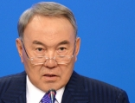Президент: Государственную службу мы должны делать честной
В Астане во Дворце мира и согласия под председательством президента Республики Казахстан, председателя Ассамблеи народа Казахстана Нурсултана Назарбаева проходит XXIV сессия Ассамблеи народа Казахстана с повесткой дня «Независимость. Согласие. Нация единого будущего». В работе XXIV сессии принимают участие более 1500 человек. В их числе члены и ветераны Ассамблеи из всех регионов, председатели республиканских и региональных этнокультурных объединений, депутаты Парламента, руководители центральных исполнительных органов, политических партий, религиозных объединений, НПО, ректора вузов, дипломатические миссии иностранных государств, представители научной, творческой интеллигенции и СМИ.
http://radiotochka.kz/23549-reformy-narodu-razyasnyayutsya-ploho-nazarbayev.html
Реформы, проводимые в Казахстане, нужно доступнее разъяснять населению. На XXIV сессии Ассамблеи народа Казахстана глава государства Нурсултан Назарбаев сделал замечание правительству.

"Не всегда четко наши решения тоже выполняются. Я в связи с этим хотел остановиться на некоторых моментах. Разъяснение открытого правительства народу хромает. Все, что мы производим, все, что мы делаем, надо народу разъяснять. Не все сидят перед телевизором. Им работать надо. И не все перечитывают газеты. Есть у нас партия "Нур Отан", АНК, у нас есть местные исполнительные органы, которым надо и в аулах, и в районах объяснять, для чего принято это (реформы). Если есть вопросы - скрупулезно втолковывать человеку - почему это делается", - поручил президент Казахстана.

Он подчеркнул, что Казахстан провел наибольшее количество реформ в рамках плана нации. "Мы реализовали не пять преобразований, а примерно два десятка. Ровно год назад по итогам президентских выборов были всенародно поддержаны пять институциональных реформ. Это был наш ответ на вызовы глобального экономического кризиса и следующий этап развития. За один год проделаны колоссальные работы, равные по масштабам реформам первого десятилетия независимости. Реализуется теперь план нации "100 шагов". Наша задача не только использовать опыт государств ОЭСР, но и со временем превзойти их по ряду показателей", - отметил Нурсултан Назарбаев.

Глава государства озвучил оценку реформ Казахстан, которую сделал Всемирный банк.

"Всемирный банк - это ведущий мониторинг реформ государств всего мира, который считает что в 2015 году Казахстан провел по сравнению с другими странами наибольшее количество реформ. Согласно их методике это 19 реформ. Иными словами, в рамках плана нации фактически осуществили не пять, а почти 20 преобразований", - сказал он.

Стоит отметить, в Астане во Дворце мира и согласия проходит XXIV сессия Ассамблеи народа Казахстана. В ее работе участвует более 1 500 человек. В том числе ветераны Ассамблеи из всех регионов, председатели республиканских и региональных этнокультурных объединений, депутаты парламента, руководители центральных исполнительных органов, политических партий, религиозных объединений, НПО, ректора ВУЗов, дипломатические миссии иностранных государств, представители научной, творческой интеллигенции.

http://www.newsfactory.kz/2016/04/26/kazahstan-nachal-vovremya-sozdavat-industriyu.html

Казахстан начал вовремя создавать индустрию
Вчера, 14:22
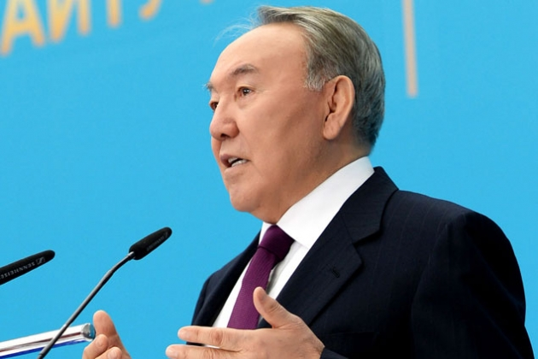

Казахстан начал создавать индустрию в хорошие годы и вовремя, об этом в ходе XXIV сессии Ассамблеи народа Казахстана заявил глава государства Нурсултан Назарбаев, передает корреспондент центра деловой информации Kapital.kz.
«В хорошие годы мы создавали индустрию, чтобы заменить сырьевые наши поступления. Можно было говорить, почему раньше не начали? Инновации, индустрия внедряются только в том случае, когда в государстве есть деньги. Мы их копили, для того чтобы начать эту работу. То есть мы вовремя начали. За пять лет построено и введено 900 новых предприятий, в этом году еще 100, то есть около тысячи новых предприятий, более 500 совершенно новых продуктов, которых никогда не было у Казахстана, мы стали производить. Именно эта часть экономики растет. Кризис, он такой, странный. Кризис - из-за снижения цен, из-за денег. Но физические объемы промышленности достигаются при этом», - подчеркнул Нурсултан Назарбаев.
Как напомнил глава государства, Казахстан в бывшем СССР занимал одно из последних мест по совокупному уровню жизни.
«Достаточно привести только одну цифру: в 1990 году показатель объема ВВП на душу населения едва дотягивал до 600 долларов. По итогам 2014 года этот показатель составил 13 тыс. долларов, то есть вырос почти в 20 раз. В глобальном имидже процветания, включающем 142 страны, в 2015 году Казахстан занял 56-е место. Это самый высокий показатель среди всех стран СНГ. В Индексе человеческого развития ООН Казахстан только за прошедший год улучшил свои показатели сразу на 14 позиций, заняв 56-е место из 190 стран», - рассказал президент.
При этом Нурсултан Назарбаев подчеркнул, что, по данным ООН, за 24 года Казахстан превратился из страны, которая принимала помощь отовсюду, в страну, которая сама оказывает помощь другим странам.
«Это высочайшая международная оценка, и редко какое государство за такой срок достигло таких успехов. Это наш с вами успех, результат нашей с вами работы. Результат единения и совместного труда, поэтому на нас смотрят, восхищаются, учатся у нас, как нужно строить взаимоотношения и строить государство. Каждый раз на сессию Ассамблеи я прихожу с приподнятым настроением, чтобы еще раз увидеться с вами и поговорить», - заявил Нурсултан Назарбаев.

Нурсултан Назарбаев: Необходимо, чтобы земля работала на благо людей
В Астане во Дворце мира и согласия под председательством президента Республики Казахстан, председателя Ассамблеи народа Казахстана Нурсултана Назарбаева проходит XXIV сессия Ассамблеи народа Казахстана с повесткой дня «Независимость. Согласие. Нация единого будущего». В работе XXIV сессии принимают участие более 1500 человек. В их числе члены и ветераны Ассамблеи из всех регионов, председатели республиканских и региональных этнокультурных объединений, депутаты Парламента, руководители центральных исполнительных органов, политических партий, религиозных объединений, НПО, ректора вузов, дипломатические миссии иностранных государств, представители научной, творческой интеллигенции и СМИ.

http://azh.kz/ru/news/view/35955

Очередная сессия АНК с участием Назарбаева начала работу в Астане

В Астане начала свою работу XXIV сессия Ассамблеи Народа Казахстана под председательством президента страны Нурсултана Назарбаева, сообщает ИА Новости-Казахстан.
Повестка дня XXIV сессии Ассамблеи – "Независимость. Согласие. Нация единого будущего",в работе сессии, которая проводится в Год 25-летия Независимости Республики Казахстан, примут участие более 1 500 человек.
Как указывается в анонсе сессии АНК, в их числе — члены и ветераны Ассамблеи из всех регионов, председатели республиканских и региональных этнокультурных объединений, депутаты Парламента, руководители центральных исполнительных органов, политических партий, религиозных объединений, НПО, ректора ВУЗов, дипломатические миссии иностранных государств, представители научной, творческой интеллигенции и СМИ.
Накануне XXIV сессии Ассамблеи, 25 апреля 2016 года, с участием Государственного секретаря Республики Казахстан Гульшары Абдыкаликовой, состоялось расширенное заседание Совета Ассамблеи, в ходе которого был рассмотрен ряд актуальных вопросов деятельности АНК.

http://avtoinsider.com/xxiv-sessiya-assamblei-naroda-kazahstana-pod/
XXIV сессия Ассамблеи народа Казахстана под председательством Назарбаева открылась в Астане

Сегодня, 26 апреля, в Астане во замке мира и согласия под председательством Президента Республики Казахстан, Председателя Ассамблеи народа Казахстана Нурсултана Абишевича Назарбаева состоится XXIV сессия Ассамблеи народа Казахстана с повесткой дня: «Независимость». В авторитет страны перед мировым сообществом, ее становление как процветающего государства вносит немалый вклад Ассамблея — опора нашего согласия. По мнению руководителя государства, новый документ представляет собой матрицу патриотического сознания казахстанцев, в нем укрепляется казахстанская идентичность и национальная идея. Президент подчеркнул, что эта сессия АНК дает старт общенациональному мероприятию, посвященному 25-летию Независимости страны. При всем этом Президент напомнил о том, в каких условиях зарождалась независимость юного государства, когда в ряде республик распавшегося СССР появлялись серьезные межэтнические споры и кровопролитные войны, многие из них не прекращены до сих пор. Это была не случайность, а результат целенаправленных действий юного государства. «Мы сберегли дружбу — главное достояние всех поколений казахстанцев», — сообщил Глава государства. Планировалось, что в работе сессии, которая проводится в год 25-летия независимости Казахстана, примут участие не менее 1,5 тысячи человек. Она всегда была на высоте при любых вызовах и в каждый период независимости. В ее истории отражаются все этапы, конкретные результаты эры восхождения нации, информирует avtoinsider.com. «В новом законе „О благотворительной деятельности“ за Ассамблеей народа Казахстана (далее — АНК) закреплено, что она — главный координатор».

http://www.31.kz/video/show/id/12703/model/Video/lang/ru
Нурсултан Назарбаев назвал провокаторами всех, кто неверно трактует поправки в земельный кодекс

Президент республики назвал провокаторами всех, кто неверно трактует поправки в земельный кодекс о продаже земли. И им, судя по словам Нурсултана Назарбаева, грозит неотвратимое наказание. Сегодня, выступая на 24 сессии Ассамблеи народа Казахстана, Глава государства заявил, что сельскохозяйственные земли иностранцам продавать не будут. Он поручил чиновникам на местах подключиться к разъяснению новых положений в земельном кодексе. Впрочем, жесткую позицию Назарбаев продемонстрировал не только в вопросе продажи земли, но и в реформировании системы образования.
24 сессия Ассамблеи народа Казахстана стала особенной. Уж в очень непростое время собрались её постоянные участники. Дворец мира и согласия едва вместил полуторатысячную аудиторию. Нурсултан Назарбаев после приветствия сразу перешел к самым горячим темам. Он поручил разобраться с вопросом неверного толкования земельного кодекса. Президента возмутили слухи о том, что правительство якобы собирается продавать землю иностранцам. По его словам, речи об этом не шло, поэтому дезинформаторов необходимо найти и наказать.
НУРСУЛТАН НАЗАРБАЕВ, Президент Республики Казахстан:
- Шумят не те, кто с трактора слезли и прибежали, или чабаны с лошади слезли и прибежали на площадь, а которые понятия не имеют о сельском хозяйстве и не знают, где эти земли вообще находятся и не знают, есть ли они там.
Глава государства отметил, что новый законопроект должны были разъяснить людям местные органы власти. Министру национальной экономики было поручено доводить до сведения каждого казахстанца суть принимаемых законов.
АХМЕТ МУРАДОВ, депутат Мажилиса Парламента РК:
- Народ правильно беспокоится, это справедливо. Когда такая, знаете, реакция на недоработку тех, кто должен заниматься этой темой, разъяснять людям, что на самом деле творится в законотворческом пространстве. Когда мы рассматривали поправки к земельному кодексу, все это было прописано.
На съезде ассамблеи затронули и реформу в образовании. Президент поддержал инициативу перехода на пятидневное обучение и даже предложил объединять дисциплины, к примеру, русскую литературу и грамматику, историю и географию, при этом призвал не торопиться с принятием решений, и в первую очередь советоваться с педагогами и родителями школьников.
НУРСУЛТАН НАЗАРБАЕВ, Президент Республики Казахстан:
- Мы детям пичкаем ужасно много. Такого нет в мире. Мы иногда критикуем, что американцы не могут различить Таджикистан с Афганистаном, это действительно так. Они это познают по ходу жизни. А там они учат как жить, как применять свое знание в жизни и как встать на ноги в жизни. А мы со старых времен делаем, бедные дети наши. С утра до вечера белого света не видят.
ИЛЬЯ РЫБИН, корреспондент:
- В конце встречи участники приняли новый документ патриотического акта "Мәңгілік Ел", который должен стать общенациональной идеей казахстанцев. Президент поручил создать методические пособия акта, а суть сборника ценностей должны донести до каждого жителя страны.

http://www.1tv.kz/ru/news/video26042016/glavnye/7
Экспериментов над детьми быть не должно! А вся земля останется во владении нашего народа! Порция критики досталась чиновникам на самом, казалось бы, миролюбивом мероприятии, где должны были говорить о мире и дружбе. Но ситуация сложилась так, что и слов оказалось недостаточно. Ряд моментов пришлось закрепить в специальном документе. Содержание у него такое, что он вполне может стать историческим. Зарина Ахметжанова знает подробности.
Сегодня здесь говорят почти на всех языках мира. Все традиционно и более чем колоритно. И это только маленькая проекция большого Казахстана. Символично, что под сводом Дворца мира и согласия. Кажется, что более подходящего названия и места для мультикультурной встречи не найти.
Дружеские объятия и фотографии на долгую память, можно сказать, обязательный ритуал. Особое внимание неожиданно ставшими народными героями Дмитрию Родину и Вадиму Смеречанскому. Восхищенные храбрым поступком поклонники даже автографы у пилотов просили. Тем не менее, не привыкший к популярности командир экипажа держался скоромно.
НУРСУЛТАН НАЗАРБАЕВ, ПРЕЗИДЕНТ РЕСПУБЛИКИ КАЗАХСТАН:
Сейчас все хотят услышать, как это было?
ДМИТРИЙ РОДИН, ПИЛОТ:
По телевизору все показали.
НУРСУЛТАН НАЗАРБАЕВ, ПРЕЗИДЕНТ РЕСПУБЛИКИ КАЗАХСТАН:
Но страшновато было?
ДМИТРИЙ РОДИН, ПИЛОТ:
У меня не было времени. Нурсултан Абишевич, у вас в руках штурвал лайнера под названием "Казахстан", и за вашей спиной 18 миллионов человек.
НУРСУЛТАН НАЗАРБАЕВ, ПРЕЗИДЕНТ РЕСПУБЛИКИ КАЗАХСТАН:
Поэтому я тоже все время говорю: я не герой, я не особенный. Я один из вас. Мы с тобой сравнялись.
Но сегодня говорили не только о героизме, но и о недочетах отдельных чиновников. Например, тех, кто любит поэкспериментировать над детьми. Новый пакет реформ и их исполнение вызвали вопросы у Президента Назарбаева.
НУРСУЛТАН НАЗАРБАЕВ, ПРЕЗИДЕНТ РЕСПУБЛИКИ КАЗАХСТАН:
Школьный вопрос касается каждой семьи, поэтому все позиции должны быть услышаны, непродуманные эксперименты здесь недопустимы. Никто нас не подгоняет. Сначала нужно с этими учителями поговорить. Я, например, в принципе, считаю правильно, что наши дети загружены. Эти дети наши бедные с утра до вечера белого света не видят. Это надо изучить. А то взяли и сразу решили. И с людьми надо посоветоваться.
Министр образования и науки Ерлан Сагадиев сразу отчитался: с людьми говорил, с учителями советовался и продолжит разъяснение.
ЕРЛАН САГАДИЕВ, МИНИСТР ОБРАЗОВАНИЯ И НАУКИ РК:
Я прошу вас, родителей, не переживать. Потому что я сам родитель. Пятеро детей у меня. Согласно новой программе для тех, кто перейдёт, это не в этом году произойдет, это в течение 4-х лет. Количество школьных программ сократиться. Я сейчас точное количество не могу дать. В среднем с 18-19 до 14-ти будет предметов.
Но все же самая главная миссия - воспитание нового поколения в мире и согласии, где даже в лексиконе нет слова нацизм.
НУРСУЛТАН НАЗАРБАЕВ, ПРЕЗИДЕНТ РЕСПУБЛИКИ КАЗАХСТАН:
Мелочей в вопросах соблюдения равенства граждан и стабильного межэтнических отношений нет и быть не может.
Именно поэтому роль и полномочия Ассамблеи народа Казахстана с каждым годом расширяются. Многонациональное объединение теперь по закону координатор сообщества меценатов и социальный лифт для тех, кто хочет сделать карьеру.
НУРСУЛТАН НАЗАРБАЕВ, ПРЕЗИДЕНТ РЕСПУБЛИКИ КАЗАХСТАН:
Мы сберегли дружбу как главное достояние всех поколений казахстанцев. Волею народа был избран наш уникальный путь равноправия, единства и согласия всех этносов, живущих под единым шаныраком. Ассамблея народа Казахстана - это плод Независимости. В её истории отражаются этапы и конкретные результаты нашей эры восхождения нации.
И чтобы сохранить наши ценности на века величайшие умы Казахстана 2 года работами над Патриотическим актом «Мангилик ел».
НУРСУЛТАН НАЗАРБАЕВ, ПРЕЗИДЕНТ РЕСПУБЛИКИ КАЗАХСТАН:
В Патриотическом акте мы на века закрепляем главные общенациональные ценности, созданные нашим народом, и ментальную сердцевину взаимной нашей ответственности государства, общества, граждан за судьбу развития и процветания Казахстана. СПатриотическим актом мы будем сверять, как с компасом, верность нашего движения. Вперед к новым вершинам.
Исторический документ, это свод ценностей, своего рода мост между настоящим и грядущим, через который мы должны пронести культуру мира и идею Нации единого будущего. Для себя и в пример всей планете.

http://express-k.kz/news/?ELEMENT_ID=72532

Патриотический Акт – Мәңгілік Ел

Мы, граждане Казахстана, исходя из высших интересов общества и государства, связанные одной судьбойи исторической памятью на древней казахской земле, являясь продолжателями славной истории и традиций Ұлы Дала Елі – Страны Великой Преображенной Степи, осуществив мечту многих поколений о Независимости и осознавая свой священный долг перед будущими поколениями, важность мира и согласия, единства и сплоченности, в год 25-летнего юбилея Независимости принимаем настоящий
Патриотический Акт – Мәңгілік Ел
Нашему поколению выпала высокая честь и ответственность под лидерством Елбасы,Первого Президента Республики Казахстан Нурсултана Назарбаева созидать историю нового Казахстана.
Сплотившись вокруг Елбасы,мы прошли великий путь свершений и сегодня с гордостью называем себя гражданами Независимого Казахстана – сильного и успешного государства.
Следуя историческому «Слову о Независимости» Нурсултана Назарбаева, мы, граждане Казахстана – едины в своем стремлении созидать Нацию Единого Будущего – Мәңгілік Ел.
В основе Мәңгілік Ел – простые, понятные и самые ценные для каждого из нас истины: благополучие наших семей, гостеприимство и трудолюбие, стабильность, безопасность и единство, уверенность в завтрашнем дне.
Мы призываем укреплять, хранить и передавать от поколения к поколению Семь незыблемых основ Мәңгілік Ел:
Мәңгілік Ел – это Независимость и Астана.
Мы будем верны великой исторической миссииукрепления Независимости.
Мы будем всегда гордиться Астаной как ярким символомрасцветаи силы нашего народа.
Мәңгілік Ел – это Общенациональное единство, мир и согласие.
У нас одна Родина – Независимый Казахстан, у нас Одна страна – Одна судьба.
Народ, который верен великому делу мира и согласия, будет существовать тысячелетиями.
Мәңгілік Ел – это Светское Государство и Высокая Духовность.
Единство гражданских и духовных ценностей позволило нам найти свой собственный путь и гордо заявить о себе всему миру.
Мы и дальше будем всемерно развивать глобальный диалог религий и цивилизаций, определяющих уникальный духовный облик нашей страны.
Мәңгілік Ел – это устойчивый Экономический Рост на Основе Инноваций.
Мы будем развивать индустриальную и инновационную мощь государства,бережно относиться к природным ресурсам и окружающей среде, утверждать в обществе культ учености и образования, как интеллектуального фундамента нации.
Мәңгілік Ел – это Общество Всеобщего Труда.
Все достижения и успехи страны – результат каждодневного, кропотливого труда всех казахстанцев.
Мы будем укреплять нашиценности трудолюбия и ответственности, уважения к Человеку Труда, создаваяусловия для реализации созидательного потенциала каждого гражданина страны.
Мәңгілік Ел – это Общность Истории, Культуры и Языка.
Мы будем бережно относиться к нашему общему историческому наследию.
Мы будем преумножать культурное многообразие народа Казахстана.
Мы будем следовать принципу развития государственного языка как основы консолидации общества, трехъязычия как главного условия конкурентоспособности Нации.
Мы – Большая Страна – Большая Семья.
Мәңгілік Ел – это Национальная безопасность и глобальное участие Казахстана в решении общемировых и региональных проблем.
Мы должны защищать свои достижения.
Укрепление национальной безопасности является священным долгом каждого гражданина, патриота своей страны.
Мы будем укреплять признанный авторитет страны на международной арене, продвигая идеи мира и согласия.
Мы будем следовать священным ценностям Мәңгілік Ел.
Мы будем гордо нести небесный стяг нашей Родины, поднимать его на новых вершинах достижений нашей страны.
Это наш осознанный выбор во имя будущих поколений, благополучия и процветания народа Казахстана!
Пусть будет сильна наша единая нация – Мәңгілік Ел!
Пусть будет благословенна вечная земля Казахстана – Ұлы Дала Елі!
Алға, Қазақстан!

https://www.facebook.com/PortalNURKZ/posts/1045280822218400

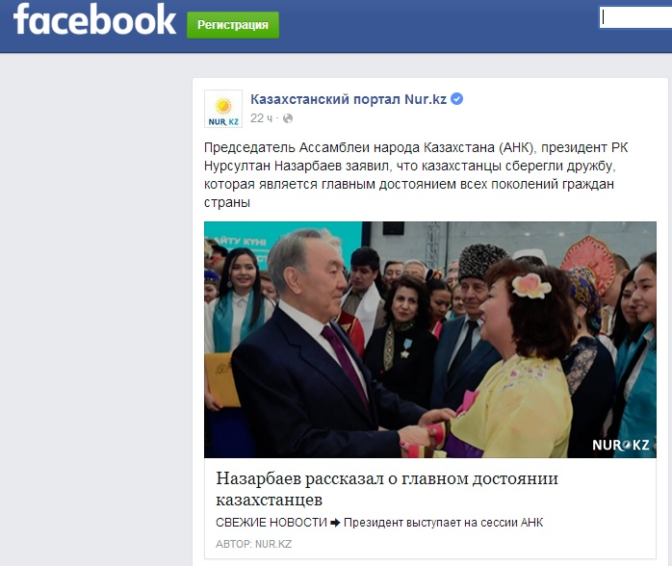

http://www.matritca.kz/news/31864-nursultan-nazarbaev-lyuboy-kazahstanec-mozhet-sdelat-kareru-v-strukture-ank.html

Нурсултан Назарбаев: Любой казахстанец может сделать карьеру в структуре АНК

Президент Казахстана Нурсултан Назарбаев считает, что Ассамблея Народа Казахстана (АНК) является уникальным социальным лифтом, и сделать карьеру в структуре АНК может теперь любой казахстанец, сообщает ИА Новости-Казахстан.
«Любой казахстанец теперь может сделать карьеру в структуре АНК и далее, по ее рекомендации, в госорганах местного и республиканского уровня. Ассамблея сегодня действует как уникальный социальный лифт народной меритократии», - сказал Елбасы, выступая на XXIV сессия Ассамблеи Народа Казахстана во вторник.
Глава государства напомнил, что в структуре АНК – почти полторы тысячи этнокультурных объединений с десятками тысяч активных их участников, при ассамблее действует почти 3 тысячи различных общественных структур.
«В ней сосредоточен большой научный потенциал, научно-экспертный совет, 16 региональных научных и технических групп, действует 44 кафедры ассамблеи в крупных вузах страны. Во всех регионах работают секретариаты региональных ассамблей, созданы и действуют 17 государственных учреждений Общественное согласие, 318 членов ассамблеи избраны депутатами маслихатов и в третьем по счету созыва мажилиса работают депутаты, избранные от ассамблеи», - добавил Президент Казахстана.

http://news.vsetke.kz/n/173150-nazarbaev-ya-ne-geroj-ya-ne-kakoj-osobennyj-ya-odin-iz-vas
Сегодня, на XXIV сессии Ассамблеи народа Казахстана, президент Казахстана Нурсултан Назарбаев спросил у командира экипажа Fokker-100 Дмитрия Родина, посадившего самолет компании Bek Air в аварийных условиях, как все произошло, передает ИА Новости-Казахстан.
Нурсултан Назарбаев. Фото bnews.kz
"Молодец, геройский поступок, столько жизней спас…Все хотят услышать, как это было,… страшновато-то было?", — обратился Назарбаев к Родину на XXIV сессии Ассамблеи народа Казахстана.
"По телевизору все показали, у меня не было времени (испугаться — ред.), Нурсултан Абишевич", — отметил Родин.
"Ну да, точно. Наверное думал, хорошо, что не задние колеса?", — спросил глава государства.
"Да, Вы правы, это был оптимальный вариант в данной ситуации, самый безопасный. В последнее время меня все называют героем. Я так же, как и все, выполнял свой долг перед родиной, перед Вами. На нашем самолете было 116 пассажиров. Нурсултан Абишевич, у Вас в руках штурвал лайнера под названием "Казахстан" и за Вами 17 миллионов", — сказал капитан.
"Поэтому я тоже все время говорю: "Я не герой, я не какой-то особенный, я один из вас". Мы с тобой сравнялись", — смеясь, заметил президент.
"Те нестандартные ситуации, которые возникают у Вас, очень много их, тысячи, Вы выходите постоянно победителем", — добавил Родин.
"Каждый день", — согласился Назарбаев.
Напомним, Fokker-100, выполнявший рейс Кызылорда – Астана, совершил аварийную посадку в аэропорту столицы. За пять минут до приземления у воздушного судна не открылась передняя пара шасси.
Благодаря правильным действиям пилота, посадка завершилась удачно. Никто не пострадал. На борту находились 116 пассажиров и 5 членов экипажа.
Позже командир экипажа аварийно севшего в Астане авиалайнера Bek Air Дмитрий Родин рассказал, что пилотам понадобилось 45 минут, чтобы посадить самолет.
А казахстанский космонавт Айдын Аимбетов торжественно вручил Нурсултану Назарбаеву флаг ассамблеи, побывавший в космосе, передает BNews.kz.
«В космосе все равны, все помогают друг другу, все доверяют друг другу. На борту международной космической станции в основе отношений между людьми лежит ваш принцип мира и согласия. Девять космонавтов со всего мира жилы и работали одной общей семьей. В космос полетел не просто флаг ассамблеи. Это ваша модель мира и согласия поднялась на космическую высоту. На такую же высоту мы поднимем наш патриотический акт «Мәңгілік Ел». Я благодарен вам, Нурсултан Абишевич, за эту миссию, за ваше доверие и поддержку. В Казахстане три космонавта - а это полноценный экипаж, мы девятые в мире!», - обратился к uлаве государства Айдын Аимбетов.
Читайте также:
Назарбаев рассказал о главном достоянии казахстанцев>>
Назарбаев встретился с министром иностранных дел Испании>>
Назарбаев: Провокаторы, спекулирующие на теме продажи земель, должны быть наказаны>>
Назарбаев о зависимости экономики Казахстана от соседей: Никуда не денешься>>
Назарбаев заявил о недопустимости непродуманных экспериментов в образовании>>

http://www.ktk.kz/ru/news/video/2016/04/26/68916

Назарбаев поручил наказать авторов слухов о продаже казахстанской земли иностранцам
Автор: Дамира Смаилова
26.04.2016
Нурсултан Назарбаев поручил строго наказать провокаторов, которые распространили слухи о том, что казахстанскую землю якобы будут продавать иностранцам. Глава государства заверил, что подобные сведения не соответствуют действительности, а вопрос о продаже угодий зарубежным корпорациям даже не обсуждался. Более того, президент страны заявил, что знает, кто стоит за волной нелепых слухов. По мнению Лидера нации, многочисленные домыслы стали возможны из-за непродуманной информационной политики правительства. Сегодня в Астане на очередной сессии Ассамблеи народа Казахстана под огонь президентской критики неожиданно попал министр образования и науки Ерлан Сагадиев. Главному педагогу страны попало за скандальное решение сократить школьные каникулы. Назарбаев призвал не ставить на детях эксперименты и внёс своё рацпредложение - объединить несколько школьных предметов. Обычно вполне мирное заседаниеАссамблеи народа Казахстана превращалось в большой разбор полётов на глазах Дамиры Смаиловой.
Сессия Ассамблеи народа Казахстана - это что-то вроде съезда правящей партии, только для делегатов самое важное не партийная принадлежность, а этническая. Если знаменитая фраза: «в Казахстане проживает 130 наций и народностей» - это сухая статистика, то заседания Ассамблеи - это как раз жизнь. Ну и без официальных лиц, конечно, никуда - тут и обе палаты Парламента в полном составе, и правительство во главе с премьером. Они тут по простой причине: председатель Ассамблеи народа Казахстана – это президент страны. А где начальство, там и подчинённые. Тем более ожидалось, что глава государства поставит точку в слухах, которые вот уже несколько дней будоражат умы тысяч казахстанцев. И Нурсултан Назарбаев её поставил.
Нурсултан Назарбаев, президент Республики Казахстан:
- Вопрос о продаже сельскохозяйственных земель иностранным гражданам и компаниям не стоит и не обсуждается. Все спекуляции на эту тему беспочвенны. Провокаторы должны быть разоблачены и понести наказание согласно закону страны. При этом шумят не те, кто с трактора слез, или чабаны, которые прибежали на площадь. А те, кто понятия не имеет о сельском хозяйстве и не знает, где эти земли вообще находятся.
Нурсултан Назарбаев поручил министру национальной экономики Ерболату Досаеву немедленно разъяснить соотечественникам, какие именно изменения Земельного кодекса начнут действовать уже с 1 июля. Согласно обновлённому документу казахстанцы, которые хотят заняться сельским хозяйством, смогут покупать землю на аукционе. Иностранцев это не касается, они участки смогут лишь арендовать - подобная практика действует во многих странах мира.
Нурсултан Назарбаев, президент Республики Казахстан:
- Земля - это главное наше богатство, которое нам оставили наши предки, великое достояние народа. Все новшества в законе предусмотрены с одной целью - чтобы у земли был хозяин, который будет заботиться о ней, ухаживать. Я знаю, что за всеми этими беспорядками стоят бывшие беглецы и переселенцы. И я рад, что казахстанцы так остро отреагировали на этот вопрос. Если люди всегда будут так относиться к родной земле, я уверен, они будут защищать ее до последней капли крови.
Из-за крайне недостаточного информирования в обществе неоднозначно восприняли не только земельный вопрос. Нурсултан Назарбаев раскритиковал и Министерство образования. Главный педагог страны, по мнению президента, тоже затеял грандиозные реформы без всякой разъяснительной работы. Идею перевести школы на пятидневный режим президент поддержал, однако выступил категорически против сокращения летних каникул. Оптимизировать учебный процесс можно и по-другому.
Нурсултан Назарбаев, президент Республики Казахстан:
- Пятидневку надо делать не за счет сокращения чего-то. Например, казахский язык и литература - можно один предмет сделать? Литература и грамматика русского языка, история и география. Мы детей пичкаем ужасно много, такого нет в мире. Бедные дети наши с утра до вечера белого света не видят. Это надо изучить, этот вопрос сразу взяли и наобум решили. Нет, с людьми надо посоветоваться.
После выступления президента внезапно вспомнили, что всё происходящее - это не расширенное заседание правительства, а сессия Ассамблеи народа Казахстана. И всё тут же пошло по отработанной схеме - на трибуну один за одним выходили представители различных этносов, рассказывали, как хорошо им живётся, и напоминали аудитории, кого за это нужно благодарить.
- Нигерийцев у нас не было еще.
- Алғашқымын! Тұсау кесер.
- Начинай свой род здесь.
- Енді бастадым ғой.
- Сен онша қара емессің, қазақтың қара балаларына ұқсайсын.
- Күйеу бала қазақтың боламын, әйелім қазақ.
Нурсултан Назарбаев в свою очередь напомнил, что в Казахстане должно быть комфортно всем гражданам, вне зависимости от их этнической принадлежности. Глава государства заявил, что многие госорганы по-прежнему нарушают закон о языке, и этому нет никаких оправданий.
Нурсултан Назарбаев, президент Республики Казахстан
- Еще Виктор Гюго, по-моему, говорил, что национализм - это последнее убежище негодяя, который нигде не пристроился, не нашел себе места в жизни, ему нечем гордиться. У него нет успехов, образования, дела, которым он занимается, и ему теперь надо национальную гордость развивать, потому что безответственно, в толпе тебя не видно, потому что ты - никто. + Я хочу, чтобы наше поколение воспитывалось людьми планеты всей, а это начинается здесь, внутри страны.
И сегодня же в Астане приняли патриотический акт «Мәңгілік Ел» - это документ, который по идее должен объединить всех казахстанцев, в нём официально закрепили главные ценности многонационального народа республики. И в ближайшее время правительство и Ассамблея будут разъяснять казахстанцам не только смысл принимаемых решений или действующих государственных программ, но и суть принятого сегодня патриотического акта. Президент даже уточнил: разъяснять всё нужно так, чтобы дошло буквально до каждого сердца.

http://www.kazpravda.kz/articles/view/nezavisimost-soglasie-natsiya-edinogo-budushchego2/

НЕЗАВИСИМОСТЬ. СОГЛАСИЕ. НАЦИЯ ЕДИНОГО БУДУЩЕГО

Президент Нурсултан Назарбаев принял участие в XXIV сессии Ассамблеи народа Казахстана, на которой был принят общенациональный Патриотический акт «Мәңгілік Ел».
«Независимость. Согласие. Нация Единого Будущего» – такой стала основная тема очередной сессии Ассамблеи народа Казахстана – структуры, которая вот уже более 20 лет стоит на страже единства и согласия казахстанского общества. Нынешний год проходит под знаком празднования 25-летия Независимости нашей республики, поэтому неудивительно, что на прошедшей сессии был сделан акцент на ключевых ценностях суверенного Казахстана.
В мероприятии, традиционно проходившем во Дворце Мира и Согласия в Астане, приняли участие более полутора тысяч человек – как из Казахстана, так и зарубежных стран. В их числе – члены и ветераны ассамблеи из всех регионов, председатели республиканских и региональных этнокультурных объединений, депутаты Парламента, руководители центральных исполнительных органов, политических партий, религиозных объединений, НПО, ректоры вузов, представители дипломатических миссий иностранных государств, научной, творческой интеллигенции.
Выступая перед участниками XXIV сессии, Глава государства отметил, что Ассамблея народа Казахстана является одной из великих ценностей нашей Независимости. Символично, что учредить этот новый общественный институт Первый Президент РК предложил в декабре 1992 года – накануне самой первой годовщины Независимости страны. Это решение, принятое в стремлении сохранить стабильность и согласие в обществе, оказалось судьбоносным для молодого государства. Новой республике, как и многим другим, пришлось столкнуться со множеством вызовов и угроз не только экономического, но и социального толка. Но худшие «сценарии», которые «пророчили» нашей стране, обошли Казахстан стороной. И это, как подчеркнул
Нурсултан Назарбаев, была не случайность, это стало результатом целенаправленных и продуманных действий.
– Мы сберегли дружбу как главное достояние всех поколений казахстанцев. Волею народа был избран наш уникальный путь равноправия, единства и согласия всех этносов, живущих под единым шаныраком. Ассамблея народа Казахстана – это плод Независимости. Ассамблея всегда была на высоте при любых вызовах и в каждый период. В ее истории отражаются этапы и конкретные результаты нашей эры восхождения нации, – сказал Нурсултан Назарбаев.
Глава государства напомнил о том сложном и достойном восхищения пути, который прошел Казахстан всего за четверть века суверенного развития, став из практически аутсайдера одной из 50 конкурентоспособных стран мира. В десятки раз увеличился ВВП на душу населения, вырос уровень жизни людей, Казахстан из стран – реципиентов международной помощи сам стал донором, оказывая как развитое государство поддержку нуждающимся странам. Только за последние пять лет в республике открылись сотни новых предприятий, освоен выпуск новых для отечественного производителя продуктов, появились отрасли экономики, которых не было раньше. Большое развитие получило малое и среднее предпринимательство, в Казахстане создан лучший климат для ведения бизнеса.
Республика успешно противостояла влияниям мировых и региональных экономических кризисов, и к нынешнему, усугубленному многими другими социально-политическими факторами, Казахстан подошел подготовленным и сильным. И это потому, что страна не только развивала экономику, создавала новые производства и привлекала инвестиции, но и никогда не забывала о сохранении и приумножении очень важного нематериального «капитала» – единства и согласия в обществе.
– Мы с вами хотим, чтобы единство было неизменным законом жизни всех грядущих поколений наших потомков. Мы их учим этому. Ассамблея народа Казахстана – это университет общеказахстанского патриотизма, и чем эффективнее будет работать АНК, тем крепче будет согласие и мир в нашем Отечестве, и тем успешнее, достойнее будет путь Независимости нашей страны, – подчеркнул Президент.
Единство целей – общность задач
Подробно остановился Глава государства и на современном этапе развития Казахстана. В частности, рассказал о первых итогах реализации Плана нации «100 конкретных шагов по реализации Пяти институциональных реформ».
– Разработаны, приняты и вступили в силу 59 законов. Утверждено 400 нормативных правовых актов. Приведу еще одну независимую оценку наших преобразований. Всемирный банк, ведущий мониторинг реформ в государствах всего мира, считает, что в 2015 году Казахстан провел по сравнению с другими странами наибольшее их количество. Это 19 реформ по 7 направлениям. Иными словами, в рамках Плана нации мы осуществили не пять, а почти два десятка важных преобразований, – сказал Нурсултан Назарбаев.
Президент подчеркнул, что все Пять институциональных реформ, которые были предложены накануне президентских выборов 2015 года и поддержаны всеми казахстанцами, вместе формируют Нацию Единого Будущего, и вновь акцентировал внимание на каждой из них.
Так, первая реформа – это формирование профессионального государственного аппарата. Принцип меритократии обеспечивает доступ на государственную службу самых достойных и способных граждан страны. Нурсултан Назарбаев отметил, что сегодня в корпусе государственных служащих представлено 45 этносов Казахстана.
– Мы и дальше будем работать над тем, чтобы всегда в государственном аппарате было этническое разнообразие, – сказал Президент.
Нация Единого Будущего – это также абсолютное верховенство закона и конституционное равноправие граждан. Здесь Глава государства назвал важным аспектом полное соблюдение законодательства о языках.
– Ранее я уже делал замечания по поводу нарушений в вопросе получения информации от государственных органов на языке обращения заявителей. По моему поручению Генеральная прокуратура провела проверку во всех центральных и местных органах. За первые три месяца действия нового Закона «О доступе к информации» он нарушен 79 раз в части, касающейся обязанности госоргана давать ответы на запросы граждан с учетом выбора ими языка обращения. В том числе 29 нарушений – в акиматах разного уровня и 50 – в территориальных подразделениях министерств и ведомств. По всем выявленным фактам Генпрокуратурой внесены представления об устранении нарушений законности и привлечении виновных госслужащих к дисциплинарной ответственности. Этот вопрос всем руководителям государственных органов надо держать на постоянном личном контроле, – сказал Нурсултан Назарбаев.
Президент также поручил акимам столицы, Алматы и областей, с учетом проведения Международной выставки «ЭКСПО-2017», обеспечить визуальную информацию на трех языках – государственном, русском и английском.
– Мелочей в вопросах соблюдения равенства граждан и стабильных межэтнических отношений нет и быть не может. Здесь неприемлема кампанейщина, а нужна ежедневная кропотливая работа, – сказал Глава государства.
Еще одна масштабная реформа касается индустриализации и экономического роста. Нурсултан Назарбаев обратил внимание, что работа, проводимая в этом направлении, открывает широкую дорогу развитию бизнеса, даже несмотря на сильное влияние мирового кризиса.
– Об этом говорят данные Глобального мониторинга бизнеса, ведущегося в 60 наиболее перспективных странах. В нем Казахстан занял 29-е место по уровню предпринимательской активности граждан. По перспективам создания рабочих мест – 6-е место. В целом в рейтинге эффективности рынка труда наша республика располагается на 18-м месте среди 140 стран мира. В Глобальном рейтинге наиболее благоприятных условий для бизнеса мы занимаем 41-е место из 189 стран мира. В Индексе экономической свободы за 2016 год Казахстан находится на 68-й позиции из 178 государств. Мы выполняем Государственную программу «Нұрлы жол», «дорожные карты» развития бизнеса и занятости, помогаем фермерам прежде всего для того, чтобы наши граждане были уверены в своем будущем, достойной работе и высоком уровне жизни, – сказал Президент.
Глава государства подчеркнул, что в рамках еще одного направления Пяти институциональных реформ – формирования подотчетного государства и открытого Правительства – расширяются возможности для казахстанцев в обсуждении, принятии и исполнении решений государственных органов.
– При них созданы и работают общественные советы, в которых активно участвуют, наряду с НПО, представители Ассамблеи народа Казахстана. Гражданский контроль – это самый надежный заслон коррупции и расточительству нерадивых чиновников. Мы с этого пути сворачивать не будем. Но это и момент истины для гражданского общества. Его участие в работе общественных советов должно строиться на принципах инициативы, зрелости и ответственности перед гражданами, – сказал Нурсултан Назарбаев, добавив также, что АНК и все ее низовые звенья должны активно участвовать в местном самоуправлении, тесно взаимодействуя с акимами.
Президент отметил недостаточную разъяснительную работу с населением, проводимую государством.
– Большие обсуждения вызвали инициативы в сфере школьного образования, включая переход на пятидневку, трехъязычное обучение. Подобные изменения нужны для того, чтобы повысить качество образования, если мы думаем о будущем наших детей и всей страны. Но все должно приниматься только после тщательного рассмотрения. Школьный вопрос касается каждой семьи, и поэтому все позиции должны быть услышаны, непродуманные эксперименты здесь недопустимы. В целом это говорит о пробелах в информационной работе: до населения не была доведена суть реформ, – сказал Глава государства.
Нурсултан Назарбаев также обратил внимание, что в последнее время выросло внимание к земельному вопросу из-за настойчивых вбросов дезинформации о предстоящей якобы продаже казахстанских земель иностранцам.
– Уже неоднократно пояснялось, что это не отвечает действительности. И я хочу еще раз сказать – вопрос о продаже сельскохозяйственных земель иностранным гражданам и компаниям не стоит и не обсуждается. Все спекуляции на эту тему беспочвенны. Вопрос в том, чтобы нашим аграриям дать возможность иметь в собственности землю. Если они будут хозяевами земель, то будут ухаживать за ними и ценить их. Земля – наше главное богатство, доставшееся нам в наследство от предков. Для того чтобы оформить более 14 тысяч километров государственных границ Казахстана, я вел переговоры на протяжении 8 лет с главами разных стран. Все это делалось, чтобы обеспечить целостность нашей территории. Я рад за наших граждан, поднявших данный вопрос: если к земле будет такое же пристальное внимание, то это говорит о том, что наш народ до последней капли крови готов защищать свои земли, – сказал Президент.
Новые функции АНК
Ассамблея народа Казахстана, как подчеркивалось в выступлении Главы государства и Председателя АНК, – это уникальная структура, благодаря которой слышен голос каждого этноса. В ней насчитывается почти полторы тысячи этнокультурных объединений с десятками тысяч активных участников. При ассамблее действуют почти три тысячи различных общественных структур, охватывающих всю страну. В АНК сосредоточен большой научный потенциал, действует научно-экспертный совет, 16 региональных научно-экспертных групп, созданы кафедры в крупных вузах страны, и объединяет их соответствующая республиканская ассоциация. Во всех областях работают секретариаты региональных ассамблей. Созданы и действуют 17 государственных учреждений «Қоғамдық Келісім». Уже в третьем созыве Мажилиса Парламента РК работают депутаты, избранные от АНК, а депутатами маслихатов избраны 318 членов ассамблеи.
Вместе с тем Глава государства подчеркнул, что Ассамблея народа Казахстана взяла на себя новые функциональные направления деятельности. В первую очередь – это благотворительность.
– В новом Законе «О благотворительности» за АНК закреплена роль главного координатора сообщества меценатов. Впервые в истории проведен Республиканский съезд благотворительных организаций, меценатов и доноров. В рамках проекта «Большая страна – Большая семья» и Года ассамблеи безвозмездная помощь оказана более 400 тысячам казахстанцев. Для 7 800 воспитанников детских домов и детей-сирот были открыты образовательные счета на общую сумму 5 миллиардов тенге, – сказал Нурсултан Назарбаев.
Также Президент отметил, что по всей стране создано 1 993 совета общественного согласия и 820 советов матерей. Их поле деятельности – решение конкретных вопросов населения, профилактика конфликтности на местном уровне и в коллективах.
Еще одно новое направление деятельности ассамблеи – это развитие сети медиаторов, которые в досудебном порядке решают спорные ситуации.
– До 2011 года, когда был принят закон о медиации, никто не знал, как к нему подступиться. Ассамблея проявила инициативу, и вопрос сдвинулся с места. Развитие сети медиаторов снизило нагрузку на суды, усилило правовую культуру и правосознание в обществе, – подчеркнул Глава государства.
Нурсултан Назарбаев остановился и на других ключевых направлениях работы ассамблеи, охватившей все социальные грани общества.
– Усилен закон о государственных символах, что расширило их использование гражданами как атрибутов казахстанского патриотизма. Модернизирован Общенациональный план по укреплению семейных отношений, морально-этических и духовных ценностей. Реализуется Общенациональный план по продвижению идеи Общества Всеобщего Труда. Большое значение имеет проект Лига профессионалов, в его рамках при содействии Всемирного банка в регионах создано 15 ресурсных центров опережающей подготовки специалистов по рабочим профессиям. Принята новая государственная программа развития образования и науки до 2019 года, реализуется «дорожная карта» трехъязычного образования. Идет выполнение проектов «Поколение плюс», второго этапа реализации концепции молодежной политики. Утверждены концепции развития туризма и спорта. Начался процесс модернизации СМИ, – сказал Президент.
Глава государства подчеркнул, что была проделана большая работа, которая не потребовала массивных вливаний средств.
– Ее инновационность, энтузиазм, системность и нацеленность на конкретный результат – это, безусловно, пример для подражания. Я утверждаю первые итоги работы по идентичности и единству. В то же время нельзя расслабляться, нельзя считать, что мы уже добились высокого уровня единства и согласия в обществе, а дальше этот процесс будет идти автоматически, – сказал Нурсултан Назарбаев.
Патриотический компас
Нынешняя XXIV сессия Ассамблеи народа Казахстана ознаменовалась важным событием – оглашением и принятием общенационального Патриотического акта «Мәңгілік Ел». В своем выступлении Глава государства обратил внимание, что этот акт – документальная форма общенациональной идеи.
– Это емкая и уникальная генетическая программа идентичности и единства казахстанцев. Акт должен передавать базовый формат наших духовных ценностей и стремлений из поколения в поколение. В нем связаны воедино вопросы экономики и политики, морали и веры, нашего видения Казахстана в глобальном мире. Над этим документом два года шла глубокая общественная работа. Он всесторонне обсужден во всех звеньях ассамблеи народа, научных кругах, среди политиков, бизнесменов, деятелей культуры. В прошлом году на республиканском Форуме патриотов был одобрен его проект, – сказал Глава государства.
Нурсултан Назарбаев отметил, что в Патриотическом акте «Мәңгілік Ел» закрепляются главные общенациональные ценности, созданные и выстраданные нашим народом, взаимная ответственность государства, общества и граждан за судьбу, развитие и процветание Казахстана.
– Приняв Патриотический акт, мы создаем крепкий мост между тем, что сегодня реально есть в нашей жизни и представляет ценность для всех нас, и тем, что будет жизненно важным и ценным на всех этапах будущего Казахстана. С Патриотическим актом мы будем сверять, как с компасом, верность нашего движения вперед к новым вершинам, – сказал Президент.
Вместе с тем Глава государства подчеркнул, что необходимо реализовать ряд мер по укоренению в обществе созидательных идей Патриотического акта.
– Правительству совместно с ассамблеей следует выстроить широкую разъяснительную работу, которая бы дошла до каждого казахстанского сердца. Секретариату АНК совместно с министерствами культуры и спорта, образования и науки необходимо подготовить методические пособия по патриотическому акту. На их основе надо выстроить работу в коллективах национальных компаний, предприятий, учреждений и учебных заведений. На ассамблею возлагается задача – вести мониторинг и готовить доклады о реализации Концепции укрепления казахстанской идентичности и единства, – отметил Нурсултан Назарбаев.
Принятие такого важного документа, как Патриотический акт «Мәңгілік Ел», в юбилейный год имеет особое значение. Как говорят: невежественный народ думает об одном годе, умный – об одном веке, мудрый – о вечном будущем. Казахстанцы показывают себя, как мудрый народ, думающий о своем вечном будущем. Патриотический акт, как сказал Глава государства, – это сборник важнейших ценностей, напрямую влияющих и на сегодняшнюю жизнь, и на будущее народа страны. Независимость, согласие, Нация Единого Будущего – это взаимосвязанные понятия, которые обеспечивают воплощение в жизнь казахстанской мечты.
– Надо из жизни строить мечту, а из мечты – действительность. Так мы реализуем нашу общенациональную мечту. О сильном, достойном и вечном государстве. О процветании нашей необъятной, родной и священной земли. О счастливом и мирном народе, дружно и мирно живущем под одним высоким небесным шаныраком на просторах Ұлы Дала Елі – Страны Великой Преображенной Степи. Я вижу, как сегодня в ряды ассамблеи становятся повзрослевшие дети тех, кто два десятилетия назад вместе со мной создавал ее, готовил ее первые исторические сессии и решения. Это яркое свидетельство преемственности поколений казахстанцев, – подчеркнул Глава государства.
В завершение Нурсултан Назарбаев поздравил всех с наступающим Праздником единства народа Казахстана, который отмечается ежегодно 1 мая, и пожелал казахстанцам счастья, благополучия и успехов.
Люди ассамблеи
Далее взяли слово для выступлений члены ассамблеи и гости сессии. Первым на трибуну вышел специалист сектора «Мобильного и Болонского процесса» Таразского инновационно-гуманитарного университета Сергей Петряев. Он поздравил Президента с тем, что Манифест «Мир. XXI век», обнародованный на Саммите по ядерной безопасности в марте нынешнего года, стал своеобразным Планом всех объединенных наций и официальным документом ООН.
– Это Ваша победа, это победа всего Казахстана! – отметил С. Петряев. – Моя семья – это идеальная модель для реализации Пяти президентских реформ, – считает Сергей. – В нашей семье есть воспитатели, учителя, железнодорожники, участковые, повара, инженеры, переводчики, банковские служащие и я – магистр экономических наук. Поэтому для меня проект ассамблеи «Большая страна – Большая семья» очень близок по духу. Если весь народ Казахстана, как одна большая семья, сделает хоть один шаг – это будет 18 миллионов шагов к Мәңгілік Ел! «Нация Единого Будущего» – это дело всего народа.
Как отметил выступающий, сегодня открыты конкретные социальные лифты для 3,5 млн молодых людей. Сегодня 11 вузов и 10 колледжей готовят кадры для индустриализации, действуют программы «Серпiн», «С дипломом – в село!» и другие. И каждая из них – это дорога к Нации Единого Будущего, это и есть Патриотический акт «Мәңгілік Ел».
– Мир и согласие – непременное условие устойчивости каждого развитого общества. Это и есть главное содержание Патриотического акта «Мәңгілік Ел». И сегодня я хочу сказать Вам, Нурсултан Абишевич, огромное спасибо. Когда во всем мире кризис – Вы открываете новые дороги молодежи, а это значит, что у нас есть уверенность в будущем. А мы преодолеем все трудности и преграды, – заверил С. Петряев.
Акын, заместитель председателя правления Союза писателей Казахстана Маралтай Ыбыраев изложил свои сокровенные мысли в поэтических строках, назвав «Мәңгілік Ел» путеводителем к заветной цели, светлой дорогой, которая прославит Казахстан во всем мире.
Бурными аплодисментами встретили участники сессии командира воздушного судна Fokker-100 АО «БЕК ЭЙР» Дмитрия Родина. 27 марта нынешнего года в столичном аэропорту без переднего шасси произвел посадку самолет компании Bek Air, выполнявший рейс из Кызылорды в Астану. На борту воздушного судна находились 121 человек, из них 116 пассажиров и 5 членов экипажа. Благодаря высокому профессионализму командира и слаженной работе экипажа самолет приземлился благополучно.
– Геройский поступок, столько жизней спас! – так оценил Президент подвиг командира воздушного судна.
– Меня в последние дни все называют героем. Но я не герой. Я так же, как все, выполнял свой долг перед Родиной, перед Вами. Я летаю в небе уже 35 лет. 27 марта этого года нам удалось посадить «Фоккер» без передней стойки шасси. И как подтверждают голландцы – производители самолетов «Фоккер-100», такая техническая поломка определена впервые за все время выпуска самолетов. Это стало основанием для принятия специального документа, что сделает безопасней полеты во всем мире для миллионов человек, – сказал командира воздушного судна.
Родин, не признавая героем себя, восхитился мужеством сидящего в зале полковника Кайрата Умбетова, который закрыл своим телом молодого солдата при взрыве гранаты:
– Когда я восхитился его мужеством, он мне просто ответил: «Я давал клятву Казахстану, и я несу ответственность за каждого из ребят». Он – настоящий патриот. И все мы, граждане Казахстана, – патриоты, движимые всеобщей идеей «Мәңгілік Ел».
– На нашем самолете, – продолжил командир, – в тот день было 116 пассажиров, а у Вас в руках, Нурсултан Абишевич, штурвал лайнера под названием «Казахстан» – и за Вами 18 миллионов человек. И таких нестандартных ситуаций Вы проходите тысячи и выходите всегда Победителем! И это закон! И я, и Кайрат Умбетов, и весь народ Казахстана обеими руками подпишемся под Патриотическим актом «Мәңгілік Ел».
Затем летчик пригласил на трибуну своего коллегу, брата, и настоящего патриота – летчика-космонавта Айдына Аимбетова, который возвысил флаг страны и ассамблеи до космических высот.
«В космосе все равны. Все помогают друг другу. Все доверяют друг другу». С этих строк начал свое выступление третий казахстанец, покоривший космос.
– На борту международной космической станции в отношениях между людьми лежат Ваши принципы мира и согласия, – подчеркнул, обращаясь к Президенту, А. Аимбетов. – Девять космонавтов из пяти стран мира жили и работали одной общей семьей. В космос полетел не просто флаг ассамблеи. Это Ваша модель мира и согласия поднялась на космическую высоту! На такую же высоту мы поднимем и Патриотический акт «Мәңгілік Ел».
Космонавт поблагодарил Главу государства за порученную миссию, за доверие и поддержку, за развитие космической отрасли Казахстана, который является девятой в мире космической державой. А затем передал Президенту от Ассамблеи народа Казахстана, от международного экипажа космической станции флаг народной ассамблеи с автографами экипажа космической станции «МИР».
Наталья Шпагина – председатель молодежного клуба «Тілдарын» при управлении по развитию языков акимата Костанайской области. Окончила в 2014 году Костанайский государственный университет им. А. Байтурсынова по специальности «филология: казахский язык». К слову, в 2010 году заняла 3-е место в республиканском конкурсе «Тіл – халық жанын танудың кілті». А в 2015 году стала лауреатом «Золотой книги молодежи» Костанайской области. Сегодня ровесница независимого Казахстана, учитель казахского языка гордится тем, что организованный с ее участием клуб «Тілдарын» объединяет до 150 молодых людей, изучающих, любящих казахский язык. А еще она поделилась перед всеми личным счастьем – скоро Наталья станет невесткой большой казахской семьи.
– Зная казахский язык, я каждой клеткой своего тела чувствую дух моего единого народа – Нации Единого Будущего, – говорит Наталья Шпагина. – Программа трехъязычного образования для нас, молодежи, – это настоящее богатство. Три языка – значит, у тебя и знаний, и друзей втрое больше! Знание языков – это развитие, это движение, это возможность добиваться и достигать новых высот. Это дорога к Мәңгілік Ел. Народ, который уважает принципы мира и согласия, будет существовать тысячелетиями. Именно в этом главный смысл Патриотического акта. Алға, Қазақстан! «Мәңгілік Ел» жасасын!
Выступил с трибуны XXIV сессии АНК и Жанибек Успанов – первый пациент, которому проведена операция по трансплантации донорского сердца в Казахстане и Средней Азии. Сегодня он работает администратором по работе с пациентами с тяжелой хронической сердечной недостаточностью в отделении координации трансплантации АО «Национальный научный кардиохирургический центр». Кроме того, возглавляет общественное объединение по реабилитации трансплантированных больных «Өмір тынысы».
– Я родился в августе 2012 года во второй раз, – с волнением в голосе произнес Жанибек. – Мне первому в Казахстане была проведена операция по трансплантации донорского сердца. Я вышел сюда сказать Вам, Нурсултан Абишевич, огромное человеческое спасибо – за мою спасенную жизнь; за Кардиохирургический центр, построенный в Астане; за золотые руки наших врачей. Они сегодня здесь, в зале. Я – стопроцентный человек ассамблеи: родился казахом, операцию мне сделал кореец, а сердце русской женщины дало мне вторую жизнь! Такое решение приняли ее дети – Игорь и Вероника. Теперь они мои самые близкие и родные люди.
Благодаря Плану нации и реформам в сфере медицины сегодня доступ к сложным операциям имеют гораздо больше людей. Всего за четыре года в Казахстане было проведено 847 трансплантаций и только по пересадке сердца – 33.
– Ваша идея «Мәнгiлiк Ел», я уверен, поможет взрастить еще больше неравнодушных к чужой боли людей, – сказал Жанибек Успанов. – Такие, как я, объединились в общественную организацию «Өмір тынысы». Все мы работаем, учимся, занимаемся спортом и даже собираемся принять участие во всемирных спортивных трансплантиграх, это – олимпийские игры для таких людей, как мы! И у нас есть мечта – в честь принятия Патриотического акта «Мәңгілік Ел» – поднять флаг Казахстана на этих играх!
После этого тронувшего до глубины души выступления Президент пообщался с Жанибеком, Вероникой и Игорем, чье непростое решение помогло подарить жизнь другому человеку, с руководителем Центра кардиохирургии профессором Юрием Пя. Глава государства назвал чудом второе рождение Жанибека, поддержал теплым словом Веронику и Игоря, высоко оценил работу Национального научного кардиохирургического центра, который сегодня приобретает все большую известность в мире.
К Обществу Всеобщего Труда
В настоящее время страна делает упор на развитие инновационной экономики, и потому инициативные предприниматели ценны, как никогда. Директор фирмы SIMKON Олег Мецик (Карагандинская область) в 2001 году с отличием окончил Карагандинский государственный технический университет по специальности «экономист-менеджер», затем магистратуру КарГТУ по специальности «государственное и местное управление». Награжден грамотой Министерства экономики и бюджетного планирования РК за вклад в развитие предпринимательства, отмечен нагрудным знаком «За развитие предпринимательства» II степени НПП РК «Атамекен». И на сессии он поделился своим опытом, как сегодня нужно организовывать производство.
– Идея Общества Всеобщего Труда впервые во главу угла поставила Человека Труда и его производительный труд, – подчеркнул О. Мецик. – Моя профессия – повышение конкурентоспособности предприятий. Главная ценность предприятия – это рабочие. Со всей ответственностью заявляю, что на каждом из 20 тысяч крупных и средних предприятий резервы роста производства составляют не менее 30–40%.
Вот что сделали по росту эффективности Мецик и его коллеги. В Индустриальном парке Астаны за 2 месяца производство трансформаторных подстанций выросло с 4 до 8; в поселке Новоишимка производительность канадского сепаратора была повышена на 84%; на Алматинском электромеханическом заводе сократили выполнение заказа с 60 до 16 дней, а производительность выросла на 35–60%. И это только за счет оптимизации труда рабочих.
Человек, считает предприниматель, становится инновационным капиталом Нации Единого Будущего. Поэтому введение с 2017 года бесплатного профтехобразования должно обязательно содержать обучение рабочих методам организации труда.
– Мы предлагаем создать центры интенсивного обучения рабочих методам организации труда; предприятиям, которые внедрили эти технологии, придать статус «обучающих», создать координационный центр для перераспределения знаний между регионами, – говорит Олег. – За три года можно подготовить 30 тысяч рабочих, бригадиров и мастеров-наставников, а также вовлечь 800–1 000 компаний в работу по повышению конкурентоспособности. Тогда у нас будет Общество Всеобщего и Эффективного Труда. Это будет индустриальным вкладом ассамблеи в Пять президентских реформ, в укрепление и развитие Страны Великой Преображенной Степи – Ұлы Дала Елі.
Глава государства поддержал прозвучавшие идеи и напомнил о том, что сегодня во главу угла ставится «зеленая» экономика.
– Впереди открытие выставки «ЭКСПО-2017», ее тема – «Энергия будущего». В мире столько накоплено опыта. Некоторые страны, такие, например, как Южная Корея, подняли производство энергии за счет силы ветра, за счет солнца. На днях первый самолет на солнечных модулях пролетел через Атлантику, электромобили становятся нормальным явлением – через пять-семь лет мы будем ездить на них. Не будет загазованности воздуха, уменьшится потребление нефти, потому что во всем мире автомобили потребляют 33% всей нефти. Давайте, все те, у кого есть идеи, покажем всему миру, что мы умеем делать в Казахстане в области «зеленой» энергетики, которая теперь становится конкурентной. Думайте, дерзайте!
Балкарка Фаризат Хаджиева из Алматинской области учится на третьем курсе в Казахском национальном аграрном университете. Она – правнучка Хаджиева Азрета, которого приютила и обогрела семья Нурсултана Назарбаева, потому выступление девушки было особенно трогательным.
Объявленный в нынешнем году День благодарности, отмеченный 1 марта, позволил, по словам девушки, еще раз вспомнить историю депортированных народов, высказать слова благодарности в адрес гостеприимного казахского народа.
– Я – Хаджиева Фаризат, внучка Хаджиева Хызыра, правнучка Хаджиева Азрета, которых приютила и обогрела, Нурсултан Абишевич, Ваша семья – семья дедушки Абиша, – рассказала девушка. – Если бы не забота дедушки Абиша, я бы не стояла на этой сцене. За человечность, за щедрость, за заботу спасибо Вашим предкам, Вашей семье. От чистого сердца! Чтобы прокормить нашу семью, Абиш-ата устроил шестилетнего Хызыра помощником пастуха. Мой дедушка был настолько мал, что его приходилось привязывать к седлу, чтобы он не упал с лошади. По выходным дням Абиш-ата собирал балкарцев, и они строили себе жилье из саманных кирпичей. Для деда Азрета построили дом – в нем было целых две комнаты, а крышу накрыли камышом, привезенным из промхоза. По тем временам для них – спецпереселенцев – это был настоящий дворец, построенный сообща, всем миром. На новоселье дедушка Абиш подарил теленочка. Этот подарок, говорят, стал талисманом счастья и достатка нашей семьи. Эту историю в нашем роду передают из поколения в поколение.
Старцы балкарского народа говорят, что у всех мусульман священные места – это Мекка и Медина, для депортированных народов святая обетованная земля – Казахстан. Народ, объединенный такой историей, – единая нация. И как дитя своей страны Фаризат дала слово, что будет делать все возможное для того, чтобы ее Родина была вечной.
Продолжая тему благодарности казахскому народу, нужно отметить, что этнокультурные объединения Южного Казахстана, решив увековечить дружбу, выразить благодарность, установили монумент «Қазақ еліне мың алғыс». И как раз от имени южноказахстанцев взял слово шымкентец Евгений Хван. Депутат V и VI созывов Шымкентского городского маслихата, ветеран боевых действий в Афганистане, детский хирург по образованию, в настоящее время он возглавляет ТОО «Мастер Фарм».
– Сегодня Казахстан занимает первые строки в различных рейтингах по поддержке бизнеса, – отметил Е. Хван. – Я руковожу фармацевтической компанией, которая может служить отличным примером для таких рейтингов.
Как отметил бизнесмен, начинать приходилось с нуля: с трех человек, а сегодня в команде – 120. И когда он рассказывает своим зарубежным коллегам, как помогает государство, они не верят и говорят: в какой стране это возможно?
– Я всегда с гордостью отвечаю – у нас в Казахстане! У нас, в Казахстане, я точно знаю, тому, кто хочет работать, – все дороги открыты, а кризис, я считаю, только открывает новые возможности, – сказал предприниматель.
Е. Хван констатировал, что во всем мире растет потребность в лекарствах на растительной основе. Считается, что в ближайшие 10 лет доля таких лекарств вырастет до 60%. Некоторые страны являются лидерами по поставкам на мировой рынок самолетов, машин, а Казахстан, уверен предприниматель, может стать мировым лидером по поставкам лекарственного растительного сырья, а еще лучше – готовых лекарственных препаратов на их основе.
Выслушав выступающего, Глава государства напомнил, что наступило время возвращаться к органическому сырью, так как производство лекарств на основе естественных трав сейчас выходит на передовые позиции. Для этого у нас в стране есть все – нетронутая природа Заилийского Алатау, богатые разнотравьем степи Сарыарки.
– Я представляю третье поколение корейцев, живущих на гостеприимной казахской земле, – сказал в заключение Евгений Хван. – Казахстан для нас не просто место, где мы родились и где мы живем. Казахстан – это наше сердце, это наша душа, земля, с которой мы связываем наше настоящее и наше будущее! Это наш Мәңгілік Ел!
«Вкусным» можно назвать выступление Фарангиз Ахметовой, потому что она печет хлеб и очень трогательно рассказала о том деле, которым занимается. Правда, она еще и активная общественница, творческая личность – член республиканского молодежного объединения «Жарасым», работает председателем молодежного крыла в узбекском этнокультурном центре Астаны, принимает активное участие в различных конкурсах, концертах, форумах и в благотворительных акциях Ассамблеи народа Казахстана.
– Я – молодой предприниматель, пеку хлеб, – гордо заявляет Фарангиз. – Запах хлеба для меня – это запах Родины, Ұлы Дала Елі. Хлеб – это символ достатка. Меняется все – мода, вкусы, времена, но хлеб остается главным на столе. Испокон веков за дастарханом решались самые важные дела. Дружеский дастархан под уютным шаныраком возле казана – это простая и самая ценная формула мира, единства и согласия, поэтому в прошлом юбилейном году ассамблеи к Дню столицы в одном тайказане мы сварили 736 килограммов бешбармака. И этот факт вошел в Книгу рекордов Гиннесса. Но нет такой Книги рекордов, которая смогла бы вместить широту и тепло души нашего народа.
Предприятие Фарангиз – это маленькая ассамблея. Это 50 молодых ребят и девчат разных этносов. Все они общаются на казахском языке, и молодежь говорит, что два языка – это два крыла.
– Для всех нас, Вы, глубокоуважаемый Нурсултан Абишевич, – пример неустанного труда! Вы дали нашей молодежи зеленый свет во всем! Мы знаем, что труд в единстве – вот залог успеха! А ваши пять реформ – это не просто окно возможностей, а огромный распахнутый мир под названием Казахстан! Наш хлеб идет на экспорт в десятки стран. Это экспорт добра, экспорт мира и дружбы.
Бизнесвумен хочет создать свой бренд хлебосольной Астаны: там будет баурсак «Байтерек», лепешка «Думан» и огромный багет «Хан Шатыр». И обещала еще что-нибудь придумать, чтобы каждый, кто берет в руки хлеб, вспоминал словами благодарности нашего Президента – за мир в наших домах, за хлеб на столе, за спокойствие в наших сердцах.
Объединяющее культурное наследие
Бесценную рукопись одного из узников Карлага передал Президенту Казахстана ассоциированный профессор Назарбаев Университета Дуйшонкул Шаматов из Кыргызстана. Он рассказал, что этот уникальный материал передал его дед Кадырбек. История пожелтевших, исписанных от руки страниц помнит страдания и тяготы лагерей для репрессированных. К Кадырбеку документ перешел от его брата Кузебая, который провел годы в Карлаге, где и получил рукопись от своего товарища по несчастью в далеком 1954 году. Сокамерник – казах по национальности – тайно отдал тетрадь собрату-кыргызу и попросил: «Еліме жеткіз» («Передай моему народу»). Кузебай выполнил завет, долгие годы берег рукопись и доверил ее только родному брату.
– Эта уникальная рукопись – один из вариантов великой казахской поэмы «Кыз-Жибек», она написана в заключении неизвестным казахом, хранителем древних эпосов. Мой долг – аманат – передать Вам и казахскому народу частичку великого наследия «Мәңгілік Ел», – сказал профессор Дуйшонкул Шаматов. – Уважаемый Нурсултан Абишевич! Позвольте выразить Вам благодарность от братского кыргызского народа. Я имею огромную честь работать в университете, который с гордостью носит Ваше имя! Именно, здесь, в этом университете, формируются ценности «Мәңгілік Ел» – это стремление к знаниям, учености, образованию.
О высокой ценности культурного взаимообогащения на сессии говорил и учащийся магистратуры Казахской национальной академии искусств им. Т. Жургенова, нигериец по национальности, Даниэль Джеймс Данлади-Бвай.
– Мой отец – нигериец, мать – русская. Я живу в Казахстане с пяти лет. Я – гражданин Казахстана! – начал он свое выступление.
Прекрасно владеющий казахским языком, Даниэль изучает культуру и искусство Казахстана, играет на домбре и поет казахские песни. Выступая на сессии АНК, он подчеркнул сакральное значение казахского слова «қара». Оно переводится в простом варианте, как обозначение цвета – «черный». Но в состав устойчивых выражений с глубоким философским смыслом слово «қара» входит как компонент с особым значением. Например, «қара шаңырақ» обозначает родное, святое для народа место, домашний очаг. Есть и всемирно известные «қара сөздер» – «слова назидания» великого Абая.
И себя Даниэль считает «қазақтың қара домалақ баласы», что в литературном переводе звучит, как «настоящий казах, смуглый сын степей».
С благодарности казахскому народу и казахской земле начал свое выступление председатель корейского этнокультурного объединения Максим Пак.
– Душа болит, и так бывало. Я вновь прильну к груди твоей. Не мачехой ты для корейцев стала, а Матерью, любимою, своей, – обратился он к Земле Казахстана. – И это действительно так. Наша родина – Ұлы Дала Елі, а наша мечта – Мәңгілік Ел! Это страна мира и согласия, насчитывающая тысячелетия истории Сарыарка. Здесь, на священной земле казахов, корейцы обрели уют и покой. Мы прошли свой путь от выживания к развитию и становлению.
Он также рассказал, как участвовал в I съезде благотворителей и меценатов Казахстана, организованном АНК.
– Сегодня на лечение 88 детей нашей страны собрано 35 миллионов тенге помощи. Нурсултан Абишевич, это и есть народ Казахстана! Это и есть патриотизм! Это и есть Мәңгілік Ел!
Мать одного из спасенных детей – Аягоз Талпакова – рассказала, как плакала от отчаяния, ее маленький сын Асылбек тяжело болел и мог умереть. И тогда в рамках благотворительных мероприятий, организованных АНК, весь народ Казахстана протянул руку помощи ее маленькому сыну, ребенку сделали в Южной Корее операцию, и мальчик выжил.
– Благодаря поддержке ассамблеи таким малышам, как мой Асылбек, сохранена жизнь, – сказала женщина. – Народу Казахстана безграничная благодарность таких, как я, матерей. Наша страна действительно одна большая семья.
О том, как она продвигает бренд Казахстана за пределами страны, рассказала россиянка, Айжан Шебанова – председатель общественного объединения «Международный фонд «Евразийский диалог».
– Мы открыли в Иваново центр торговли «Товары из Казахстана», и за первый месяц оборот составил более 2 миллионов рублей, – поделилась она. – Казахстанские товары – мясные и овощные консервы, макароны, конфеты казахстанских кондитерских фабрик – в России считаются национальным брендом.
Глава государства не оставил без внимания эту информацию.
– Наша Палата предпринимателей знает об этом? – поинтересовался Президент. – Нужно организовать встречу с представителями этого торгового центра, думаю, бизнесменов это заинтересует.
Не менее интересным предложением было развитие совместных казахстанско-российских туристических проектов.
– В Центральной России большой интерес к развитию туризма. Мы хотим сомкнуть Золотое кольцо России с золотым простором Сарыарки культурными и экономическими связями, – сказала Айжан Шебанова.
Она рассказала, что в Иваново проживает более 100 тыс. этнических казахов, они не теряют связи с исторической родиной. В планах бизнес-леди и ее команды – работа над созданием в центральном регионе России торгово-логистического хаба с объемом рынка более 8 млн человек. Этот хаб послужит росту экспорта казахстанских товаров в РФ.
Время больших побед
Череда выступлений победителей открылась на сессии АНК письмом от казахстанского чемпиона боксера Геннадия Головкина, одержавшего очередную спортивную победу 24 апреля. Письмо зачитал заместитель Председателя Ассамблеи народа Казахстана – заведующий секретариатом АНК Администрации Президента РК Ералы Тугжанов.
«Я рад сообщить, что выполнил Ваше поручение, Нурсултан Абишевич, данное на XVI съезде партии «Нур Отан», – пишет боксер. – Посвящаю свою победу Вам, нашей стране, единому народу Казахстана. Пусть мир и согласие всегда будут нашим главным достоянием».
В Казахстане оказывается большая поддержка развитию физической культуры и спорта, подчеркнул в своем выступлении руководитель организации Street workout Денис Минин, приехавший с Украины.
– Я не видел другой страны в мире, где так бы поддерживали спорт, олимпийских чемпионов. Благодаря этому сегодня Казахстан занимает первое место в развитии доступного и массового спорта, – заметил руководитель спортивной организации. – Сейчас количество сторонников воркаута в мире – более 4 миллионов человек. Это не просто группа людей, занимающихся спортом, это уже огромная международная семья! И в нашей семье есть казахстанец Жалгас Тайкенов. Он в детстве попал под автобус и потерял ногу. Профессионально начав заниматься воркаутом, он уже получил лицензию на Паралимпийские игры в Рио-де-Жанейро по гребле на каноэ. И таких примеров немало. Воркаут воспитывает сильных духом людей.
Говоря о единстве и крепкой дружбе, молодой человек отметил, что считает трагедией события, происходящие на его родине – Украине.
– Украинский народ знает и ценит Ваши усилия по установлению мира на украинской земле. Деятельность Ассамблеи народа Казахстана под Вашим руководством – это пример всем странам, как сохранить мир и согласие, – добавил Денис Минин.
Он и его друзья сейчас работают над созданием платформы Спортивной ассамблеи Казахстана с выводом в дальнейшем этой организации на международный уровень, чтобы через спорт объединять людей. Одним из объединяющих элементов уже сегодня становится воркаут. Этот любительский вид спорта включает в себя выполнение упражнений на уличных спортплощадках: турниках, брусьях, «шведских стенках», горизонтальных лестницах и любых конструкциях или вообще без их использования, на земле. Основной акцент делается на работу на развитие силы и выносливости. Благодаря своей доступности воркаут быстро набирает популярность не только среди молодежи, но и среди всех возрастных групп и категорий населения.
В Казахстане, как сообщил чемпион мира по Street workout Дияс Биджиев, этим видом спорта занимаются более полумиллиона молодых людей.
– Нация Единого Будущего – это здоровая и спортивная нация, – считает спортсмен. – У нас принята Концепция развития физкультуры и спорта. Это всего один шаг из Плана нации «100 конкретных шагов». Несколько дней назад наша ассоциация и АНК в рамках проекта «Большая страна – Большая семья» дали старт строительству спортивных площадок во всех областных центрах и отдаленных районах. Значит еще больше детей, подростков и молодых людей будут здоровыми и спортивными. Нурсултан Абишевич, мы живем с девизом «Спорт во имя мира и согласия» и никогда не сойдем с единства, дружбы и добрососедства.
Великая ценность единства народа, мира и согласия прозвучала лейтмотивом в выступлении гостя с Украины Владимира Скрипника, который попросил слова в завершении сессии вопросов и ответов.
– Наши народы всегда помогали друг другу, – подчеркнул он. – Более 10 тысяч казахов погибли, освобождая Украину от фашистов. Когда 30 лет назад произошла чернобыльская трагедия, казахстанцы были одними из первых, кто пришел на помощь Украине, и наша страна, наш народ этого никогда не забудут. Сегодня, присутствуя на сессии Ассамблеи народа Казахстана, наблюдая, как строится полиэтническое общество на принципах мира и согласия, я обязательно скажу и в Украине, что необходимо использовать ваш, казахстанский, опыт. Он бесценен.
Символ единства и патриотизма
В ходе сессии, как уже отмечалось, был принят Патриотический акт «Мәңгілік Ел».
Текст документа был оглашен на сессии ассамблеи на двух языках – государственном и русском.
«Мы – граждане Казахстана – едины в своем стремлении созидать Нацию Единого Будущего «Мәңгілік Ел», – говорится в общенациональном Патриотическом акте. – В основе «Мәңгілік Ел» простые, понятные и самые ценные для каждого из нас истины: благополучие наших семей, спокойствие и стабильность, безопасность и единство, уверенность в завтрашнем дне. Мы призываем укреплять, хранить и передавать от поколения к поколению семь незыблемых основ «Мәңгілік Ел».
Семь основ «Мәңгілік Ел» составляют: Независимость и Астана; общенациональное единство, мир и согласие; светское государство и высокая духовность; устойчивый экономический рост на основе инноваций; Общество Всеобщего Труда; общность истории, культуры и языка; национальная безопасность и глобальное участие Казахстана в решении общемировых и региональных проблем.
Кроме того, на XXIV сессии ассамблеи традиционно, согласно системе ротации, были назначены два заместителя Председателя АНК.
– Мы должны поблагодарить тех, кто работал от прошлой сессии до этой, – сказал Президент. – Это Любовь Августовна Ни. К сожалению, Дымов Олег Григорьевич больше не с нами, он покинул этот мир. Он был человеком широкой души, обладал высоким уровнем образования. Ему мы выражаем большую благодарность и почтим его память минутой молчания.
По представлению Совета Ассамблеи народа Казахстана Глава государства назначил двух заместителей Председателя АНК – председателя совета ОО «Белорусский культурный центр», депутата Мажилиса Парламента РК IV созыва Леонида Питаленко и председателя Ассоциации общественных объединений узбеков Казахстана «Дослук», депутата Мажилиса Парламента РК V созыва Розакула Халмурадова.
XXIV сессия Ассамблеи народа Казахстана во многом была особенной. Она проведена в канун 25-летия Независимости. К этому юбилею Казахстан подходит как лидер в продвижении принципов мирного диалога, как страна с уникальной моделью полиэтнического общества, построенного на принципах мира, согласия и взаимообогащения культур. Растущий интерес экспертов международного уровня к событиям, происходящим в Казахстане, вызвал также представленный в начале апреля на антиядерном саммите в Вашингтоне Манифест Нурсултана Назарбаева «Мир. XXI век».
Помимо этого, XXIV сессия отличалась от предыдущих растущим числом молодых казахстанцев, отстаивающих идеалы единства, мира, согласия и казахстанского патриотизма. Именно молодежи предстоит в будущем выполнять задачи, поставленные в стратегических документах, развивать страну, добиваться новых экономических и политических успехов, строить Нацию Единого Будущего на принципах «Мәңгілік Ел».

http://www.kazpravda.kz/rubric/prezident1/menya-raduet-neravnodushie-kazahstantsev-k-zemelnomu-voprosu--nazarbaev/

Меня радует неравнодушие казахстанцев к земельному вопросу – Назарбаев

Лидер нации также отметил, что земля – это главное богатство, которое оставили предки, великое достояние народа Казахстана.
Глава государства выразил удовлетворение тем, что граждане Казахстана уделяют так много внимания земельному вопросу, передает Kazpravda.kz.
"Меня радует, что этому вопросу (поправки в Земельный кодекс – Прим. ред.) уделяют так много внимания. Когда (у человека – Прим. ред.) к земле такое хозяйское отношение, тогда (он) до последней капли крови будет защищать свою землю", – отметил Нурсултан Назарбаев, выступая на XXIV сессии Ассамблеи народа Казахстана с повесткой дня: "Независимость. Согласие. Нация единого будущего".
Ранее Президент РК высказался о том, что необходимо разоблачить и наказать провокаторов, распускающих слухи о продаже казахстанских земель иностранцам. И потребовал от Министерства национальной экономики уделить больше внимания разъяснению вопросов аренды земель сельхозназначения.
"Изменения в Земельный кодекс предусматривают льготы для тех, кто этой землей занимается. Потому что только человек, который владеет этой землей, будет думать о том, чтобы производить продукцию, осваивать землю. Как человек относится к личным 6–7 соткам или как к бесхозным землям. У нас будет в личной собственности земля, которая будет передаваться из поколения в поколение. Поэтому различные разговоры, спекуляции я не воспринимаю всерьез", – особо подчеркнул Президент.
Он также отметил, что аренда земель является международной практикой.
"Даже если ТОО, которое владеет землей у нас на условиях аренды, привлечет иностранного инвестора со стороны и будет ему предоставлять свои акции, сразу же автоматически эта земля переходит в аренду. Вопрос в том, чтобы сегодняшним нашим фермерам, аграриям дать возможность иметь в собственности землю. Раньше аренда была 10 лет, никто за 10 лет не может возвратить свои вложенные деньги, особенно иностранные инвесторы. Поэтому мы продлили до 25 лет. В России – 49 лет, в Иране – 99 лет, в Европе тоже – 25, 49, 99 лет. Что в этом такого увидели?" – спросил Елбасы.
При этом Глава государства подчеркнул, что возмущаются новыми нормами далеко не те, что связан с землей.
"Причем шумят не те, кто с трактора слез и прибежал, или чабаны с лошади слезли и прибежали, а площадь – те, кто понятия не имеет о сельском хозяйстве и не знают, где эти земли вообще находятся. У нас за это отвечает МНЭ. Досаев здесь? Должен разъяснять везде и всюду", – утвердил Назарбаев.
Лидер нации также отметил, что земля – это главное богатство, которое оставили предки, великое достояние народа Казахстана, поэтому "казахская земля принадлежит нашему народу".
Нурсултан Назарбаев напомнил, что впервые в истории Казахстан имеет четкие границы.
"Для делимитации границ Казахстана я 8 лет проводил соглашения со всеми соседними государствами. Мы прошли тяжелый путь и согласовали наши границы. Впервые в истории Казахстан имеет делимитированную границу. Делимитированная граница – это очень важно для сохранения единства народа", – заключил Елбасы.

http://thenews.kz/2016/04/26/1941066.html
Участники XXIV сессии АНК приняли Патриотический акт "Мәңгілік ел"
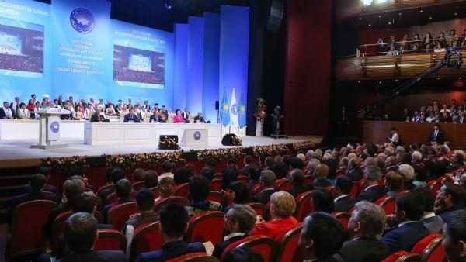
Фото © Kazpravda.kz
Как отметил Нурсултан Назарбаев,​​ с данным документом казахстанцы будут сверяться, как с компасом.
Участники XXIV сессии АНК, прошедшей в Астане под председательством Президента РК, руководителя Ассамблеи Нурсултана Назарбаева, приняли Патриотический акт, передает Kazpravda.kz
"Наша общенациональная идея "Мәңгілік ел" - это новая матрица патриотического сознания казахстанцев. Она создала способ общения, в котором формируется и укрепляется наша уникальная казахстанская идентичность. Патриотический акт "Мәңгілік ел" (был зачитан одной из представительниц молодежного движения АНК) - это документальная форма общенациональной идеи. Это емкая, уникальная программа идентичности единства казахстанцев", - отметил в своем выступлении Президент.
Акт, особо подчеркнул Елбасы, должен передавать базовый формат наших духовных ценностей. В нем связаны воедино вопросы экономики, политики, морали, веры.
Данный документ разрабатывался в течение двух лет. За это время акт всесторонне обсуждался на всех уровнях - в Ассамблее, научных кругах, среди политиков, бизнесменов, деятелей культуры. В прошлом году, напомнил Назарбаев, на республиканском форуме патриотов проект был одобрен.
"В Патриотическом акте мы на века закрепляем главные общенациональные ценности, созданные нашим народом, и ментальную сердцевину взаимной нашей ответственности государства, общества, граждан за судьбу развития и процветания Казахстана. Принятие Патриотического акта позволит создать крепкий мост между тем, что сегодня реально есть в нашей жизни и представляет ценности для всех нас, и тем, что будет жизненно важным, ценным на всех этапах грядущего будущего Казахстана. С Патриотическим актом мы будем сверять, как с компасом, верность нашего движения. Вперед к новым вершинам", - сказал Назарбаев.
Что касается технической реализации принятого документа, то Глава государства поручил Правительству совместно с АНК выстроить широкую разъяснительную работу, "которая бы дошла до каждого казахстанского сердца".
"Секретариату Ассамблеи совместно с Министерством культуры и спорта и Министерством образования и науки надо подготовить методические пособия по этому Акту. На их основе надо выстроить работу в коллективах, нацкомпаниях, предприятиях, учреждениях, учебных заведениях", - уточнил Президент.
Закрывая мероприятие, Нурсултан Назарбаев заявил, что XXIV сессия Ассамблеи народа Казахстана запомнится тем, что на ней единодушно был утвержден "общенародный документ единства и согласия всех казахстанцев".
"В Патриотическом акте воплощены великие ценности, которые не придуманы в кабинетах, а являются плоть от плоти нашей независимости. Последние четверть века подчеркивают зрелость, успешность нашего состоявшегося государства, прошедшего через разные трудности, в котором выращено новое поколение казахстанцев", - заключил Глава государства.

http://www.kazpravda.kz/rubric/kultura/nursultanu-nazarbaevu-vruchili-napisannii-uznikom-karlaga-variant-poemi-kiz-zhibek/

Нурсултану Назарбаеву вручили написанный узником Карлага вариант поэмы "Кыз Жибек"
26 Апреля 2016

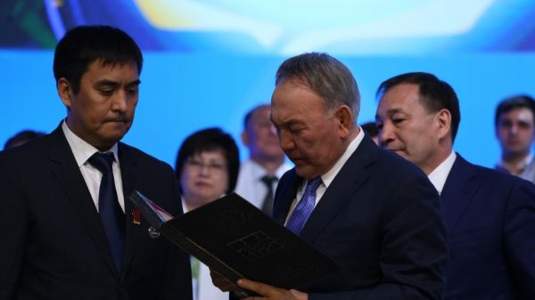
Фото ©Марата Куракова/Kazpravda.kz

Рукопись прошла долгий путь, перед тем как попасть в руки Президенту РК.
На прошедшей в Астане XXIV сессии АНК ассоциированный профессор "Назарбаев Университета" Дуйшонкул Шаматов (Кыргызстан) передал Президенту Казахстана уникальный в своем роде вариант народной поэмы "Кыз Жибек", передает Kazpravda.kz.
По словам Шаматова, данную рукопись в 1954 году один из узников Карлага передал другому (деду Дуйшонкула), который хранил ее всю жизнь и лишь перед самой смертью отдал своему брату, от которого текст затем попал к профессору НУ.
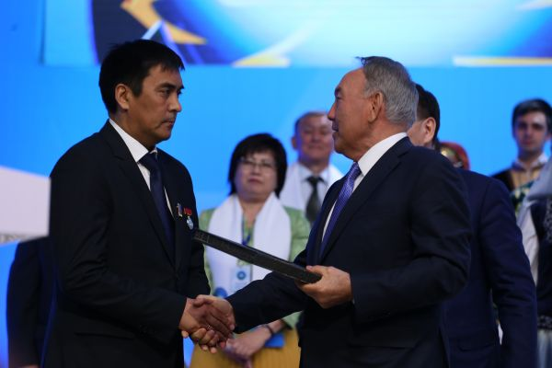
"Как ученый могу сказать, что данная пожелтевшая от времени рукопись является одним из вариантов поэмы "Кыз Жибек", написанной в Карлаге. Имя автора неизвестно, но ясно, что он был хранителем народного эпоса", – рассказал ученый.
Во время сессии не обошлось и без темы предстоящей международной выставки "ЭКСПО-2017".
Руководитель фонда "Евразийский диалог" (Россия), этническая казашка Айжан Тузельбекова сообщила, что по инициативе казахов Санкт-Петербурга был запущен проект "Стройотряды ЭКСПО 2017", и что казахская диаспора РФ намерена отправить свою активную молодежь трудиться на объектах выставки.
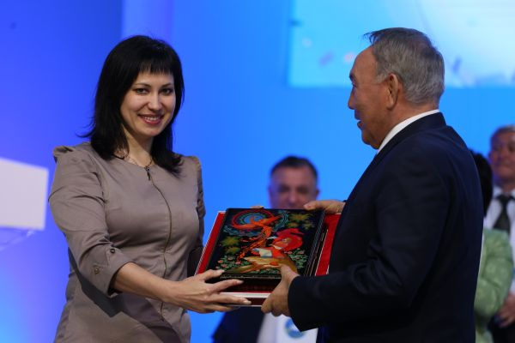

http://www.kazpravda.kz/rubric/kultura/prezident-posmotrel-premeru-filma-tak-slozhilis-zvezdi/

Президент посмотрел премьеру фильма "Так сложились звезды"
26 Апреля 2016
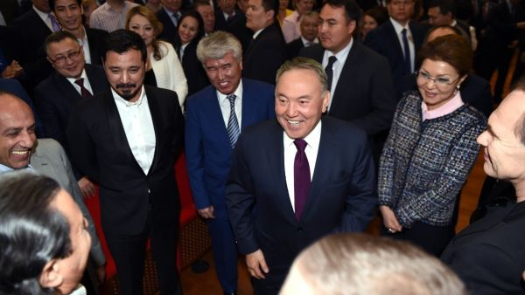
Фото: С. Бондаренко и Б. Отарбаев/© Kazpravda.kz

Картина стала пятой в киноэпопее "Путь Лидера".
Нурсултан Назарбаев посетил премьеру художественного фильма "Так сложились звезды" в Астане, передает корреспондент Kazpravda.kz.
"В картине показана судьба невероятного человека, очень талантливого и интересного. Каждый его шаг мог стать последним в жизни и в карьере. В этом есть особый смысл. Изучая его биографию, невозможно не увлечься", – отметил режиссер и сценарист фильма, лауреат Государственной премии РФ, народный артист России Сергей Снежкин.
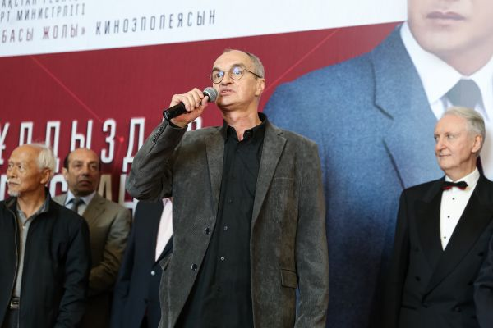
Фильм охватывает период с 1984 по 1991 год и повествует о распаде Советского Союза и рождении новых независимых государств, в том числе и Казахстана. В картине представлен анализ самых ярких событий в истории страны и роли Первого Президента РК в реформировании всех сфер жизнедеятельности республики, рассказывается об инициативах Главы государства, ставших глобальными проектами мирового масштаба.
Отметим, сценарий киноленты "Так сложились звезды" написан по мотивам книг Нурсултана Назарбаева. Также в фильме были использованы эпизоды из воспоминаний Елбасы.
Съемки фильма велись в Астане, Алматы, Караганде и ряде других областей, а также в Москве, были задействованы более 70 объектов.
Генеральным продюсером картины стал заслуженный деятель РК Тасболат Мерекенов, художник-постановщик Дмитрий Таракаников, оператор-постановщик Сергей Мачильский. Композитором выступил Юрий Потеенко. В общей сложности над созданием картины работали около 10 тысяч человек.
Напомним, в общенациональный прокат картина выходит 28 апреля.
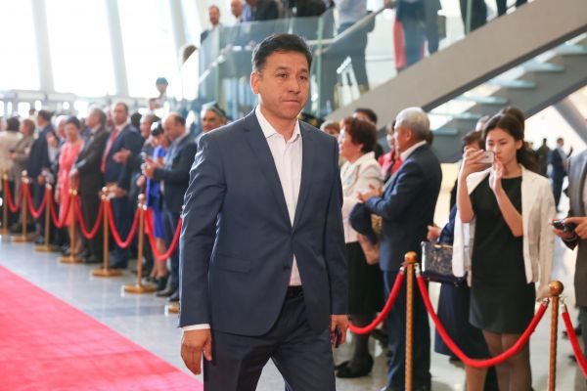
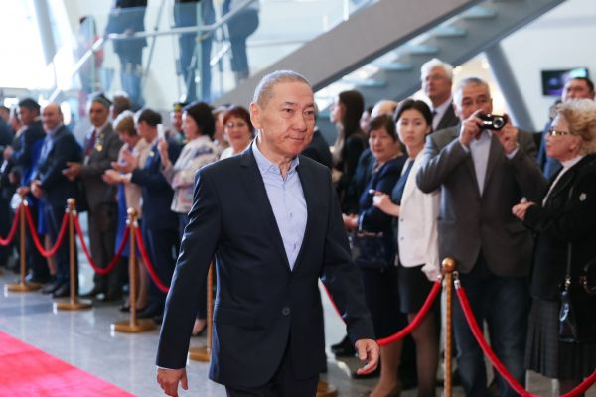
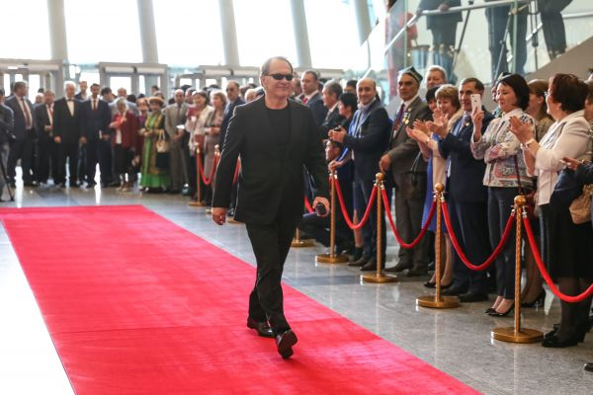
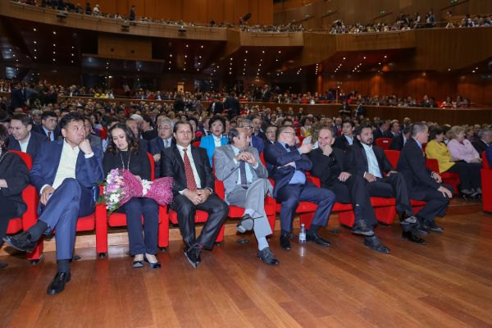
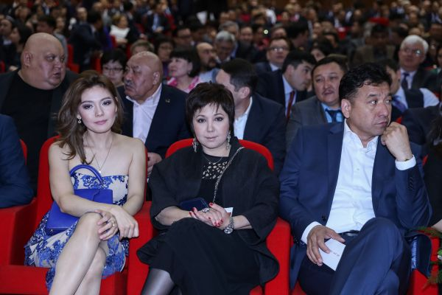
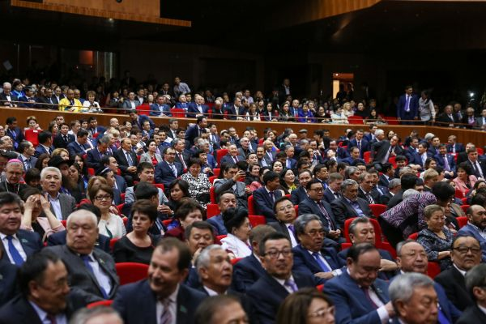

http://www.kazpravda.kz/rubric/kultura/dombrist-daniel-danladi-bvai-spel-kazahskuu-narodnuu-pesnu-na-sessii-ank/
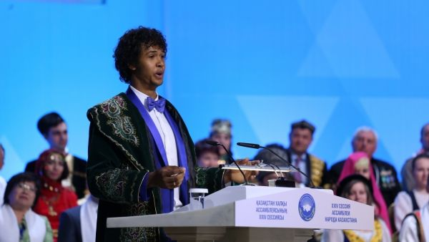
Фото ©Марата Куракова/ Kazpravda.kz

Искусствовед с нигерийскими корнями прекрасно владеет казахским языком.
Одним из запоминающихся моментов на прошедшей XXIV сессии Ассамблеи народа Казахстана стало выступление домбриста и искусствоведа нигерийского происхождения Даниэля Джеймса Данлади-Бвая, передает Kazpravda.kz.
Музыкант пришел на сессию без инструмента, зато превосходно исполнил народную песню на казахском языке. С Президентом он также говорил исключительно по-казахски.
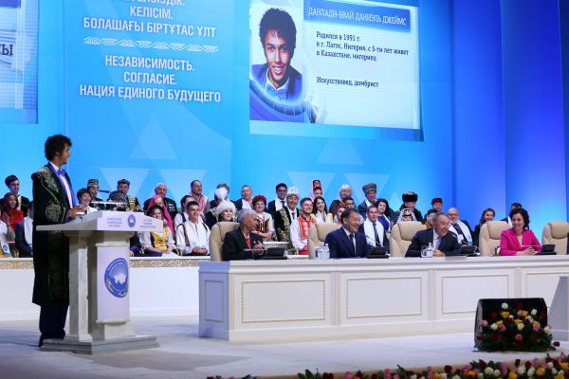
"Меня зовут Даниэль, мой отец – нигериец, мать – русская, я – гражданин Казахстана, учусь в национальной академии имени Жургенева", – представился он.
В ответ Глава государства шутя заметил: "Нигерийцев у нас (на сессии АНК – Прим. ред.) еще не было".
"Қазақта "қара" деген сөз қасиетті ұғымды бередi: "Төбеде көк аспан, төменде қара жер болсын, оның үстінде бейбітшілік пен татулықтың қара шаңырағы – Қазақстан халқы!" – сказал студент.
Нурсултан Назарбаев отметил талант музыканта, его исполнение песни, а также поставил в пример уровень владения казахским языком.
"Вот если он так свободно говорит на казахском языке, какие проблемы вообще? Чуть надо потрудиться всем", – сказал Глава государства.
Елбасы поблагодарил гостя и пожелал ему продолжить свой род на казахской земле.

http://www.kazpravda.kz/articles/view/soglasie-i-edinstvo--fundament-patriotizma/

Согласие и единство – фундамент патриотизма
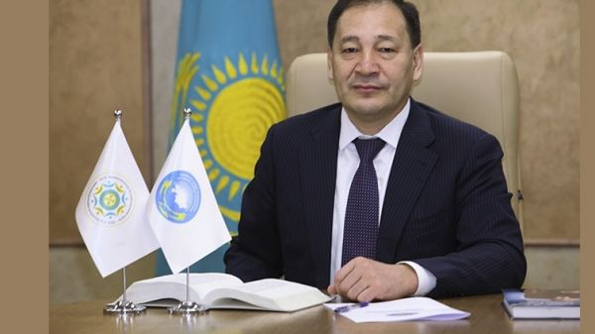

Ассамблея народа Казахстана в истории независимости нашей страны всегда играла неизменно стабилизирующую роль, обеспечивала единство и согласие народа.
За 20 лет на сессиях Ассамблеи были рассмотрены стратегические вопросы, среди которых – референдум по принятию новой Конституции, стратегия становления и развития Казахстана как суверенного государства, Доктрина национального единства, институциональные реформы, общенациональная идея и патриотический акт «Мәңгілік Ел». АНК последовательно утверждает базовые принципы политики мира и согласия – укрепление независимости и государственности, ответственности общества, этническое, конфессиональное, культурное и языковое многообразие при консолидирующей роли казахского народа, создание условий для развития культуры, языков и традиций всех этносов.
2016 год – знаковый в истории казахстанской государственности. В нынешнем году мы отмечаем 25-летие Независимости Казахстана. Символично, что концепция празднования этой исторической даты носит название «25 лет Единства и Созидания». Именно единство, строящееся на равноправии, дружбе и согласии, позволило нам достичь высоких результатов в экономическом развитии, признания на мировой арене.
Еще на первой сессии Ассамблеи народа Казахстана 24 марта 1995 года Президент страны Нурсултан Назарбаев сформулировал один из базовых принципов этнополитики, требующих постоянного «поиска точек соприкосновения, расширения зон согласия и доверия». «Наша главная линия должна основываться на развитии всех этносов через поиск компромиссов и укрепление объединяющих начал», – сказал тогда Глава государства.
Все эти годы Казахстан твердо придерживается этого правила. Свобода, Единство, Стабильность, Процветание – вот главные ценностные ориентиры, позволившие нам доказать успех казахстанского суверенитета, и сегодня это главные постулаты Концепции празднования юбилея Независимости республики.
В год 25-летия Независимости мы впервые в нашей истории отметили праздник – День благодарности. В первую очередь это день торжества президентской политики единства и созидания, благодаря которой в Казахстане мир и согласие, гармония и взаимное уважение стали принципами жизненного устройства. В этот день по стране было проведено около 10 тыс. мероприятий в 3,5 тыс. населенных пунктов. Участие в них приняли более 3 млн человек.
Необходимо понимать, что День благодарности – это не только благодарность казахскому народу, но и всех этносов друг к другу. Это также дань уважения каждого гражданина к своей Родине, дому и семье. В этот день мы выражаем благодарность тем странам, где проживают казахи, которые в тяжелые годы не по своей воле покинули Родину. Уже сейчас можно сказать, что новая традиция отмечать День благодарности получила широкий отклик и станет доброй традицией нашего народа. Ее глубокий гуманистический, духовный потенциал будет способствовать укреплению и развитию казахстанской идентичности и единства на основе общей истории и исторической памяти, формированию Нации Единого Будущего, реализации общенациональной патриотической идеи «Мәңгілік Ел».
Сегодня можно сказать, что благодаря политике Главы государства Нурсултана Назарбаева народ Казахстана состоялся как гражданская нация. По итогам комплексного социологического исследования, проведенного в 2015 году Исследовательским институтом «Общественное мнение», 97% жителей страны считают себя единым народом, ассоциируя успехи в работе Ассамблеи народа Казахстана с заслугами и авторитетом ее руководителя – Президента РК Нурсултана Назарбаева. Стабильность и взаимопонимание стали источниками сплоченности и созидательной силы. Единое прошлое, совместное настоящее и общая ответственность за будущее объединяют сегодня всех соотечественников.
Таким образом, фундаментальной особенностью казахстанской идентичности и единства, сформированной за годы независимости, стало триединство главных понятий: «Елбасы», «Народ» и «Мәңгілік Ел».
Сегодня модель согласия в полиэтничном казахстанском обществе признана уникальной в мире. Это своего рода бренд, на который опирается множество международных инициатив Елбасы. Одна из них – Манифест под названием «Мир. XXI век», в котором Глава государства обратился к международному сообществу с призывом сохранить хрупкий баланс интересов в глобальном мире. Тот факт, что данный проект получил позитивные отзывы мировой политической элиты, еще раз доказывает: Лидер нации является архитектором политики мира и согласия глобального масштаба.
Символично, что в Год Ассамблеи народа Казахстана Главой государства был выдвинут стратегический План нации «100 конкретных шагов» – «Современное государство для всех». Одним из его концептуальных направлений является глава «Идентичность и единство». Это свидетельствует о том, что Лидер нации рассматривает АНК не только как инструмент реализации общенациональной идеи идентичности, но и как часть многовекторной государственной политики, цель которой – поднять страну на новый уровень развития, сформировать достойные условия для экономического роста и улучшения жизни всех казахстанцев.
Нация Единого Будущего – это главная цель и суть всех Пяти институциональных реформ, обозначенная в этом глобальном программном документе. Как подчеркивает Глава государства, она пронизывает и объединяет остальные четыре направления реформ: «Именно качество нации, сила духа народа, способность принять вызовы времени и идти только вперед было и будет определяющим фактором успеха государства».
Именно поэтому успешная реализация намеченных институциональных преобразований в значительной степени зависит от активного участия в этом процессе всех социальных групп и общественных институтов, всех граждан страны. Разве это не является главным результатом казахстанской идентичности и единства, платформой для формирования которых стала АНК?!
В целях реализации Пяти институциональных реформ Глава государства в 2015 году объявил о подписании Указа о создании Национальной комиссии по модернизации. За год рабочей группой проделана колоссальная работа по законодательному и организационному обеспечению реализации Плана нации. В рамках реформ четвертого направления – «Идентичность и единство», включающего шесть основных шагов – с 85-го по 90-й, – сверстаны планы мероприятий, их реализация направлена на обеспечение стабильности в казахстанском обществе и поступательное развитие реформ.
Уже принято и реализуется 33 нормативных правовых акта. Это 5 законов, 5 указов Главы государства, 9 распоряжений Государственного секретаря, 12 постановлений Правительства, более 30 отраслевых приказов, планов мероприятий, «дорожных карт».
В рамках 85-го шага принят и реализуется обновленный Закон «Об Ассамблее народа Казахстана». Документом в общественно-правовую практику введено новое понятие – государственная политика в сфере общественного согласия и общенационального единства. Осуществляется продвижение общенациональной патриотической идеи «Мәңгілік Ел» как нормы закона.
Указом Главы государства утверждена новая Концепция укрепления и развития казахстанской идентичности и единства. Поставлены конкретные задачи всем центральным государственным и местным исполнительным органам, структурам ассамблеи. К работе привлечены НПО и этнокультурные объединения страны. В целом в рамках реформы заработала новая правовая база в сфере укрепления идентичности и единства.
Концепция укрепления и развития казахстанской идентичности и единства обозначила новые возможности и механизмы для укрепления общественного согласия. Первый отчет о реализации ее положений будет представлен Главе государства – Председателю Ассамблеи народа Казахстана на предстоящей 24-й сессии АНК.
В этом документе отмечено, что фундаментом казахстанской идентичности и единства являются общенациональные ценности, основанные на культурном, этническом, языковом и религиозном многообразии, которые легли в основу общенациональной патриотической идеи «Мәңгілік Ел». Принятие этого документа позволило АНК стать реальным консолидирующим институтом, обеспечивающим координацию деятельности государственных органов и институтов гражданского общества в претворении в жизнь 4 реформ Плана нации. А также систематизировать результаты реализации шести шагов по укреплению идентичности, подкрепив их механизмом финансирования, мониторинга, отчетности и контроля.
В рамках 86-го шага Плана нации реализуется общенациональный проект «Большая Страна – Большая Семья». Принят ряд новых законов, указов Президента и постановлений Правительства, направленных на претворение в жизнь новой Концепции развития АНК до 2025 года, благотворительной деятельности, новой системы использования государственных символов, формирования Общенационального календаря праздников, а также на реализацию культурно-просветительского проекта для детей и юношества «Поколение+».
В целях реализации 87-го шага реализуется общенациональный проект укрепления гражданской идентичности «МЕНІҢ ЕЛІМ». Им охвачены такие сферы, как культура, образование и институты гражданского общества. На базе научно-исследовательского центра «Молодежь» создан Общенациональный центр по изучению казахстанских ценностей. Ведется работа по модернизации форматов работы музеев на основе стандартов стран ОЭСР.
В рамках 88 и 89-го шагов осуществляются общенациональные проекты по продвижению идеи Общества Всеобщего Труда и «Нұрлы Болашақ», которые охватывают реформы в таких сферах, как образование и наука, молодежная политика, а также развитие и функционирование языков. Приняты и реализуются новая Государственная программа развития образования и науки на 2016–2019 годы, «дорожная карта» развития трехъязычного образования, План мероприятий по реализации Концепции государственной молодежной политики.
Все это говорит о том, что сегодня в Казахстане благодаря политической воле Лидера нации Нурсултана Назарбаева создана модель общественного устройства, в которой базовые принципы этнополитики государства эффективно способствуют общенациональному единству, согласию и ответственности этносов, вовлечению граждан страны в реализацию институциональных реформ.
При этом создаются условия для сохранения и развития самобытной культуры и языков всех этносов, населяющих Казахстан. Поступательно растет и численность самих этнокультурных объединений, сейчас их более 950, из них 29 – республиканские. Газеты и журналы выпускаются на 15 языках, действуют 4 этнических театра, финансируемых государством.
Предоставленная АНК возможность направлять своих представителей в Парламент – это прежде всего признание особого статуса этого института и высокой роли общественного согласия и общенационального единства в укреплении идентичности. В Парламенте депутаты АНК выступают не как представители своего этноса, а как выразители интересов всего многоэтничного народа Казахстана.
Состоявшиеся выборы депутатов Мажилиса от АНК – уже третьи по счету. Впервые же представители ассамблеи получили места в нижней палате Парламента на выборах в 2007 году. Гендерное равенство, ротация этнических групп, представленность молодежи, преемственность депутатского корпуса и региональный охват – таковы принципы отбора кандидатов в Мажилис, которых придерживается Ассамблея народа Казахстана.
Решение 2007 года стало ключевым шагом в укреплении общенационального единства. С первых дней работы депутаты от АНК выстроили эффективный межпартийный диалог. Представители всех партий независимо от политических убеждений и взглядов объединяются в депутатской группе АНК для реализации политики общественного согласия.
К примеру, депутатами от Ассамблеи 5-го созыва инициировано принятие 4 законопроектов, внесено 2 160 предложений и поправок к проектам законов, из которых было принято 1 842. Оглашено 122 депутатских запроса. В рамках работы в регионах проведено 407 встреч с населением с участием 60,5 тыс. человек. Рассмотрено более 1 300 обращений граждан. Вся деятельность депутатов АНК направлена на сохранение межэтнической гармонии и учитывает интересы единого народа Казахстана.
Сегодня в работу АНК внедряются новые подходы, определяющие приоритетность общегражданских ценностей над этническими. Для их реализации работает специальный план по вовлечению этносов в решение общегосударственных задач.
Именно общественное согласие и общенациональное единство являются индикаторами независимости и целостности государства, обеспечивая формирование единой сплоченной нации в лице народа Казахстана. Приверженность этим базовым ценностям стала мощным консолидирующим фактором казахстанского общества. Эти гуманистические ценности заложены в основу казахстанской модели общественного согласия и общенационального единства, разработанной Нурсултаном Назарбаевым.
Весомый вклад в укрепление мира и согласия вносят советы общественного согласия, советы матерей, кафедры АНК в вузах, Научно-экспертный совет, Клуб журналистов и Ассоциация предпринимателей, работающие при АНК. Деятельность общественных структур Ассамблеи народа Казахстана – это залог согласия и единства нашего общества. В эту работу вовлечен весь актив данного гражданского института – 1,5 млн человек.
Сегодня в стране действует 1 993 совета общественного согласия, выстроена единая система – вплоть до поселков и аулов. Взаимодействуя с органами государственной власти на местах, они стимулируют гражданскую активность, формируя традиции общественного самоуправления, становясь надежным фактором стабильности и единства в стране.
Большую экспертно-аналитическую работу по обеспечению деятельности ассамблеи, методологическому сопровождению реформ проводят научно-экспертные советы АНК. На постоянной основе они осуществляют мониторинг межэтнической ситуации, научные исследования по актуальным вопросам реализации государственной политики в сфере общественного согласия и общенационального единства, экспертизу издаваемой литературы, подготовку учебных модулей и программ, решают много других задач. К этой работе привлечены более 150 докторов и кандидатов наук, эксперты из всех регионах страны.
В соответствии с принятой в декабре прошлого года Концепцией развития АНК (до 2025 года) обозначены и уже наполняются конкретным содержанием новые институциональные направления работы. Ассамблея активно занимается координацией благотворительной деятельности, вопросами медиации в сфере общественных и межэтнических отношений. На сегодня при КГУ «Қоғамдық келісім» и домах дружбы действуют 21 центр и кабинет медиации.
Действенным инструментом формирования казахстанской идентичности и единства является продвижение национальной культуры и достижений страны, в том числе за рубежом. Казахстанская модель общественного согласия и общенационального единства вызывает большой интерес представителей зарубежных стран. Только в 2015 году с целью изучить казахстанский опыт нашу страну посетили делегаты из 24 государств. В текущем году таких встреч прошло свыше 10.
Народ Казахстана, испытавший немало бед, выстоял в годы лихолетий, сумел построить независимое государство и явил миру уникальную модель мирного сосуществования разных этносов. Это эффективная и мудрая система поддержки и развития культуры, языка и традиций всех национальностей, проживающих в Казахстане, ставшая фундаментом нового казахстанского патриотизма. Равноправие всех граждан и общая ответственность за успешное развитие нашей страны – таковы основы казахстанской идентичности и единства. Это и есть то самое преображение Великой степи, о котором говорит Лидер нации Нурсултан Назарбаев.
Автор: Ералы ТУГЖАНОВ, заместитель Председателя – заведующий секретариатом АНК Администрации Президента РК

http://assembly.kz/ru/news/patrioticheskiy-akt-mngilik-el
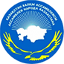

ПАТРИОТИЧЕСКИЙ АКТ – МӘҢГІЛІК ЕЛ
26.04.2016, 20:27 50
«Жизнь народа прирастает с каждым следующим его поколением.
Поэтому нет мечты выше, чем мечта о Вечности Народа.
Мәңгілік Ел – это идея, которая открывает завтрашний день, выражает веру в будущее,
это символ необратимой и прочной стабильности...»
Из выступления Н.А.Назарбаева на торжественном собрании, посвященном Дню Независимости Республики Казахстан.
15 декабря 2014 года

Мы, граждане Казахстана, исходя из высших интересов общества и государства, связанные одной судьбойи исторической памятью на древней казахской земле, являясь продолжателями славной истории и традиций Ұлы Дала Елі –Страны Великой Преображенной Степи, осуществив мечту многих поколений о Независимости и осознавая свой священный долг перед будущими поколениями, важность мира и согласия, единства и сплоченности, в год 25-летнего юбилея Независимости принимаем настоящий

Патриотический Акт – Мәңгілік Ел

Нашему поколению выпала высокая честь и ответственность под лидерством Елбасы,Первого Президента Республики Казахстан Нурсултана Назарбаева созидать историю нового Казахстана.
Сплотившись вокруг Елбасы,мы прошли великий путь свершенийи сегодня с гордостью называем себя гражданами Независимого Казахстана – сильного и успешного государства.
Следуя историческому «Слову о Независимости» Нурсултана Назарбаева, мы, граждане Казахстана – едины в своем стремлении созидать Нацию Единого Будущего -Мәңгілік Ел.
В основе Мәңгілік Ел – простые, понятные и самые ценные для каждого из нас истины– благополучие наших семей, гостеприимство и трудолюбие, стабильность, безопасность и единство, уверенность в завтрашнем дне.
Мы призываем укреплять, хранить и передавать от поколения к поколениюСемь незыблемых основ Мәңгілік Ел:
Мәңгілік Ел - это Независимость и Астана.
Мы будем верны великой исторической миссииукрепления Независимости.
Мы будем всегда гордиться Астаной как ярким символомрасцветаи силы нашего народа.
Мәңгілік Ел - это Общенациональное единство, мир и согласие.
У нас одна Родина – Независимый Казахстан, у насОдна страна - Одна судьба.
Народ, который верен великому делу мира и согласия, будет существовать тысячелетиями.
Мәңгілік Ел - это Светское Государство и Высокая Духовность.
Единство гражданских и духовных ценностей позволило нам найти свой собственный путь и гордо заявить о себе всему миру.
Мы и дальше будем всемерно развивать глобальный диалог религий и цивилизаций, определяющих уникальныйдуховный облик нашей страны.
Мәңгілік Ел - это устойчивый Экономический Рост на Основе Инноваций.
Мы будем развивать индустриальную и инновационнуюмощь государства,бережно относиться к природным ресурсам и окружающей среде, утверждать в обществе культ учености и образования, как интеллектуального фундамента нации.
Мәңгілік Ел - это Общество Всеобщего Труда.
Все достижения и успехи страны –результат каждодневного, кропотливого трудавсех казахстанцев.
Мы будем укреплять нашиценности трудолюбия и ответственности, уважения к Человеку Труда, создаваяусловия для реализации созидательного потенциала каждого гражданина страны.
Мәңгілік Ел - это Общность Истории, Культуры и Языка.
Мы будембережно относиться к нашему общему историческому наследию.
Мы будем преумножать культурное многообразие народа Казахстана.
Мы будем следовать принципу развития государственного языка как основы консолидации общества, трехъязычия как главного условия конкурентоспособности Нации.
Мы -Большая Страна – Большая Семья.
Мәңгілік Ел - этоНациональная безопасность и глобальное участие Казахстана в решении общемировых и региональных проблем.
Мы должны защищать свои достижения.
Укрепление национальной безопасностиявляется священным долгом каждого гражданина, патриота своей страны.
Мы будем укреплятьпризнанныйавторитет страны на международной арене, продвигая идеи мира и согласия.
Мы будем следовать священным ценностям Мәңгілік Ел.
Мы будем гордо нести небесныйстяг нашей Родины, поднимать его на новых вершинах достижений нашейстраны.
Это наш осознанный выбор во имя будущих поколений, благополучия и процветания народа Казахстана!

Пусть будет сильна наша единая нация – Мәңгілік Ел!
Пусть будет благословенна вечная земля Казахстана - Ұлы Дала Елі!
Алға, Қазақстан!
______________

http://www.kazpravda.kz/fresh/view/nezavisimost-soglasie-natsiya-edinogo-budushchego/

Независимость. Согласие. Нация Единого Будущего
27 Апреля 2016
Я РЕКОМЕНДУЮ
ТВИТНУТЬ
МНЕ НРАВИТСЯ
0
КОММЕНТАРИЯ
4
ПРОСМОТРА
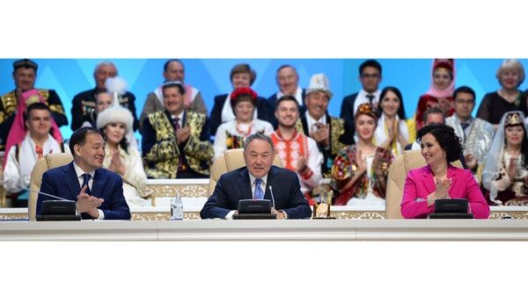

Президент Нурсултан Назарбаев принял участие в XXIV сессии Ассамблеи народа Казахстана, на которой был принят общенациональный Патриотический акт «Мәңгілік Ел».
«Независимость. Согласие. Нация Единого Будущего» – такой стала основная тема очередной сессии Ассамблеи народа Казахстана – структуры, которая вот уже более 20 лет стоит на страже единства и согласия казахстанского общества. Нынешний год проходит под знаком празднования 25-летия Независимости нашей республики, поэтому неудивительно, что на прошедшей сессии был сделан акцент на ключевых ценностях суверенного Казахстана.
В мероприятии, традиционно проходившем во Дворце Мира и Согласия в Астане, приняли участие более полутора тысяч человек – как из Казахстана, так и зарубежных стран. В их числе – члены и ветераны ассамблеи из всех регионов, председатели республиканских и региональных этнокультурных объединений, депутаты Парламента, руководители центральных исполнительных органов, политических партий, религиозных объединений, НПО, ректоры вузов, представители дипломатических миссий иностранных государств, научной, творческой интеллигенции.
Выступая перед участниками XXIV сессии, Глава государства отметил, что Ассамблея народа Казахстана является одной из великих ценностей нашей Независимости. Символично, что учредить этот новый общественный институт Первый Президент РК предложил в декабре 1992 года – накануне самой первой годовщины Независимости страны. Это решение, принятое в стремлении сохранить стабильность и согласие в обществе, оказалось судьбоносным для молодого государства. Новой республике, как и многим другим, пришлось столкнуться со множеством вызовов и угроз не только экономического, но и социального толка. Но худшие «сценарии», которые «пророчили» нашей стране, обошли Казахстан стороной. И это, как подчеркнул Нурсултан Назарбаев, была не случайность, это стало результатом целенаправленных и продуманных действий.
– Мы сберегли дружбу как главное достояние всех поколений казахстанцев. Волею народа был избран наш уникальный путь равноправия, единства и согласия всех этносов, живущих под единым шаныраком. Ассамблея народа Казахстана – это плод Независимости. Ассамблея всегда была на высоте при любых вызовах и в каждый период. В ее истории отражаются этапы и конкретные результаты нашей эры восхождения нации, – сказал Нурсултан Назарбаев.
Глава государства напомнил о том сложном и достойном восхищения пути, который прошел Казахстан всего за четверть века суверенного развития, став из практически аутсайдера одной из 50 конкурентоспособных стран мира. В десятки раз увеличился ВВП на душу населения, вырос уровень жизни людей, Казахстан из стран – реципиентов международной помощи сам стал донором, оказывая как развитое государство поддержку нуждающимся странам. Только за последние пять лет в республике открылись сотни новых предприятий, освоен выпуск новых для отечественного производителя продуктов, появились отрасли экономики, которых не было раньше. Большое развитие получило малое и среднее предпринимательство, в Казахстане создан лучший климат для ведения бизнеса.
Республика успешно противостояла влияниям мировых и региональных экономических кризисов, и к нынешнему, усугубленному многими другими социально-политическими факторами, Казахстан подошел подготовленным и сильным. И это потому, что страна не только развивала экономику, создавала новые производства и привлекала инвестиции, но и никогда не забывала о сохранении и приумножении очень важного нематериального «капитала» – единства и согласия в обществе.
– Мы с вами хотим, чтобы единство было неизменным законом жизни всех грядущих поколений наших потомков. Мы их учим этому. Ассамблея народа Казахстана – это университет общеказахстанского патриотизма, и чем эффективнее будет работать АНК, тем крепче будет согласие и мир в нашем Отечестве, и тем успешнее, достойнее будет путь Независимости нашей страны, – подчеркнул Президент.
Единство целей – общность задач
Подробно остановился Глава государства и на современном этапе развития Казахстана. В частности, рассказал о первых итогах реализации Плана нации «100 конкретных шагов по реализации Пяти институциональных реформ».
– Разработаны, приняты и вступили в силу 59 законов. Утверждено 400 нормативных правовых актов. Приведу еще одну независимую оценку наших преобразований. Всемирный банк, ведущий мониторинг реформ в государствах всего мира, считает, что в 2015 году Казахстан провел по сравнению с другими странами наибольшее их количество. Это 19 реформ по 7 направлениям. Иными словами, в рамках Плана нации мы осуществили не пять, а почти два десятка важных преобразований, – сказал Нурсултан Назарбаев.
Президент подчеркнул, что все Пять институциональных реформ, которые были предложены накануне президентских выборов 2015 года и поддержаны всеми казахстанцами, вместе формируют нацию единого будущего, и вновь акцентировал внимание на каждой из них.
Так, первая реформа – это формирование профессионального государственного аппарата. Принцип меритократии обеспечивает доступ на государственную службу самых достойных и способных граждан страны. Нурсултан Назарбаев отметил, что сегодня в корпусе государственных служащих представлено 45 этносов Казахстана.
– Мы и дальше будем работать над тем, чтобы всегда в государственном аппарате было этническое разнообразие, – сказал Президент.
Нация Единого Будущего – это также абсолютное верховенство закона и конституционное равноправие граждан. Здесь Глава государства назвал важным аспектом полное соблюдение законодательства о языках.
– Ранее я уже делал замечания по поводу нарушений в вопросе получения информации от государственных органов на языке обращения заявителей. По моему поручению Генеральная прокуратура провела проверку во всех центральных и местных органах. За первые три месяца действия нового Закона «О доступе к информации» он нарушен 79 раз в части, касающейся обязанности госоргана давать ответы на запросы граждан с учетом выбора ими языка обращения. В том числе 29 нарушений – в акиматах разного уровня и 50 – в территориальных подразделениях министерств и ведомств. По всем выявленным фактам Генпрокуратурой внесены представления об устранении нарушений законности и привлечении виновных госслужащих к дисциплинарной ответственности. Этот вопрос всем руководителям государственных органов надо держать на постоянном личном контроле, – сказал Нурсултан Назарбаев.
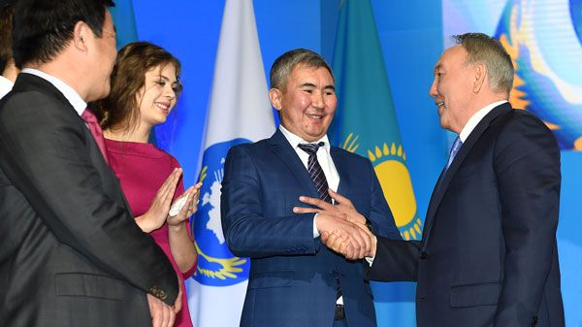
Президент также поручил акимам столицы, Алматы и областей, с учетом проведения международной выставки «ЭКСПО-2017», обеспечить визуальную информацию на трех языках – государственном, русском и английском.
– Мелочей в вопросах соблюдения равенства граждан и стабильных межэтнических отношений нет и быть не может. Здесь неприемлема кампанейщина, а нужна ежедневная кропотливая работа, – сказал Глава государства.
Еще одна масштабная реформа касается индустриализации и экономического роста. Нурсултан Назарбаев обратил внимание, что работа, проводимая в этом направлении, открывает широкую дорогу развитию бизнеса, даже несмотря на сильное влияние мирового кризиса.
– Об этом говорят данные Глобального мониторинга бизнеса, ведущегося в 60 наиболее перспективных странах. В нем Казахстан занял 29-е место по уровню предпринимательской активности граждан. По перспективам создания рабочих мест – 6-е место. В целом в рейтинге эффективности рынка труда наша республика располагается на 18-м месте среди 140 стран мира. В Глобальном рейтинге наиболее благоприятных условий для бизнеса мы занимаем 41-е место из 189 стран мира. В Индексе экономической свободы за 2016 год Казахстан находится на 68-й позиции из 178 государств. Мы выполняем государственную программу «Нұрлы жол», дорожные карты развития бизнеса и занятости, помогаем фермерам прежде всего для того, чтобы наши граждане были уверены в своем будущем, достойной работе и высоком уровне жизни, – сказал Президент.
Глава государства подчеркнул, что в рамках еще одного направления Пяти институциональных реформ – формирования подотчетного государства и открытого Правительства – расширяются возможности для казахстанцев в обсуждении, принятии и исполнении решений государственных органов.
– При них созданы и работают общественные советы, в которых активно участвуют, наряду с НПО, представители Ассамблеи народа Казахстана. Гражданский контроль – это самый надежный заслон коррупции и расточительству нерадивых чиновников. Мы с этого пути сворачивать не будем. Но это и момент истины для гражданского общества. Его участие в работе общественных советов должно строиться на принципах инициативы, зрелости и ответственности перед гражданами, – сказал Нурсултан Назарбаев, добавив также, что АНК и все ее низовые звенья должны активно участвовать в местном самоуправлении, тесно взаимодействуя с акимами.
Президент отметил недостаточную разъяснительную работу с населением, проводимую государством.
– Большие обсуждения вызвали инициативы в сфере школьного образования, включая переход на пятидневку, трехъязычное обучение. Подобные изменения нужны для того, чтобы повысить качество образования, если мы думаем о будущем наших детей и всей страны. Но все должно приниматься только после тщательного рассмотрения. Школьный вопрос касается каждой семьи, и поэтому все позиции должны быть услышаны, непродуманные эксперименты здесь недопустимы. В целом это говорит о пробелах в информационной работе: до населения не была доведена суть реформ, – сказал Глава государства.
Нурсултан Назарбаев также обратил внимание, что в последнее время выросло внимание к земельному вопросу из-за настойчивых вбросов дезинформации о предстоящей якобы продаже казахстанских земель иностранцам.
– Уже неоднократно пояснялось, что это не отвечает действительности. И я хочу еще раз сказать – вопрос о продаже сельскохозяйственных земель иностранным гражданам и компаниям не стоит и не обсуждается. Все спекуляции на эту тему беспочвенны. Вопрос в том, чтобы нашим аграриям дать возможность иметь в собственности землю. Если они будут хозяевами земель, то будут ухаживать за ними и ценить их. Земля – наше главное богатство, доставшееся нам в наследство от предков. Для того чтобы оформить более 14 тысяч километров государственных границ Казахстана, я вел переговоры на протяжении 8 лет с главами разных стран. Все это делалось, чтобы обеспечить целостность нашей территории. Я рад за наших граждан, поднявших данный вопрос: если к земле будет такое же пристальное внимание, то это говорит о том, что наш народ до последней капли крови готов защищать свои земли, – сказал Президент.
Новые функции АНК
Ассамблея народа Казахстана, как подчеркивалось в выступлении Главы государства и Председателя АНК, – это уникальная структура, благодаря которой слышен голос каждого этноса. В ней насчитывается почти полторы тысячи этнокультурных объединений с десятками тысяч активных участников. При ассамблее действуют почти три тысячи различных общественных структур, охватывающих всю страну. В АНК сосредоточен большой научный потенциал, действует научно-экспертный совет, 16 региональных научно-экспертных групп, созданы кафедры в крупных вузах страны и объединяет их соответствующая республиканская ассоциация. Во всех областях работают секретариаты региональных ассамблей. Созданы и действуют 17 государственных учреждений «Қоғамдық Келісім». Уже в третьем созыве Мажилиса Парламента РК работают депутаты, избранные от АНК, а депутатами маслихатов избраны 318 членов ассамблеи.
Вместе с тем Глава государства подчеркнул, что Ассамблея народа Казахстана взяла на себя новые функциональные направления деятельности. В первую очередь – это благотворительность.
– В новом Законе «О благотворительности» за АНК закреплена роль главного координатора сообщества меценатов. Впервые в истории проведен Республиканский съезд благотворительных организаций, меценатов и доноров. В рамках проекта «Большая Страна – большая семья» и Года ассамблеи безвозмездная помощь оказана более 400 тысячам казахстанцев. Для 7 800 воспитанников детских домов и детей-сирот были открыты образовательные счета на общую сумму 5 миллиардов тенге, – сказал Нурсултан Назарбаев.
Также Президент отметил, что по всей стране создано 1 993 совета общественного согласия и 820 советов матерей. Их поле деятельности – решение конкретных вопросов населения, профилактика конфликтности на местном уровне и в коллективах.
Еще одно новое направление деятельности ассамблеи – это развитие сети медиаторов, которые в досудебном порядке решают спорные ситуации.
– До 2011 года, когда был принят закон о медиации, никто не знал, как к нему подступиться. Ассамблея проявила инициативу, и вопрос сдвинулся с места. Развитие сети медиаторов снизило нагрузку на суды, усилило правовую культуру и правосознание в обществе, – подчеркнул Глава государства.
Нурсултан Назарбаев остановился и на других ключевых направлениях работы ассамблеи, охватившей все социальные грани общества.
– Усилен закон о государственных символах, что расширило их использование гражданами как атрибутов казахстанского патриотизма. Модернизирован Общенациональный план по укреплению семейных отношений, морально-этических и духовных ценностей. Реализуется Общенациональный план по продвижению идеи Общества Всеобщего Труда. Большое значение имеет проект Лига профессионалов, в его рамках при содействии Всемирного банка в регионах создано 15 ресурсных центров опережающей подготовки специалистов по рабочим профессиям. Принята новая государственная программа развития образования и науки до 2019 года, реализуется «дорожная карта» трехъязычного образования. Идет выполнение проектов «Поколение плюс», второго этапа реализации концепции молодежной политики. Утверждены концепции развития туризма и спорта. Начался процесс модернизации СМИ, – сказал Президент.
Глава государства подчеркнул, что была проделана большая работа, которая не потребовала массивных вливаний средств.
– Ее инновационность, энтузиазм, системность и нацеленность на конкретный результат – это, безусловно, пример для подражания. Я утверждаю первые итоги работы по идентичности и единству. В то же время нельзя расслабляться, нельзя считать, что мы уже добились высокого уровня единства и согласия в обществе, а дальше этот процесс будет идти автоматически, – сказал Нурсултан Назарбаев.
Патриотический компас
Нынешняя XXIV Сессия Ассамблеи народа Казахстана ознаменовалась важным событием – оглашением и принятием общенационального Патриотического акта «Мәңгілік Ел». В своем выступлении Глава государства обратил внимание, что этот акт – документальная форма общенациональной идеи.
– Это емкая и уникальная генетическая программа идентичности и единства казахстанцев. Акт должен передавать базовый формат наших духовных ценностей и стремлений из поколения в поколение. В нем связаны воедино вопросы экономики и политики, морали и веры, нашего видения Казахстана в глобальном мире. Над этим документом два года шла глубокая общественная работа. Он всесторонне обсужден во всех звеньях ассамблеи народа, научных кругах, среди политиков, бизнесменов, деятелей культуры. В прошлом году на республиканском Форуме патриотов был одобрен его проект, – сказал Глава государства.
Нурсултан Назарбаев отметил, что в Патриотическом акте «Мәңгілік Ел» закрепляются главные общенациональные ценности, созданные и выстраданные нашим народом, взаимная ответственность государства, общества и граждан за судьбу, развитие и процветание Казахстана.
– Приняв Патриотический акт, мы создаем крепкий мост между тем, что сегодня реально есть в нашей жизни и представляет ценность для всех нас, и тем, что будет жизненно важным и ценным на всех этапах будущего Казахстана. С Патриотическим актом мы будем сверять, как с компасом, верность нашего движения вперед к новым вершинам, – сказал Президент.
Вместе с тем Глава государства подчеркнул, что необходимо реализовать ряд мер по укоренению в обществе созидательных идей Патриотического акта.
– Правительству совместно с ассамблеей следует выстроить широкую разъяснительную работу, которая бы дошла до каждого казахстанского сердца. Секретариату АНК совместно с министерствами культуры и спорта, образования и науки необходимо подготовить методические пособия по патриотическому акту. На их основе надо выстроить работу в коллективах национальных компаний, предприятий, учреждений и учебных заведений. На ассамблею возлагается задача вести мониторинг и готовить доклады о реализации Концепции укрепления казахстанской идентичности и единства, – отметил Нурсултан Назарбаев.
Принятие такого важного документа, как Патриотический акт «Мәңгілік Ел», в юбилейный год имеет особое значение. Как говорят: невежественный народ думает об одном годе, умный – об одном веке, мудрый – о вечном будущем. Казахстанцы показывают себя как мудрый народ, думающий о своем вечном будущем. Патриотический акт, как сказал Глава государства, – это сборник важнейших ценностей, напрямую влияющих и на сегодняшнюю жизнь, и на будущее народа страны. Независимость, согласие, нация единого будущего – это взаимосвязанные понятия, которые обеспечивают воплощение в жизнь казахстанской мечты.
– Надо из жизни строить мечту, а из мечты – действительность. Так мы реализуем нашу общенациональную мечту. О сильном, достойном и вечном государстве. О процветании нашей необъятной, родной и священной земли. О счастливом и мирном народе, дружно и мирно живущем под одним высоким небесным шаныраком на просторах Ұлы Дала Елі – Страны Великой Преображенной Степи. Я вижу, как сегодня в ряды ассамблеи становятся повзрослевшие дети тех, кто два десятилетия назад вместе со мной создавал ее, готовил ее первые исторические сессии и решения. Это яркое свидетельство преемственности поколений казахстанцев, - подчеркнул Глава государства.
В завершение Нурсултан Назарбаев поздравил всех с наступающим Праздником единства народа Казахстана, который отмечается ежегодно 1 мая, и пожелал казахстанцам счастья, благополучия и успехов.
Люди ассамблеи
Далее взяли слово для выступлений члены ассамблеи и гости сессии. Первым на трибуну вышел специалист сектора «Мобильного и Болонского процесса» Таразского инновационно-гуманитарного университета Сергей Петряев. Он поздравил Президента с тем, что Манифест «Мир. XXI век», обнародованный на Саммите по ядерной безопасности в марте нынешнего года, стал своеобразным Планом всех объединенных наций и стал официальным документом ООН.
– Это Ваша победа, это победа всего Казахстана! – отметил С. Петряев. – Моя семья – это идеальная модель для реализации Пяти президентских реформ, – считает Сергей. – В нашей семье есть воспитатели, учителя, железнодорожники, участковые, повара, инженеры, переводчики, банковские служащие и я – магистр экономических наук. Поэтому для меня проект ассамблеи «Большая страна – большая семья». Очень близок по духу. Если весь народ Казахстана, как одна большая семья, сделает хоть один шаг – это будет 18 миллионов шагов к Мәңгілік Ел! «Нация Единого Будущего» – это дело всего народа.
Как отметил выступающий, сегодня открыты конкретные социальные лифты для 3,5 миллиона молодых людей. Сегодня 11 вузов и 10 колледжей готовят кадры для индустриализации, действуют программы «Серпiн», «С дипломом – в село!» и другие. И каждая из них – это дорога к Нации Единого Будущего, это и есть Патриотический акт «Мәңгілік Ел».
– Мир и согласие – непременное условие устойчивости каждого развитого общества. Это и есть главное содержание Патриотического акта «Мәңгілік Ел». И сегодня я хочу сказать Вам, Нурсултан Абишевич, огромное спасибо. Когда во всем мире кризис – Вы открываете новые дороги молодежи, а это значит, что у нас есть уверенность в будущем. А мы преодолеем все трудности и преграды, – заверил С. Петряев.
Акын, заместитель председателя правления Союза писателей Казахстана Маралтай ЫБЫРАЕВ изложил свои сокровенные мысли в поэтических строках, назвав «Мәңгілік Ел» путеводителем к заветной цели, светлой дорогой которая прославит Казахстан во всем мире.
Бурными аплодисментами встретили участники сессии командира воздушного судна Fokker-100 АО «БЕК ЭЙР» Дмитрия РОДИНА. 27 марта нынешнего года в столичном аэропорту без переднего шасси произвел посадку самолета компании Bek Air, выполнявшего рейс из Кызылорды в Астану. На борту воздушного судна находился 121 человек, из них 116 пассажиров и 5 членов экипажа. Благодаря высокому профессионализму командира и слаженной работе экипажа самолет приземлился благополучно.
– Геройский поступок, столько жизней спас! – так оценил Президент подвиг командира воздушного судна.
– Меня в последние дни все называют Героем. Но я не герой. Я так же, как все, выполнял свой долг перед Родиной, перед Вами. Я летаю в небе уже 35 лет. 27 марта этого года нам удалось посадить Фоккер без передней стойки шасси. И как подтверждают голландцы – производители самолетов Фоккер-100, такая техническая поломка определена впервые за все время выпуска самолетов. Это стало основанием для принятия специального документа, что сделает безопасней полеты во всем мире для миллионов человек, – сказал командира воздушного судна.
Родин, не признавая героем себя, восхитился мужеством сидящего в зале полковника Кайрата Умбетова, который закрыл своим телом молодого солдата при взрыве гранаты:
– Когда я восхитился его мужеством, он мне просто ответил: «Я давал клятву Казахстану и я несу ответственность за каждого из ребят». Он – настоящий патриот. И все мы, граждане Казахстана, – патриоты, движимые всеобщей идеей «Мәңгілік Ел».
– На нашем самолете, – продолжил командир, – в тот день было 116 пассажиров, а у Вас в руках, Нурсултан Абишевич, штурвал лайнера под названием «Казахстан» – и за Вами 18 миллионов человек. И таких нестандартных ситуаций Вы проходите тысячи и выходите всегда Победителем! И это закон! И я, и Кайрат Умбетов, и весь народ Казахстана обеими руками подпишемся под Патриотическим актом «Мәңгілік Ел».
Затем летчик пригласил на трибуну своего коллегу, брата, и настоящего патриота – летчика-космонавта Айдына Аимбетова, который возвысил флаг страны и ассамблеи до космических высот.
В космосе все равны /; Все помогают друг другу/; Все доверяют друг другу . С этих строк начал свое выступление третий казахстанец, покоривший космос.
– На борту международной космической станции в отношениях между людьми лежат Ваши принципы мира и согласия, – подчеркнул, обращаясь к Президенту, А. Аимбетов. – Девять космонавтов из пяти стран мира жили и работали одной общей семьей. В космос полетел не просто флаг ассамблеи. Это Ваша модель мира и согласия поднялась на космическую высоту! На такую же высоту мы поднимем и Патриотический акт «Мәңгілік Ел».
Космонавт поблагодарил Главу государства за порученную миссию, за доверие и поддержку, за развитие космической отрасли Казахстана, который является девятой в мире космической державой. А затем передал Президенту от Ассамблеи народа Казахстана, от международного экипажа космической станции флаг народной Ассамблеи с автографами экипажа космической станции «МИР».
Наталья Шпагина – председатель молодежного клуба «Тілдарын» при управлении по развитию языков акимата Костанайской области. Окончила в 2014 году Костанайский государственный университет им. А. Байтурсынова по специальности «Филология: казахский язык». К слову, в 2010 году заняла 3-е место в Республиканском конкурсе «Тіл – халық жанын танудың кілті». А в 2015 году стала лауреатом «Золотой книги молодежи» Костанайской области. Сегодня ровесница независимого Казахстана, учитель казахского языка гордится тем, что организованный с ее участием клуб «Тілдарын» объединяет до 150 молодых людей, изучающих, любящих казахский язык. А еще она поделилась перед всеми личным счастьем – скоро Наталья станет невесткой большой казахской семьи.
– Зная казахский язык, я каждой клеткой своего тела чувствую дух моего единого народа – нации единого будущего, – говорит Наталья Шпагина. – Программа трехъязычного образования для нас, молодежи, - это настоящее богатство. Три языка – значит, у тебя и знаний, и друзей втрое больше! Знание языков – это развитие, это движение, это возможность добиваться и достигать новых высот. Это дорога к «Мәңгілік Ел». Народ, который уважает принципы мира и согласия, будет существовать тысячелетиями. Именно в этом главный смысл Патриотического акта. Алға, Қазақстан! «Мәңгілік Ел» жасасын!
Выступил с трибуны XXIV сессии АНК и Жанибек Успанов – первый пациент, которому проведена операция по трансплантации донорского сердца в Казахстане и Средней Азии. Сегодня он работает администратором по работе с пациентами с тяжелой хронической сердечной недостаточностью в Отделении координации трансплантации АО «Национальный научный кардиохирургический центр». Кроме того, возглавляет общественное объединение по реабилитации трансплантированных больных «Өмір тынысы».
– Я родился, в августе 2012 года во второй раз, – с волнением в голосе произнес Жанибек. – Мне первому в Казахстане была проведена операция по трансплантации донорского сердца. Я вышел сюда сказать Вам, Нурсултан Абишевич, огромное человеческое спасибо – за мою спасенную жизнь; за Кардиохирургический центр, построенный в Астане; за «золотые руки» наших врачей. Они сегодня здесь, в зале. Я – стопроцентный человек ассамблеи: родился казахом, операцию мне сделал кореец, а сердце русской женщины дало мне вторую жизнь! Такое решение приняли ее дети – Игорь и Вероника. Теперь они мои самые близкие и родные люди.
Благодаря Плану нации и реформам в сфере медицины сегодня доступ к сложным операциям имеют гораздо больше людей. Всего за четыре года в Казахстане было проведено 847 трансплантаций и только по пересадке сердца – 33.
– Ваша идея «Мәнгiлiк Ел», я уверен, поможет взрастить еще больше неравнодушных к чужой боли людей, – сказал Жанибек Успанов. – Такие, как я, объединились в общественную организацию «Өмір тынысы». Все мы работаем, учимся, занимаемся спортом и даже собираемся принять участие на всемирных спортивных трансплант-играх, это – олимпийские игры для таких людей, как мы! И у нас есть мечта – в честь принятия Патриотического акта «Мәңгілік Ел» – поднять флаг Казахстана на этих играх!
После этого тронувшего до глубины души выступления Президент пообщался с Жанибеком, Вероникой и Игорем, чье непростое решение помогло подарить жизнь другому человеку, с руководителем Центра кардиохирургии профессором Юрием Пя. Глава государства назвал чудом второе рождение Жанибека, поддержал теплым словом Веронику и Игоря, высоко оценил работу Национального научного кардиохирургического центра, который сегодня приобретает все большую известность в мире.
К Обществу Всеобщего Труда
В настоящее время страна делает упор на развитие инновационной экономики и потому инициативные предприниматели ценны как никогда. Директор фирмы SIMKON Олег Мецик (Карагандинская область) в 2001 году с отличием окончил Карагандинский государственный технический университет по специальности «экономист-менеджер», затем магистратуру КарГТУ по специальности «Государственное и местное управление». Награжден грамотой Министерства экономики и бюджетного планирования РК за вклад в развитие предпринимательства, отмечен нагрудным знаком «За развитие предпринимательства» II степени НПП РК «Атамекен». И на сессии он поделился своим опытом, как сегодня нужно организовывать производство.
– Идея Общества Всеобщего Труда впервые во главу угла поставила Человека Труда и его производительный труд, – подчеркнул О. Мецик. – Моя профессия – повышение конкурентоспособности предприятий. Главная ценность предприятия – это рабочие. Со всей ответственностью заявляю, что на каждом из 20 тысяч крупных и средних предприятий резервы роста производства составляют не менее 30–40%.
Вот что сделали по росту эффективности Мецик и его коллеги. В Индустриальном парке Астаны за 2 месяца производство трансформаторных подстанций выросло с 4 до 8; в поселке Новоишимка производительность канадского сепаратора была повышена на 84%; на Алматинском электромеханическом заводе сократили выполнение заказа с 60 до 16 дней, а производительность выросла на 35–60%. И это только за счет оптимизации труда рабочих.
Человек, считает предприниматель, становится инновационным капиталом Нации Единого Будущего. Поэтому ведение с 2017 года бесплатного профтехобразования должно обязательно содержать обучение рабочих методам организации труда.
– Мы предлагаем создать центры интенсивного обучения рабочих методам организации труда; предприятиям, которые внедрили эти технологии, придать статус «обучающих», создать координационный центр для перераспределения знаний между регионами, – говорит Олег. – За три года можно подготовить 30 тысяч рабочих, бригадиров и мастеров-наставников, а также вовлечь 800–1 000 компаний в работу по повышению конкурентоспособности. Тогда у нас будет Общество Всеобщего и Эффективного Труда. Это будет индустриальным вкладом ассамблеи в Пять президентских реформ, в укрепление и развитие Страны Великой Преображенной степи – Ұлы Дала Елі.
Глава государства поддержал прозвучавшие идеи и напомнил о том, что сегодня во главу угла ставится «зеленая» экономика.
– Впереди открытие выставки «ЭКСПО-2017», ее тема – «Энергия будущего». В мире столько накоплено опыта. Некоторые страны, такие, на пример, как Южная Корея подняли производство энергии за счет силы ветра, за счет солнца. На днях первый самолет на солнечных модулях пролетел через Атлантику, электромобили становятся нормальным явлением – через пять-семь лет мы будем ездить на них. Не будет загазованности воздуха, уменьшится потребление нефти, потому что во всем мире автомобили потребляют 33% всей нефти. Давайте, все те, у кого есть идеи, покажем всему миру, что мы умеем делать в Казахстане в области «зеленой» энергетики, которая теперь становится конкурентной. Думайте, дерзайте!
Балкарка Фаризат Хаджиева из Алматинской области учится на третьем курсе в Казахском национальном аграрном университете. Она – правнучка Хаджиева Азрета, которого приютила и обогрела семья Нурсултана Назарбаева, потому выступление девушки было особенно трогательным.
Объявленный в нынешнем году День благодарности, отмеченный 1 марта, позволил, по словам девушки, еще раз вспомнить историю депортированных народов, высказать слова благодарности в адрес гостеприимного казахского народа.
– Я – Хаджиева Фаризат, внучка Хаджиева Хызыра, правнучка Хаджиева Азрета, которых приютила и обогрела, Нурсултан Абишевич, Ваша семья – семья дедушки Абиша, – рассказала девушка. – Если бы не забота дедушки Абиша, я бы не стояла на этой сцене. За человечность, за щедрость, за заботу спасибо вашим предкам, вашей семье. От чистого сердца! Чтобы прокормить нашу семью, Абиш-ата устроил шестилетнего Хызыра помощником пастуха. Мой дедушка был настолько мал, что его приходилось привязывать к седлу, чтобы он не упал с лошади. По выходным дням, Абиш-ата собирал балкарцев и они строили себе жилье из саманных кирпичей. Для деда Азрета построили дом – в нем было целых две комнаты, а крышу накрыли камышом, привезенным из промхоза. По тем временам для них – спецпереселенцев – это был настоящий дворец, построенный сообща, всем миром. На новоселье дедушка Абиш подарил теленочка. Этот подарок, говорят, стал талисманом счастья и достатка нашей семьи. Эту историю в нашем роду передают из поколения в поколение.
Старцы балкарского народа говорят, что у всех мусульман священные места – это Мекка и Медина, для депортированных народов святая обетованная земля – Казахстан. Народ, объединенный такой историей, – единая нация. И как дитя своей страны Фаризат дала слово, что будет делать все возможное для того, чтобы ее Родина была вечной.
Продолжая тему благодарности казахскому народу, нужно отметить, что этнокультурные объединения Южного Казахстана, решив увековечить дружбу, выразить благодарность установили монумент «Қазақ еліне мың алғыс». И как раз от имени южноказахстанцев взял слово шымкентец Егений Хван. Депутат 5-го и 6-го созывов Шымкентского городского маслихата, ветеран боевых действий в Афганистане, детский хирург по образованию, в настоящее время он возглавляет ТОО «Мастер Фарм».
– Сегодня Казахстан занимает первые строки в различных рейтингах по поддержке бизнеса, – отметил Е. Хван. – Я руковожу фармацевтической компанией, которая может служить отличный примером для таких рейтингов.
Как отметил бизнесмен начинать приходилось с нуля: с трех человек, а сегодня в команде – 120. И когда он рассказывает своим зарубежным коллегам, как помогает государство, они не верят и говорят: в какой стране это возможно?
– Я всегда с гордостью отвечаю – у нас в Казахстане! У нас, в Казахстане, я точно знаю, тому, кто хочет работать, – все дороги открыты, а кризис, я считаю, только открывает новые возможности, – сказал предприниматель.
Е. Хван констатировал, что во всем мире растет потребность в лекарствах на растительной основе. Считается, что в ближайшие 10 лет доля таких лекарств вырастет до 60%. Некоторые страны являются лидерами по поставкам на мировой рынок самолетов, машин, а Казахстан, уверен предприниматель, может стать мировым лидером по поставкам лекарственного растительного сырья, а еще лучше – готовых лекарственных препаратов на их основе.
Выслушав выступающего, Глава государства напомнил, что наступило время возвращаться к органическому сырью, так как производство лекарств на основе естественных трав сейчас выходит на передовые позиции. Для этого у нас в стране есть все – нетронутая природа Заилийского Алатау, богатые разнотравьем степи Сары-Арки.
– Я представляю третье поколение корейцев, живущих на гостеприимной казахской земле, – сказал в заключение Евгений Хван. – Казахстан для нас не просто место, где мы родились и где мы живем. Казахстан – это наше сердце, это наша душа, земля, с которой мы связываем наше настоящее и наше будущее! Это наш Мәңгілік Ел!
«Вкусным» можно назвать выступление Фарангиз Ахметовой, потому что она печет хлеб и очень трогательно рассказала о том деле, которым занимается. Правда, она еще и активная общественница, творческая личность – член Республиканского молодежного объединения «Жарасым», работает председателем молодежного крыла в узбекском этнокультурном центре Астаны, принимает активное участие в различных конкурсах, концертах, форумах и в благотворительных акциях Ассамблеи народа Казахстана.
– Я - молодой предприниматель, пеку хлеб, – гордо заявляет Фарангиз. – Запах хлеба для меня – это запах Родины, Ұлы Дала Елі. Хлеб – это символ достатка. Меняется все – мода, вкусы, времена, но хлеб остается главным на столе. Испокон веков за дастарханом решались самые важные дела. Дружеский дастархан под уютным шаныраком возле казана – это простая и самая ценная формула мира, единства и согласия, поэтому в прошлом юбилейном году Ассамблеи к дню Столицы в одном тайказане мы сварили 736 килограммов бешбармака. И этот факт вошел в Книгу рекордов Гиннесса. Но нет такой Книги рекордов, которая смогла бы вместить широту и тепло души нашего народа.
Предприятие Фарангиз – это маленькая ассамблея. Это 50 молодых ребят и девчат разных этносов. Все они общаются на казахском языке, и молодежь говорит, что два языка – это два крыла.
– Для всех нас, Вы, глубокоуважаемый Нурсултан Абишевич, – пример неустанного труда! Вы дали нашей молодежи зеленый свет во всем! Мы знаем, что труд в единстве – вот залог успеха! А ваши пять реформ – это не просто окно возможностей, а огромный распахнутый мир под названием Казахстан! Наш хлеб идет на экспорт в десятки стран. Это экспорт добра, экспорт мира и дружбы.
Бизнес-вумен хочет создать свой бренд хлебосольной Астаны: там будет баурсак «Байтерек», лепешка «Думан», и огромный багет «Хан-Шатыр». И обещала еще что-нибудь придумать, чтобы каждый, кто берет в руки хлеб, вспоминал словами благодарности нашего Президента – за мир в наших домах, за хлеб на столе, за спокойствие в наших сердцах.
Объединяющее культурное наследие
Бесценную рукопись одного из узников Карлага передал Президенту Казахстана ассоциированный профессор «Назарбаев Университет» Дуйшонкул Шаматов из Кыргызстана. Он рассказал, что этот уникальный материал передал его дед Кадырбек. История пожелтевших, исписанных от руки страниц помнит страдания и тяготы лагерей для репрессированных. К Кадырбеку документ перешел от его брата Кузебая, который провел годы в Карлаге, где и получил рукопись от своего товарища по несчастью в далеком 1954 году. Сокамерник – казах по национальности – тайно отдал тетрадь собрату-кыргызу и попросил: «Еліме жеткіз» – «Передай моему народу». Кузебай выполнил завет, долгие годы берег рукопись и доверил ее только родному брату.
– Эта уникальная рукопись – один из вариантов великой казахской поэмы «Кыз-Жибек», она написана в заключении неизвестным казахом, хранителем древних эпосов. Мой долг – аманат, передать Вам и казахскому народу частичку великого наследия «Мәңгілік Ел», – сказал профессор Дуйшонкул Шаматов. – Уважаемый Нурсултан Абишевич! Позвольте выразить Вам благодарность от братского кыргызского народа. Я имею огромную честь работать в университете, который с гордостью носит Ваше имя! Именно, здесь, в этом университете формируются ценности «Мәңгілік Ел» – это стремление к знаниям, учености, образованию.
О высокой ценности культурного взаимообогащения на сессии говорил и учащийся магистратуры Казахской национальной академии искусств им. Т. Жургенова, нигериец по национальности Даниэль Джеймс Данлади-Бвай.
– Мой отец – нигериец, мать – русская. Я живу в Казахстане с пяти лет. Я – гражданин Казахстана! – начал он свое выступление.
Прекрасно владеющий казахским языком, Даниэль изучает культуру и искусство Казахстана, играет на домбре и поет казахские песни. Выступая на сессии АНК, он подчеркнул сакральное значение казахского слова «қара». Оно переводится в простом варианте, как обозначение цвета – «черный». Но в состав устойчивых выражений с глубоким философским смыслом слово «қара» входит, как компонент с особым значением. Например, «қара шаңырақ» обозначает родное, святое для народа место, домашний очаг. Есть и всемирно известные «қара сөздер» – «слова-назидания» великого Абая.
И себя Даниель считает «қазақтың қара домалақ баласы», что в литературном переводе звучит, как «настоящий казах, смуглый сын степей».
С благодарности казахскому народу и казахской земле начал свое выступление председатель корейского этнокультурного объединения Максим Пак.
– Душа болит, и так бывало. Я вновь прильну к груди твоей. Не мачехой ты для корейцев стала, а Матерью, любимою, своей, – обратился он к Земле Казахстана. – И это действительно так. Наша родина – Ұлы Дала елі, а наша мечта – Мәңгілік Ел! Это страна мира и согласия, насчитывающая тысячелетия истории Сары-Арка. Здесь, на священной земле казахов, корейцы обрели уют и покой. Мы прошли свой путь от выживания к развитию и становлению.
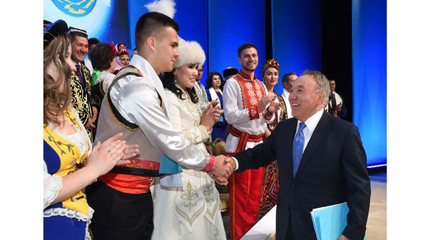
Он также рассказал, как участвовал в Первом съезде благотворителей и меценатов Казахстана, организованном АНК.
– Сегодня, на лечение 88 детей нашей страны собрано 35 миллионов тенге помощи. Нурсултан Абишевич, это и есть народ Казахстана! Это и есть патриотизм! Это и есть Мәңгілік Ел!
Мать одного из спасенных детей – Аягоз Талпакова – рассказала, как плакала от отчаяния, ее маленький сын Асылбек тяжело болел и мог умереть. И тогда в рамках благотворительных мероприятий, организованных АНК, весь народ Казахстана протянул руку помощи ее маленькому сыну, ребенку сделали в Южной Корее операцию, и мальчик выжил.
– Благодаря поддержке ассамблеи таким малышам, как мой Асылбек, сохранена жизнь, – сказала женщина. – Народу Казахстана безграничная благодарность таких, как я, матерей. Наша страна действительно одна большая семья.
О том, как она продвигает бренд Казахстана за пределами страны, рассказала россиянка, Айжан Шебанова – председатель общественного объединения «Международный фонд «Евразийский диалог».
– Мы открыли в Иваново центр торговли «Товары из Казахстана, и за первый месяц оборот составил более 2 миллионов рублей, – поделилась она. – Казахстанские товары – мясные и овощные консервы, макароны, конфеты казахстанских кондитерских фабрик в России считаются национальным брендом.
Глава государства не оставил без внимания эту информацию.
– Наша палата предпринимателей знает об этом? – поинтересовался Президент. – Нужно организовать встречу с представителями этого торгового цента, думаю, бизнесменов это заинтересует.
Не менее интересным предложением было развитие совместных казахстанско-российских туристических проектов.
– В центральной России большой интерес к развитию туризма. Мы хотим сомкнуть Золотое кольцо России с золотым простором Сарыарки культурными и экономическими связями, – сказала Айжан Шебанова.
Она рассказала, что в Иваново проживает более 100 тысяч этнических казахов, они не теряют связи и исторической родиной. В планах бизнес-леди и ее команды – работа над созданием в центральном регионе России торгово-логистического хаба с объемом рынка более 8 миллионов человек. Этот хаб послужит росту экспорта казахстанских товаров в РФ.
Время больших побед
Череда выступлений победителей открылась на сессии АНК письмом от казахстанского чемпиона боксера Геннадия Головкина, одержавшего очередную спортивную победу 24 апреля. Письмо зачитал заместитель Председателя Ассамблеи народа Казахстана – заведующий Секретариатом АНК Администрации Президента РК Ералы Тугжанов.
«Я рад сообщить, что выполнил Ваше поручение, Нурсултан Абишевич, данное на XVI съезде партии Нур Отан, – пишет боксер. – Посвящаю свою победу Вам, нашей стране, единому народу Казахстана. Пусть мир и согласие всегда будут нашим главным достоянием».
В Казахстане оказывается большая поддержка развитию физической культуры и спорта, подчеркнул в своем выступлении руководитель организации Street workout Денис Минин, приехавший с Украины.
– Я не видел другой страны в мире, чтобы так поддерживали спорт, олимпийских чемпионов. Благодаря этому сегодня Казахстан занимает первое место в развитии доступного и массового спорта, – заметил руководитель спортивной организации. – Сейчас количество сторонников воркаута в мире – более 4 миллионов человек. Это не просто группа людей, занимающихся спортом, это уже огромная международная семья! И в нашей семье есть казахстанец Жалгас Тайкенов. Он в детстве попал под автобус и потерял ногу. Профессионально начав заниматься воркаутом, он уже получил лицензию на паралимпийские игры в Рио-де-Жанейро по гребле на каноэ. И таких примеров не мало. Воркаут воспитывает сильных духом людей.
Говоря о единстве и крепкой дружбе, молодой человек отметил, что считает трагедией события, происходящие на его родине – Украине.
– Украинский народ знает и ценит Ваши усилия по установлению мира на украинской земле. Деятельность Ассамблеи народа Казахстана под Вашим руководством – это пример всем странам, как сохранить мир и согласие, – добавил Денис Минин.
Он и его друзья сейчас работают над созданием платформы Спортивной ассамблеи Казахстана, с выводом в дальнейшем этой организации на международный уровень, чтобы через спорт объединять людей. Одним из объединяющих элементов уже сегодня становится воркаут. Этот любительский вид спорта включает в себя выполнение упражнений на уличных спортплощадках, – турниках, брусьях, «шведских стенках», горизонтальных лестницах и любых конструкциях или вообще без их использования, на земле. Основной акцент делается на работу на развитие силы и выносливости. Благодаря своей доступности, воркаут быстро набирает популярность не только среди молодежи, но и среди всех возрастных групп и категорий населения.
В Казахстане, как сообщил чемпион мира по Street workout Дияс Биджиев, этим видом спорта занимаются более полумиллиона молодых людей.
– Нация Единого Будущего – это здоровая и спортивная нация, – считает спортсмен. – У нас принята Концепция развития физкультуры и спорта. Это всего один шаг из Плана нации «100 конкретных шагов». Несколько дней назад наша ассоциация и АНК в рамках проекта «Большая страна – Большая семья» дали старт строительству спортивных площадок во всех областных центрах и отдаленных районах. Значит, еще больше детей, подростков и молодых людей будут здоровыми и спортивными. Нурсултан Абишевич, мы живем с девизом «Спорт во имя мира и согласия» и никогда не сойдем с единства, дружбы и добрососедства.
Великая ценность единства народа, мира и согласия прозвучала лейтмотивом в выступлении гостя с Украины Владимира Скрипника, который попросил слова в завершении сессии вопросов и ответов.
– Наши народы всегда помогали друг другу, – подчеркнул он. – Более 10 тысяч казахов погибло, освобождая Украину от фашистов. Когда 30 лет назад произошла Чернобыльская трагедия, казахстанцы были одними из первых, кто пришел на помощь Украине, и наша страна, наш народ этого никогда не забудет. Сегодня, присутствуя на сессии Ассамблеи народа Казахстана, наблюдая, как строится полиэтническое общество на принципах мира и согласия, я обязательно скажу и в Украине, что необходимо использовать ваш, казахстанский опыт. Он бесценен.
Символ единства и патриотизма
XXIV сессия АНК была ознаменована еще одним событием, важным для всей страны.
– На нынешней сессии в качестве итогового документа выносится проект Общенационального Патриотического акта «Мәңгілік Ел», – подчеркнул Президент Нурсултан Назарбаев. – Проект прошел обсуждение, были внесены предложения крупных общественных объединений, творческих союзов, научных сообществ. Проект Патриотического акта одобрен на ежегодном Форуме патриотов 5 октября 2015 года, документ прошел экспертизу и согласован с государственными органами. Впервые Общенациональная Патриотическая идея «Мәңгілік Ел» закреплена в Законе РК «Об Ассамблее народа Казахстана».
Текст документа был оглашен на сессии Ассамблеи на двух языках – государственном и русском.
«Мы – граждане Казахстана – едины в своем стремлении созидать нацию единого будущего «Мәңгілік ел», – говорится в Общенациональном патриотическом акте. – «В основе «Мәңгілік Ел» простые понятные и самые ценные для каждого из нас истины: благополучие наших семей, спокойствие и стабильность, безопасность и единство, уверенность в завтрашнем дне. Мы призываем укреплять хранить и передавать от поколения к поколению семь незыблемых основ «Мәңгілік Ел».
Семь основ «Мәңгілік Ел» составляют: Независимость и Астана; общенациональное единство, мир и согласие; светское государство и высокая духовность; устойчивый экономический рост на основе инноваций; общество всеобщего труда; общность истории, культуры и языка; национальная безопасность и глобальное участие Казахстана в решении общемировых и региональных проблем.
Кроме того, на XXIV ассамблеи традиционно, согласно системе ротации, были назначены два заместителя Председателя АНК.
– Мы должны поблагодарить тех, кто работал от прошлой сессии до этой, – сказал Президент. – Это Любовь Августовна Ни. К сожалению, Дымов Олег Григорьевич больше не с нами, он покинул этот мир. Он был человеком широкой души, обладал высоким уровнем образования. Ему мы выражаем большую благодарность и почтим его память минутой молчания.
По представлению Совета Ассамблеи народа Казахстана, Глава государства назначил двух заместителей Председателя АНК – председателя совета ОО «Белорусский культурный центр», депутата Мажилиса Парламента РК IV созыва Леонида Питаленко и председателя Ассоциации общественных объединений узбеков Казахстана «Дослук», депутата Мажилиса Парламента РК V созыва Розакула Халмурадова.
XXIV сессия Ассамблеи народа Казахстана во многом была особенной. Она проведена в канун 25-летия Независимости. К этому юбилею Казахстан подходит как лидер в продвижении принципов мирного диалога, как страна с уникальной моделью полиэтнического общества, построенного на принципах мира, согласия и взаимообогащения культур. Растущий интерес экспертов международного уровня к событиям, происходящим в Казахстане, вызвал также представленный в начале апреля на антиядерном саммите в Вашингтоне Манифест Нурсултана Назарбаева «Мир. XXI век».
Помимо этого, XXIV сессия отличалась от предыдущих растущим числом молодых казахстанцев, отстаивающих идеалы единства, мира, согласия и казахстанского патриотизма. Именно молодежи предстоит в будущем выполнять задачи, поставленные в стратегических документах, развивать страну, добиваться новых экономических и политических успехов, строить Нацию Единого Будущего на принципах «Мәңгілік Ел».

http://ogni.kz/rubrika/prezident/xxiv-sessii-assamblei-naroda-kazakhstana.html
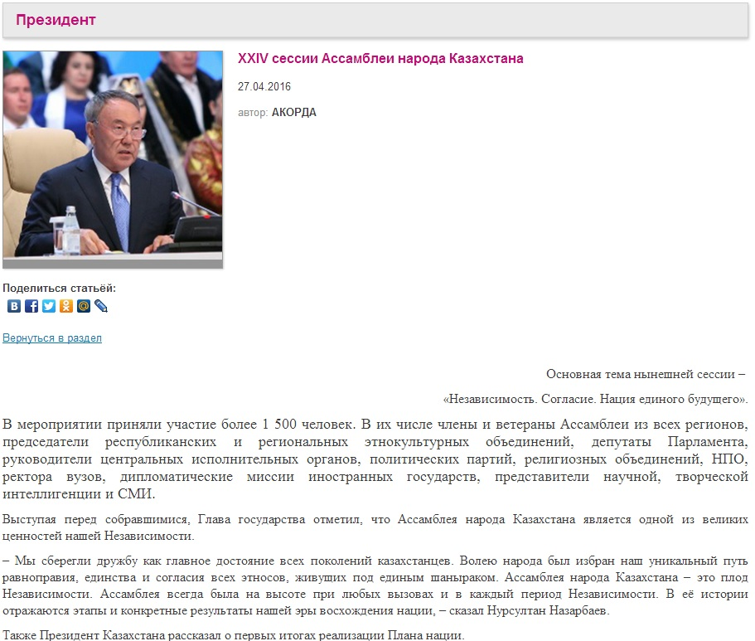

http://www.kazpravda.kz/rubric/politika/infografika-kalendar-osnovnih-veh-v-deyatelnosti-assamblei-narodov-kazahstana-za1/

ИНФОГРАФИКА. Календарь основных вех в деятельности Ассамблеи Народов Казахстана за 20 лет
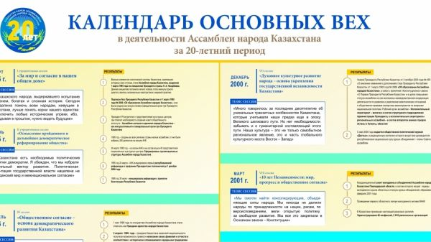
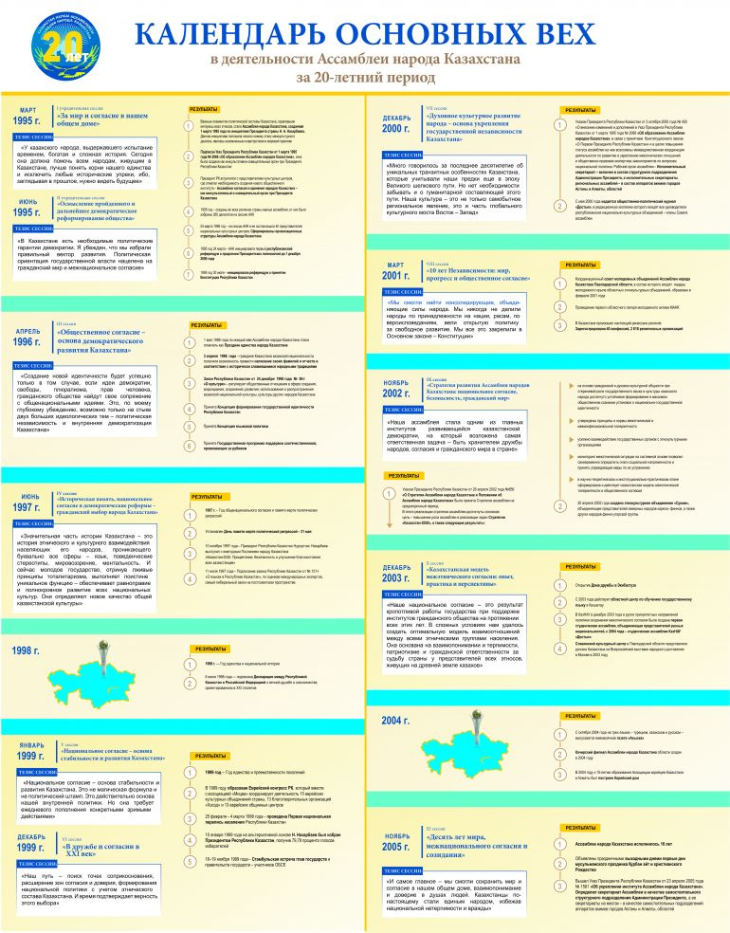

http://vechastana.kz/novosti/1004160-pod-edinym-shanyrakom/
Под единым шаныраком ГлавнаяНовостиПод единым шаныраком
28 Апр 2016
Глава государства, выступая на заседании, отметил, что Ассамблея народа Казахстана является одной из великих ценностей нашей Независимости. - Мы сберегли дружбу, как главное достояние всех поколений казахстанцев. Волею народа был избран наш уникальный путь равноправия, единства и согласия всех этносов, живущих под единым шаныраком. Ассамблея народа Казахстана - это плод Независимости. В ее истории отражаются этапы и конкретные результаты нашей эры восхождения нации, - сказал Нурсултан Назарбаев. Также Президент Казахстана рассказал о первых итогах реализации Плана нации. - За несколько месяцев разработаны, приняты и вступили в силу 59 законов. Утверждено 400 нормативных правовых актов. Всемирный банк, ведущий мониторинг реформ в государствах всего мира, считает, что в 2015 году Казахстан провел по сравнению с другими странами наибольшее количество реформ, - сказал Глава государства. Нурсултан Назарбаев отметил, что сегодня в корпусе государственных служащих представлено 45 этносов Казахстана. Он назвал важным аспектом в обеспечении верховенства закона полное соблюдение законодательства о языках. Акимам столицы, Алматы и областей, с учетом проведения Международной выставки «ЭКСПО-2017», поручено обеспечить визуальную информацию на трех языках - государственном, русском и английском. Нурсултан Назарбаев обратил внимание, что проведение индустриализации и обеспечение экономического роста открывает широкую дорогу развитию бизнеса, даже несмотря на сильное влияние мирового кризиса. - Об этом говорят данные Глобального мониторинга бизнеса, ведущегося в 60 наиболее перспективных странах. В нем Казахстан занял 29 место по уровню предпринимательской активности граждан. По перспективам создания рабочих мест - 6 место. В целом в рейтинге эффективности рынка труда наша республика располагается на 18 месте среди 140 стран мира. В Глобальном рейтинге наиболее благоприятных условий для бизнеса мы занимаем 41 место из 189 стран мира. В индексе экономической свободы за 2016 год Казахстан находится на 68 позиции из 178 государств. Мы выполняем государственную программу «Нұрлы жол», дорожные карты развития бизнеса и занятости, помогаем фермерам, прежде всего для того, чтобы наши граждане были уверены в своем будущем, достойной работе и высоком уровне жизни, - сказал Президент Казахстана. Глава государства подчеркнул, что в рамках еще одного направления Пяти институциональных реформ - формирование подотчетного государства и открытого правительства - расширяются возможности для казахстанцев в обсуждении, принятии и исполнении решений государственных органов. - При них созданы и работают общественные советы, в которых активно участвуют наряду с НПО представители Ассамблеи народа Казахстана. Гражданский контроль - это самый надежный заслон коррупции и расточительству нерадивых чиновников. Мы с этого пути сворачивать не будем. Но это и момент истины для гражданского общества. Его участие в работе общественных советов должно строиться на принципах инициативы, зрелости и ответственности перед гражданами, - сказал Нурсултан Назарбаев. Президент Казахстана отметил недостаточную разъяснительную работу с населением, проводимую государством. - Большие обсуждения вызвали инициативы в сфере школьного образования, включая переход на пятидневку, трехъязычное обучение. Подобные изменения нужны для того, чтобы повысить качество образования, если мы думаем о будущем наших детей и всей страны. Но все должно приниматься только после тщательного рассмотрения. Школьный вопрос касается каждой семьи, и поэтому все позиции должны быть услышаны, непродуманные эксперименты здесь недопустимы. В целом это говорит о пробелах в информационной работе: до населения не была доведена суть реформ, - сказал Глава государства. Нурсултан Назарбаев также обратил внимание, что в последнее время выросло внимание к земельному вопросу из-за настойчивых вбросов дезинформации о предстоящей якобы продаже казахстанских земель иностранцам. - Уже неоднократно пояснялось, что это не отвечает действительности. И я хочу еще раз сказать: вопрос о продаже сельскохозяйственных земель иностранным гражданам и компаниям не стоит и не обсуждается. Все спекуляции на эту тему беспочвенны. Вопрос в том, чтобы нашим аграриям дать возможность иметь в собственности землю. Если они будут хозяевами земель, то будут ухаживать за ними и ценить их. Земля - наше главное богатство, доставшееся нам в наследство от предков. Для того чтобы оформить более 14 тысяч километров государственных границ Казахстана, я вел переговоры на протяжении 8 лет с главами разных стран. Все это делалось, чтобы обеспечить целостность нашей территории. Я рад за наших граждан, поднявших данный вопрос: если к земле будет такое же пристальное внимание, то это говорит о том, что наш народ до последней капли крови готов защищать свои земли, - сказал Президент Казахстана. Кроме того, Глава государства подчеркнул, что Ассамблея народа Казахстана взяла на себя новые функциональные направления. - В новом законе о благотворительной деятельности за АНК закреплена роль главного координатора сообщества меценатов. Впервые в истории проведен Республиканский съезд благотворительных организаций, меценатов и доноров. В рамках проекта «Большая страна - Большая семья» и Года ассамблеи безвозмездная помощь оказана более 400 тысячам казахстанцев. Для 7800 воспитанников детских домов и детей-сирот были открыты образовательные счета на общую сумму 5 млрд. тенге, - сказал Нурсултан Назарбаев. Президент остановился и на других ключевых направлениях работы ассамблеи, охватившей все социальные грани общества. - Усилен закон о государственных символах, что расширило их использование гражданами как атрибутов казахстанского патриотизма. Модернизирован Общенациональный план по укреплению семейных отношений, морально-этических и духовных ценностей. Реализуется Общенациональный план по продвижению идеи Общества Всеобщего Труда. Большое значение имеет проект «Лига профессионалов». В его рамках при содействии Всемирного банка в регионах создано 15 ресурсных центров опережающей подготовки специалистов по рабочим профессиям. Принята новая государственная программа развития образования и науки до 2019 года, реализуется «Дорожная карта трехъязычного образования». Идет выполнение проектов «Поколение плюс», второго этапа реализации Концепции молодежной политики. Утверждены Концепции развития туризма и спорта. Начался процесс модернизации СМИ, - сказал Президент Казахстана. Президент Казахстана обратил внимание, что независимость, согласие, нация единого будущего - это взаимосвязанные понятия, которые обеспечивают воплощение в жизнь казахстанской мечты. - Надо из жизни строить мечту, а из мечты - действительность. Так мы реализуем нашу общенациональную мечту. О сильном, достойном и вечном государстве. О процветании нашей необъятной, родной и священной земли. О счастливом и мирном народе, дружно и мирно живущем под одним высоким небесным шаныраком на просторах Ұлы Дала Елі - Страны Великой Преображенной Степи. Я вижу, как сегодня в ряды ассамблеи становятся повзрослевшие дети тех, которые два десятилетия назад вместе со мной создавали ее, готовили ее первые исторические сессии и решения. Это яркое свидетельство преемственности поколений казахстанцев, - сказал Глава государства. ПРИНЦИП МИРА И СОГЛАСИЯ - НА КОСМИЧЕСКУЮ ВЫСОТУ Чувство гордости за родную землю и слова настоящих патриотов звучали в каждом выступлении участников собрания. Ярким завершением собрания стало подписание патриотического акта «Мәңгілік Ел», в котором отражены 7 незыблемых ценностей государства: независимость и Астана; общенациональное единство, мир и согласие; светское государство и высокая духовность; устойчивый экономический рост на основе инноваций; Общество Всеобщего Труда; общность истории, культуры и языка; национальная безопасность и глобальное участие Казахстана в решении общемировых и региональных проблем. Летчик-космонавт Айдын АИМБЕТОВ вручил Главе государства флаг ассамблеи, побывавший в космосе. - На борту международной космической станции в отношениях между людьми лежит ваш принцип мира и согласия, - обратился он к Президенту. - В космос полетел не просто флаг ассамблеи - это ваша модель мира и согласия поднялась на космическую высоту. На такую же высоту мы поднимем патриотический акт «Мәңгілік Ел». В поддержку общенациональной идеи выступил и командир воздушного судна АО «БэкЭйр» Дмитрий РОДИН, успешно посадивший недавно самолет со 116 пассажирами на борту без переднего шасси. - На нашем самолете в тот день было 116 пассажиров. Нурсултан Абишевич, у вас в руках штурвал лайнера под названием «Казахстан», и за вами 18 миллионов человек, - подчеркнул Родин в своем выступлении.

СПАСИБО ЗА ЖИЗНЬ! Сказать спасибо и выразить огромную благодарность всей стране вышел на сцену руководитель общественного объединения «Өмір тынысы», первый пациент казахстанских кардиохирургов, которому в 2012 году пересадили донорское сердце, Жанибек ОСПАНОВ. Он называет себя 100%-ным человеком ассамблеи, ведь в нем, казахе, бьется сердце русской женщины, дети которой - Игорь и Вероника - стали для Жанибека самыми близкими и родными. По его словам, за последние четыре года в Казахстане было сделано 847 таких операций, и из них только по пересадке сердца - 33. Слова благодарности от имени всех депортированных в суровую пору народов выразила и студентка Фариза ХАДЖИЕВА. - В годы депортации семью моего прадеда приютила и обогрела добрая, гостеприимная казахская семья, Нурсултан Абишевич, ваша семья. Старцы балкарского народа говорят, что для всех мусульман священные места - Мекка и Медина, а для депортированных народов обетованная земля - это Казахстан. Со слезами радости и безграничной благодарности ко всем неравнодушным казахстанцам обратилась и мама маленького Асылбека ХАМИТА Аягоз. Благодаря акции «Өмірім сізге аманат», объявленной на Первом съезде благотворителей и меценатов страны, мальчику сделали сложную операцию и подарили второй шанс на жизнь. Акция, собравшая без малого 35 миллионов тенге, подарила надежду еще 88 детишкам страны на светлое здоровое будущее. АКТ ПАТРИОТИЗМА А вот президент Международной федерации по Street Workout Денис МИНИН обратился к Главе государства с предложением учредить звание посла дружбы Ассамблеи народа Казахстана и изъявил желание стать первым послом. Президент, к слову, это предложение принял со словами: «Считай, что уже решили». Послание Президенту адресовал еще один именитый спортсмен - гордость казахстанского бокса Геннадий Головкин. Свою недавнюю победу боксер посвятил Главе государства, родной стране и ее единому народу. На сессии по традиции были избраны заместители председателя ассамблеи. В этом году ими стали председатели общественного объединения «Белорусский культурный центр» Леонид ПИТАЛЕНКО и Ассоциации общественных объединений узбеков Казахстана Розакул ХАЛМУРАДОВА. Ассамблея народа Казахстана, насыщенная многоэтнической энергией, стала символом нашей страны. О том, какую роль она сыграла для представителей диаспор, проживающих в Казахстане, рассуждают участники XXIV сессии АНК. ЭНЕРГИЯ ЕДИНСТВА ДЛЯ РЕШЕНИЯ НОВЫХ ЗАДАЧ Видади САЛАХОВ, председатель Союза азербайджанских культурных центров Казахстана: - Ассамблея народа Казахстана - это та трибуна, на которой обсуждаются все пройденные этапы работы и намечаются планы, поставленные председателем ассамблеи Нурсултаном НАЗАРБАЕВЫМ, новые задачи. В ближайшие годы мы будем стремиться к выполнению этих целей. Я думаю, новые идеи, подходы к работе, озвученные Главой государства, станут поводом для новых проектов. Сегодня в условиях нестабильного мира, когда во многих странах ведутся войны на межрелигиозной и межнациональной почве, Ассамблея народа Казахстана работает в направлении мира, дружбы и толерантности. Весь мир в вопросах межнациональных отношений берет пример с Казахстана, который по сей день является эталоном для мирового сообщества. Только в нашей стране институт ассамблеи выведен в ранг правительственного уровня. Главная цель АНК - создать условия всем этническим группам для того, чтобы они не оторвались от своих корней, изучая свои традиции и сохраняя свою идентичность, вливались в единый народ Казахстана. Галина ЩЕРБАКОВА, председатель общественно-культурного центра «Славяне» г. Кызылорды: - Я более 15 лет являюсь членом Ассамблеи народа Казахстана. Каждая сессия интересна и своеобразна по-своему. XXIV сессия также прошла очень насыщенно, под эгидой 25-летия Независимости. С учетом выбранных новых депутатов от ассамблеи поднимались актуальные вопросы, касающиеся каждого из нас. Сейчас наша задача - все поставленные Президентом задачи воплощать в жизнь. Наша область небольшая, всего 11 этнокультурных объединений. В этом году нам открыли новый Дом дружбы, в этом направлении продолжим работать в будущем. Владимир НИ, представитель Талдыкорганского регионального филиала Ассоциации корейцев Казахстана: - В Алматинской области одна из самых многочисленных корейских диаспор, которая насчитывает 17 тысяч человек. Мы принимаем активное участие в общественно-политической жизни общества. Как вы знаете, на одной из сессий Президент страны Нурсултан Назарбаев подчеркнул, что каждый этнос должен стать связующим звеном с исторической родиной и Казахстаном. В последнее время роль ассамблеи становится в обществе более значимой, особенно с обретением статуса конституционного органа, когда от АНК стали избираться 9 депутатов Мажилиса, напрямую участвующих в политической, экономической жизни государства. Роль корейского этноса в жизни нашего государства также очень велика. Ведь считается, что это самая работоспособная и патриотичная нация. За годы становления нашего государства у корейцев не было прецедентов миграции на историческую родину или в соседние государства. В основном они разделяют все сложности вместе с титульной нацией и отстраивают сегодняшнюю успешную позицию нашего государства. Светлана МЯГИКЯН, руководитель молодежного крыла армянского культурного центра из Акмолинской области: - Впервые участвую на заседаниях АНК. Сложилось впечатление, что это встреча старых, добрых друзей и новых знакомств, впечатлений, обмена опытом, прекрасная возможность увидеть друг друга. Очень волнительно и приятно окунуться в эту атмосферу события. Ассамблея народа Казахстана действительно сплачивает народ, и сегодня нет разделения на нации. Думаю, АНК работает именно в этом направлении. Как молодежное крыло, наш культурный центр старается объединить молодежь, социализировать и адаптировать к казахстанской межэтнической модели, сделать все возможное, чтобы армянская молодежь занимала активную гражданскую позицию в обществе. Стремимся сделать много полезного для Казахстана, быть частью народа. Несмотря на то что мы являемся маленькой частичкой ассамблеи, пытаемся привнести свою пользу через культуру и традиции.

http://erkindik.kz/tag/xxiv-sessiya-assamblei-naroda-kazahstana/
